

Logiciel Altaïr version 20.08-3

Employeur : YYY

Siret : YYY

Etablissement : YYY

Budget : MULTIBUDGET
Période sous revue : 2009 - 2013
Nombre d’exercices : 5
Logiciel sous licence CeCILL v.2.1
ven. 14 août 2020
Avertissements
1. La production des rapports d’analyse nécessite que les données de paye soient continues, autrement dit qu’il n’y ait pas d’année ou de mois manquant dans la série de données disponibles. Lorsque tel est le cas, il convient de réaliser autant de rapports partiels que de séries partielles de données continues.
2. Il est recommandé de renseigner, dans toute la mesure du possible, les codes de paye de l’onglet Codes de l’interface graphique 
En cas de dysfonctionnement logiciel, veuillez bien signaler les difficultés rencontrées au développeur.

1. Statistiques de population

1.1 Effectifs
Tableau 1.1.1 : Effectifs
 | Effectifs | 2009 | 2010 | 2011 | 2012 | 2013
1 | Matricules gérés en base (a) | 709,0 | 769,0 | 698,0 | 714,0 | 703,0
2 | dont présents 12 mois | 465,0 | 462,0 | 444,0 | 428,0 | 433,0
3 | dont fonctionnaires (b) | 438,0 | 431,0 | 425,0 | 428,0 | 417,0
4 | dont fonct. présents 12 mois | 400,0 | 403,0 | 402,0 | 384,0 | 391,0
5 | dont non titulaires | 220,0 | 283,0 | 242,0 | 235,0 | 250,0
6 | dont élus | 14,0 | 14,0 | 14,0 | 25,0 | 14,0
7 | dont élus présents 12 mois | 13,0 | 14,0 | 13,0 | 14,0 | 14,0
8 | dont vacataires détectés (c) | 39,0 | 48,0 | 47,0 | 44,0 | 46,0
9 | dont assistantes maternelles détectées (c) | 16,0 | 15,0 | 4,0 | 0,0 | 0,0
10 | Postes non actifs (g) | 89,0 | 131,0 | 64,0 | 78,0 | 65,0
11 | Postes actifs annexes (g) | 130,0 | 146,0 | 144,0 | 138,0 | 147,0
12 | Postes actifs non annexes (g) | 476,0 | 478,0 | 476,0 | 473,0 | 477,0
13 | Total ETP au 31/12 (d) | 458,3 | 463,2 | 454,2 | 430,6 | 442,5
14 | Total ETPT/année (e) | 444,0 | 457,5 | 449,5 | 438,1 | 441,1
15 | Total ETPT/année personnes en place (f)(g) | 0,0 | 353,2 | 357,6 | 326,7 | 332,4
16 | Total ETPT/année fonctionnaires (g) | 384,9 | 387,5 | 382,4 | 372,8 | 367,9
17 | Total ETPT/année titulaires à temps complet (g) | 230,9 | 231,8 | 233,2 | 221,8 | 226,1
18 | Total ETPT non titulaires (g) | 55,9 | 65,6 | 62,3 | 58,8 | 63,1
19 | Total ETPT autre statut | 2,8 | 4,2 | 4,7 | 6,3 | 5,6
20 | Total ETPT postes non actifs (g) | 0,0 | 0,0 | 0,0 | 0,0 | 0,0
21 | Total ETPT postes actifs annexes (g) | 19,2 | 26,3 | 24,6 | 24,0 | 23,2
22 | Total ETPT postes actifs non annexes (g) | 424,7 | 431,2 | 424,9 | 414,0 | 417,9
Nota:
(a) Nombre de matricules distincts ayant eu au moins un bulletin de paie dans l’année, en fonction ou non. Tous ces personnels ne sont pas en fonction : sont inclus des régularisations, des personnels hors position d’activité ou des ayants droit (reversion, etc.)
(b) Titulaires ou stagiaires
(c) Sur la base des libellés d’emploi et des libellés de lignes de paie. La détection peut être lacunaire.
(d) ETP : la quotité est retenue au mois de décembre. Un mi-temps sur 6 mois compte 0,5.
(e) ETPT : Equivalent temps plein travaillé = somme des quotités mensuelles divisée par 12. Un mi-temps sur 6 mois compte 0,25.
(f) Personnes en place : présentes en N et N-1 avec la même quotité, postes actifs et non annexes uniquement.
(g) Postes actifs et non annexes : voir Compléments méthodologiques
Un poste actif est défini par au moins un bulletin de paie comportant un traitement positif pour un volume d’heures de travail mensuel non nul.
Un poste non annexe est défini comme la conjonction de critères horaires et de revenu sur une année. La periode minimale de référence est le mois.
Les dix dernières lignes du tableau sont calculées en ne tenant pas compte des élus.
La durée du travail prise en compte dans la base de données est de 151,67 h par mois.
Lien vers la base des effectifs
Lien vers la base des effectifs en ETPT par grade
Lien vers la base des effectifs en ETPT par emploi

1.2 Pyramide des âges, ensemble des personnels
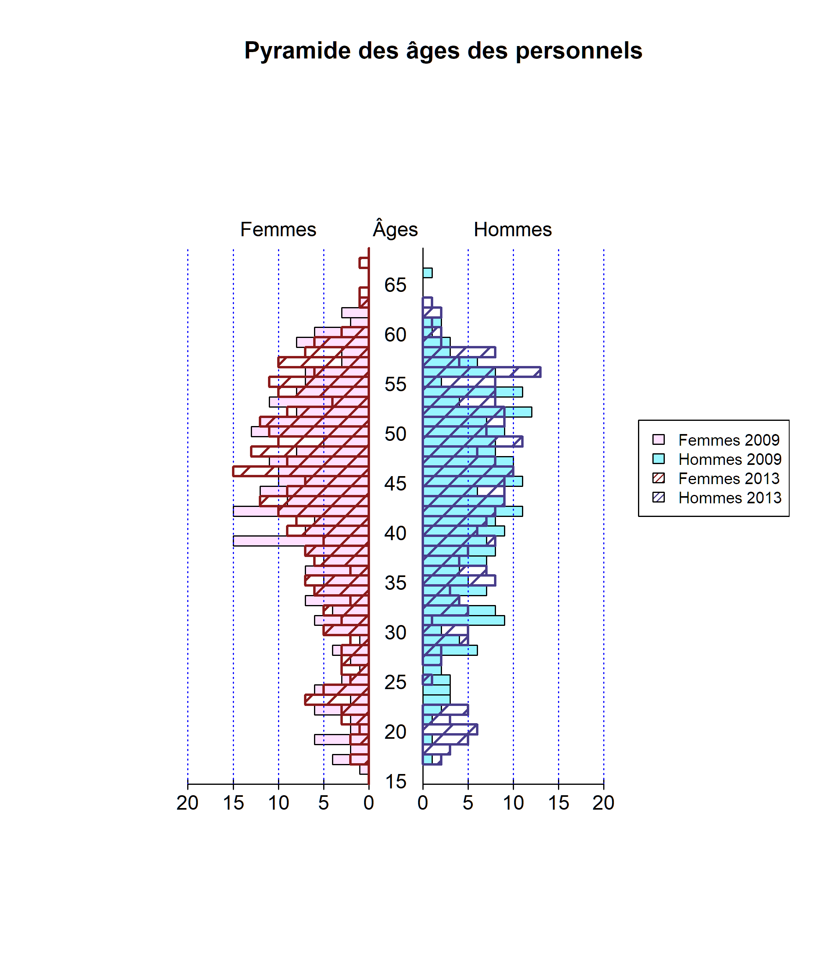 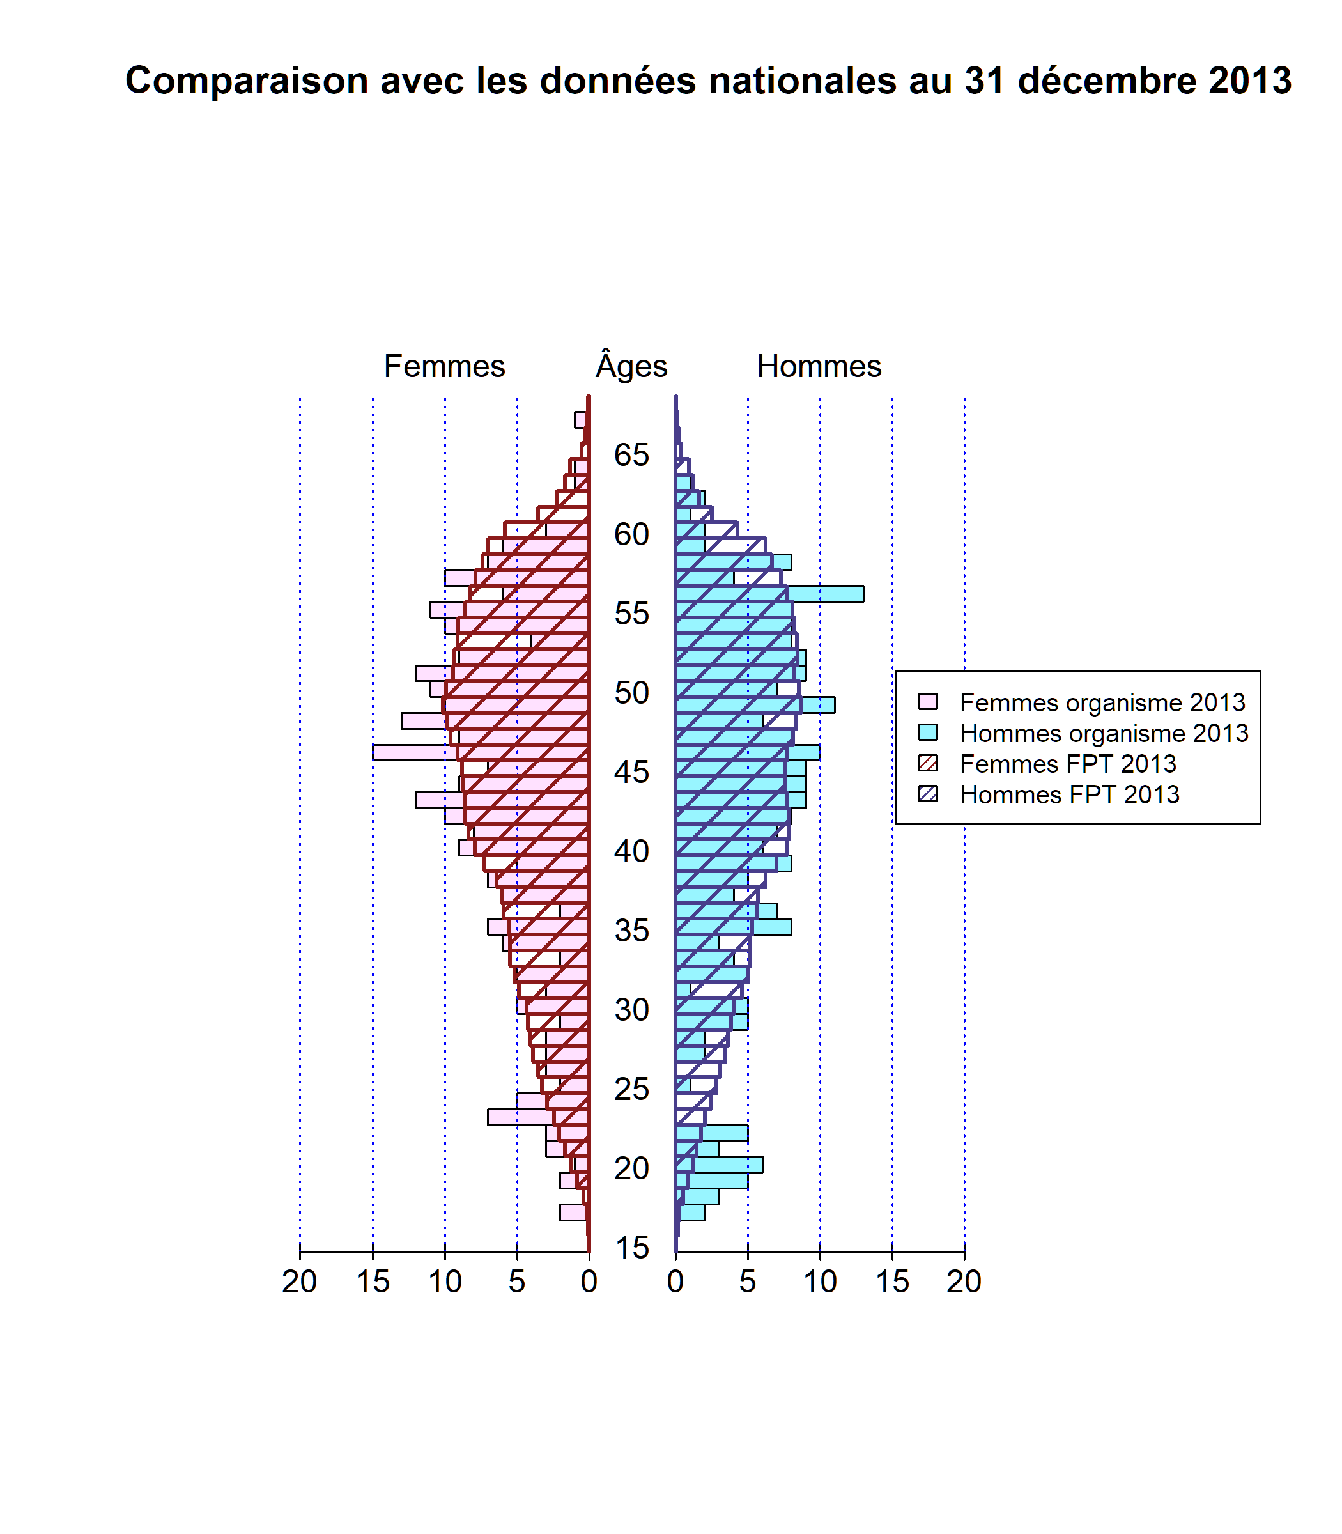 Pour obtenir les effectifs nationaux, multiplier les abscisses des hommes par 2 949 et les abscisses des femmes par 4 112 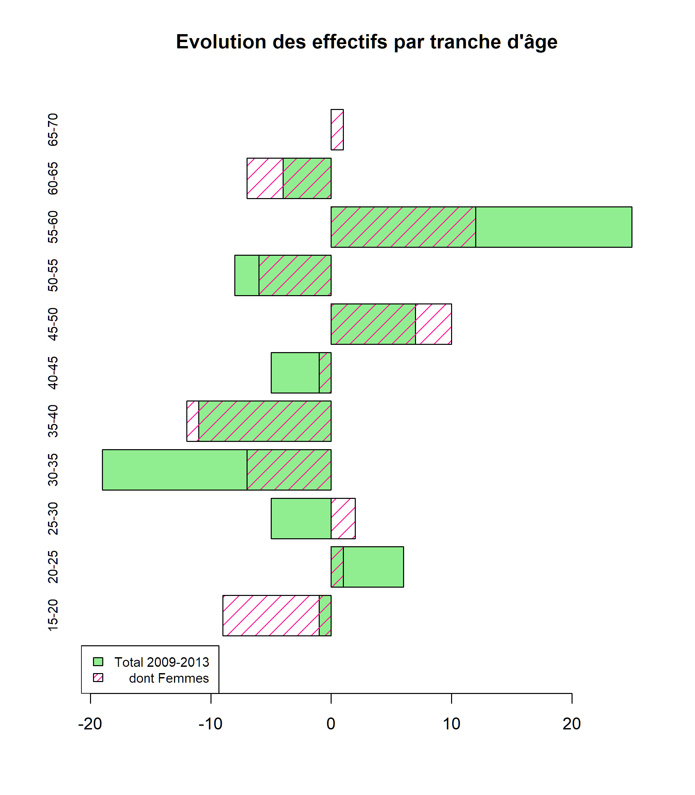
Tableau 1.2.1
Statistique | Âge des personnels au 31/12/2009 | Effectif | Âge des personnels au 31/12/2013 | Effectif
Minimum | 16,0 |  | 17,0
1er quartile | 35,0 |  | 36,0
Médiane | 43,0 |  | 45,0
Moyenne | 42,4 | 542 | 43,4 | 528
3ème quartile | 51,0 |  | 52,0
Maximum | 66,0 |  | 70,0
Lien vers la base des âges - début de periode
Lien vers la base des âges - fin de periode

1.3 Pyramide des âges des fonctionnaires
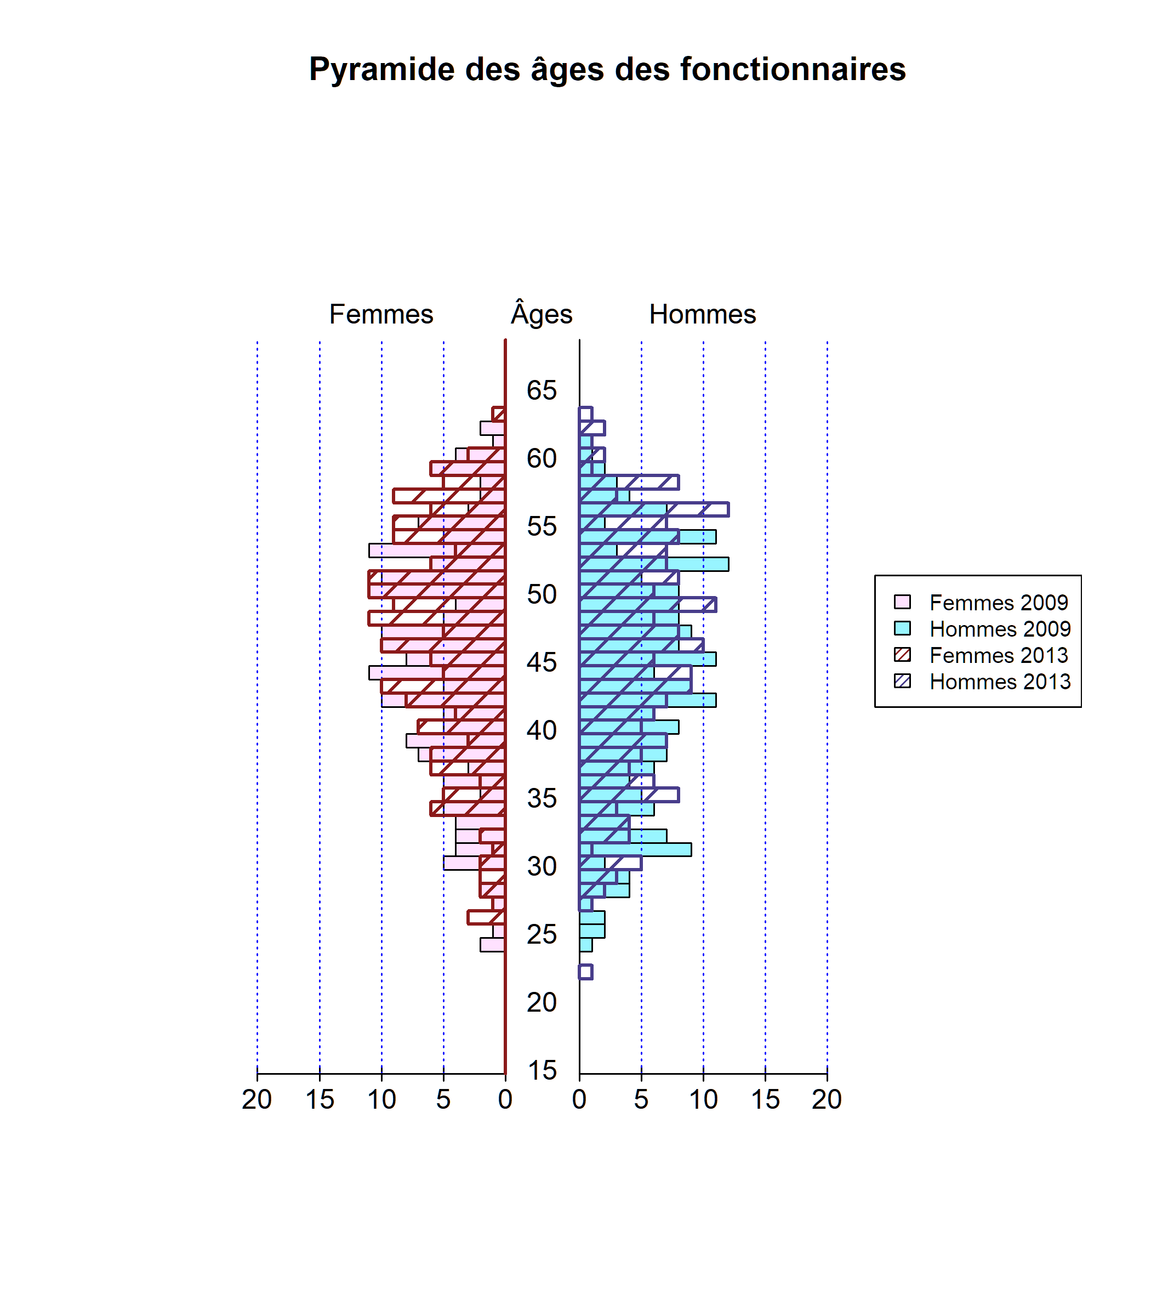 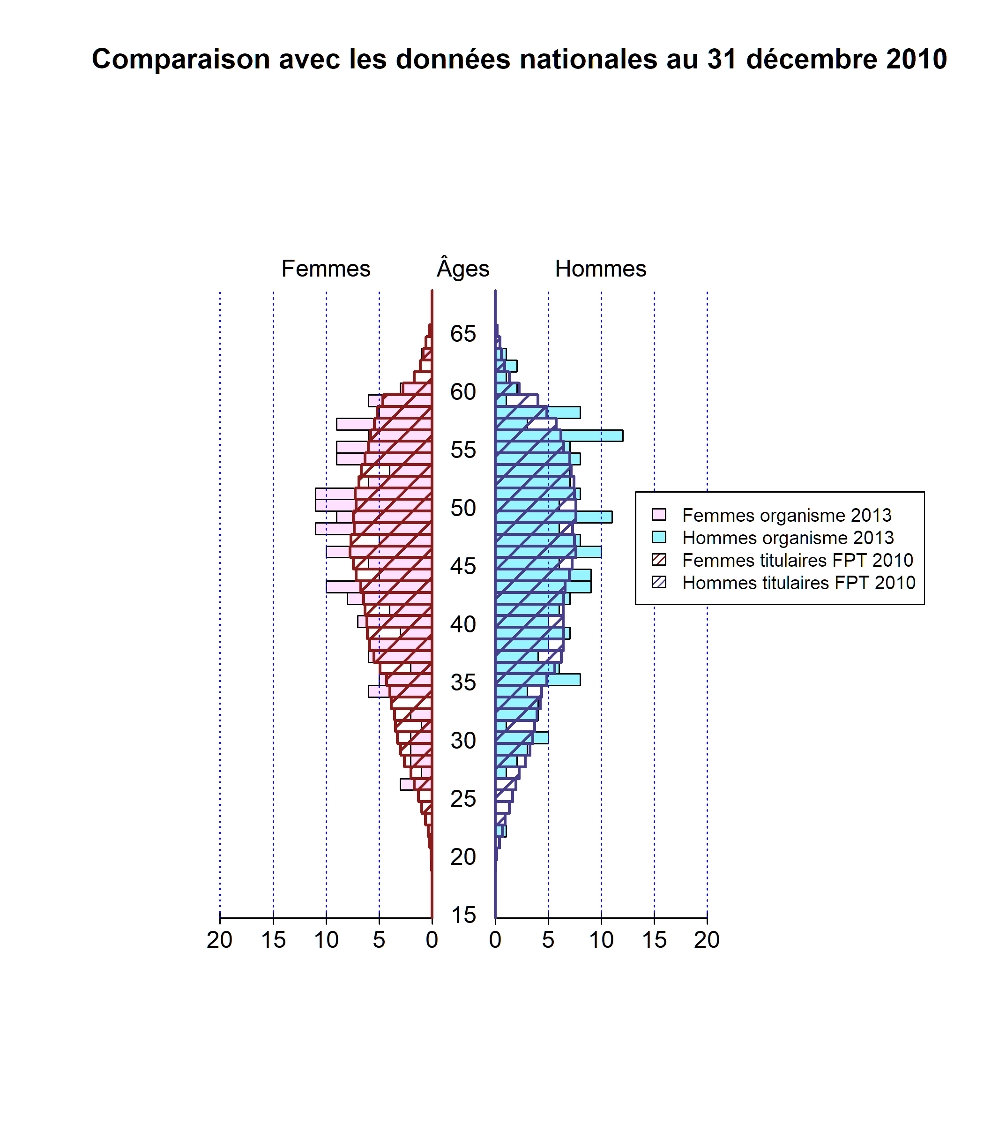 Pour obtenir les effectifs nationaux, multiplier les abscisses des hommes par 2 314 et les abscisses des femmes par 1 214 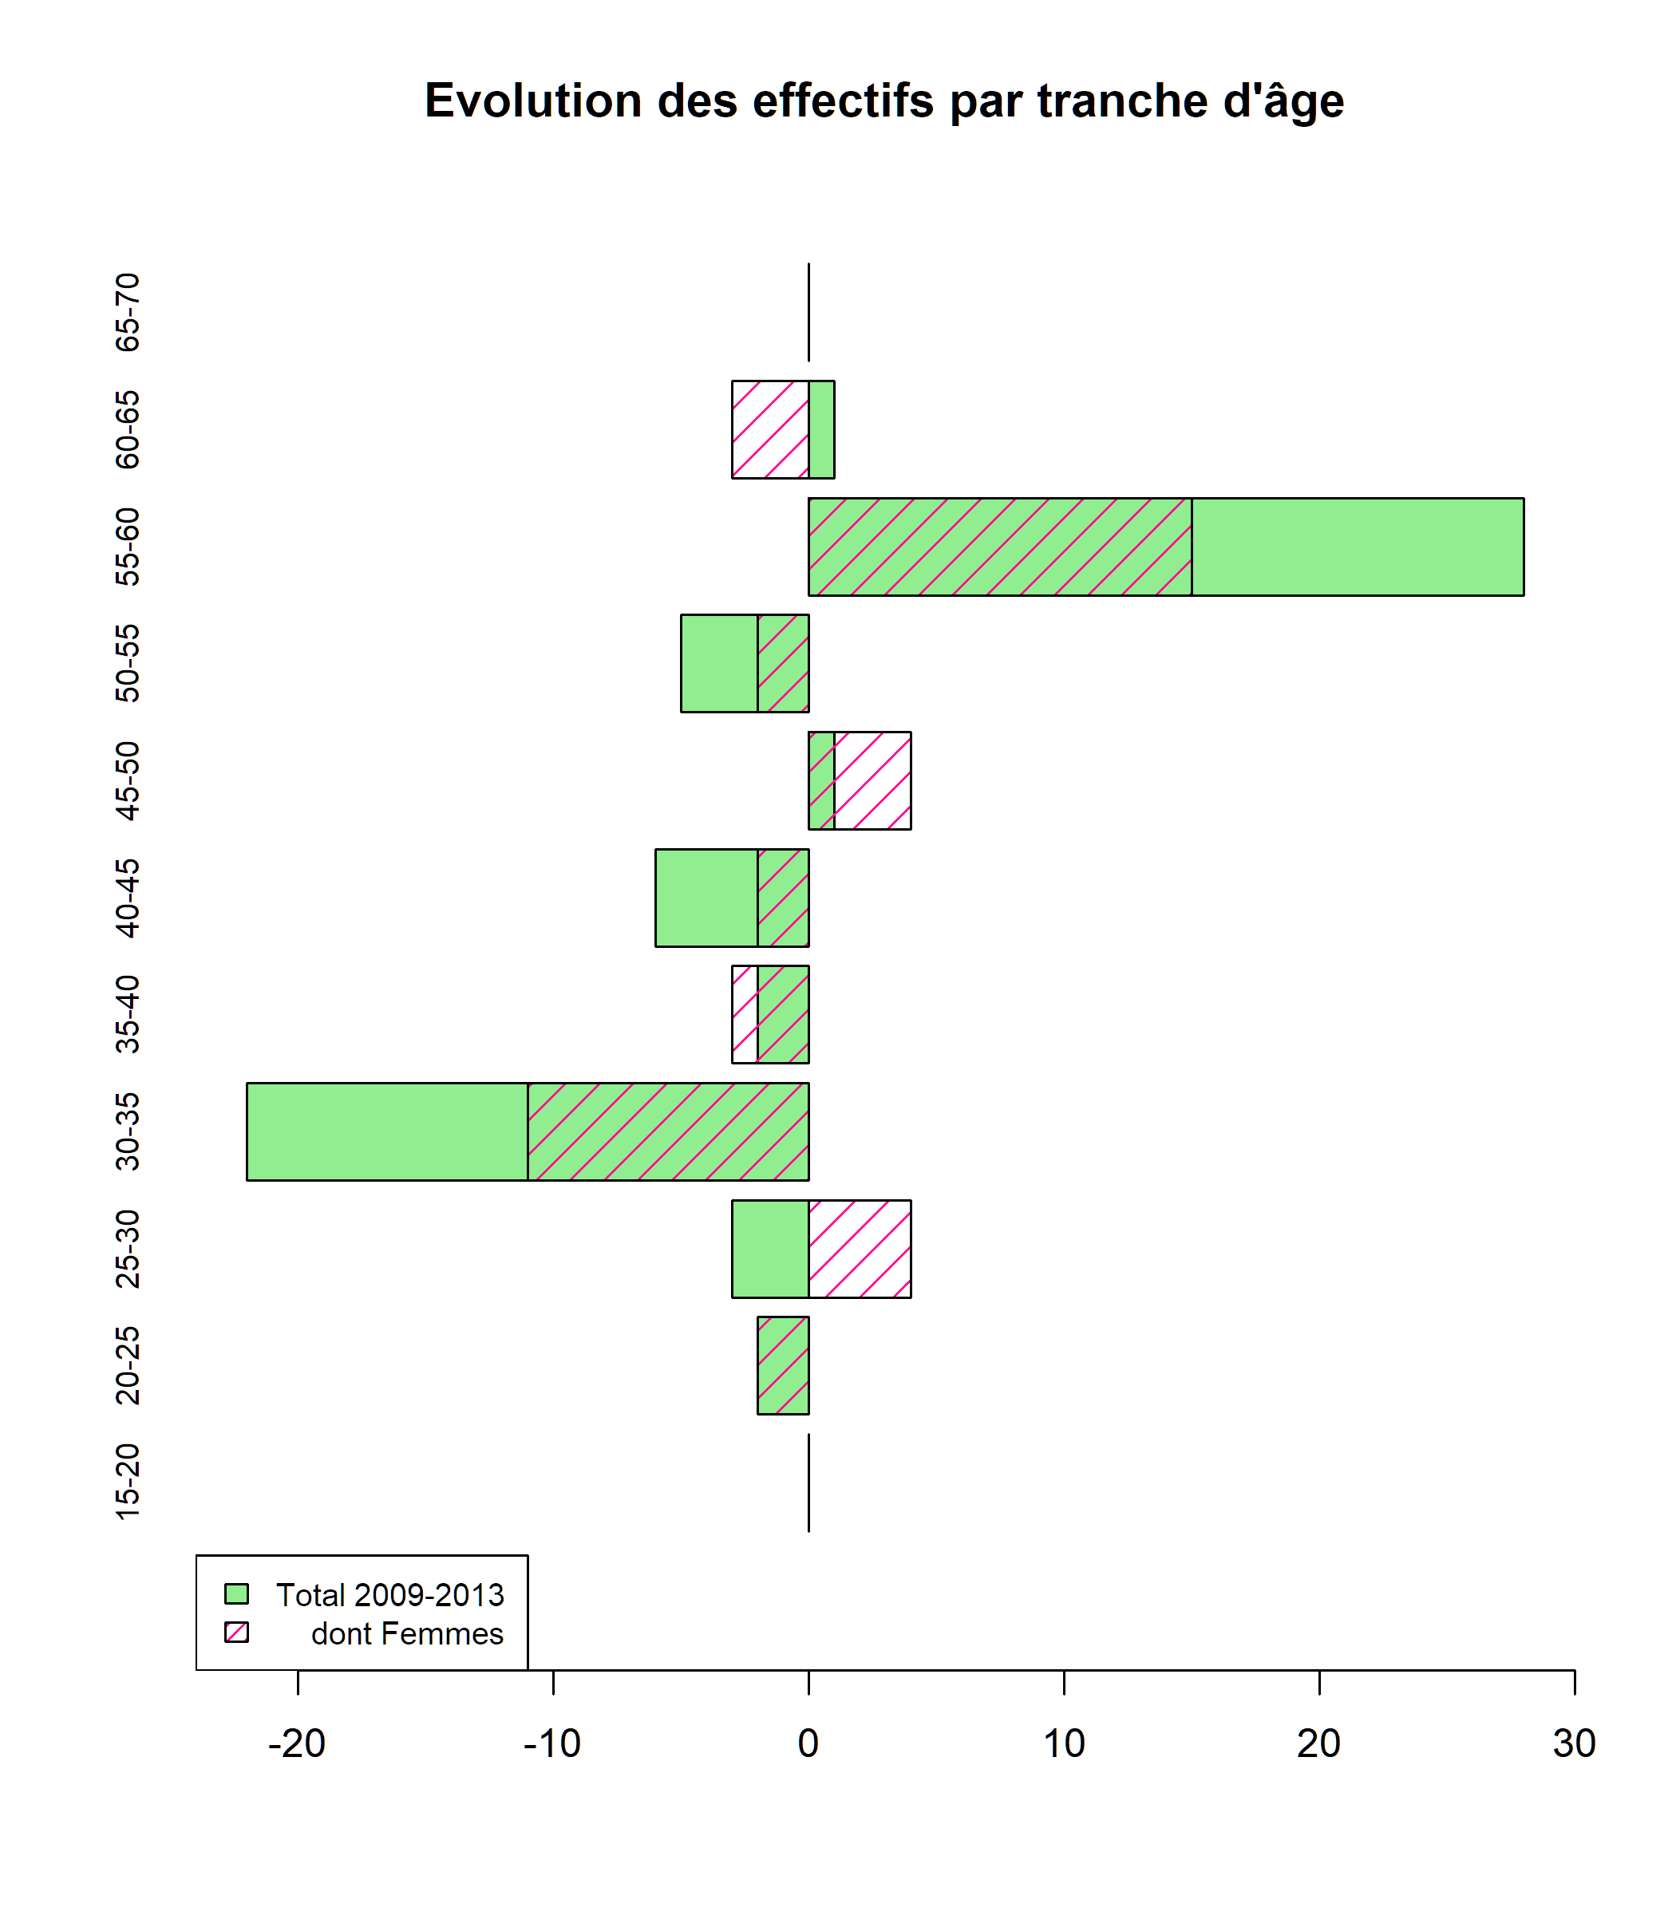
Tableau 1.3.1
Statistique | Âge des personnels au 31/12/2009 | Effectif | Âge des personnels au 31/12/2013 | Effectif
Minimum | 24,0 |  | 22,0
1er quartile | 38,0 |  | 40,0
Médiane | 45,0 |  | 47,0
Moyenne | 44,2 | 410 | 46,0 | 400
3ème quartile | 51,0 |  | 53,0
Maximum | 62,0 |  | 63,0
Lien vers la base des âges - début de periode
Lien vers la base des âges - fin de periode

1.4 Pyramide des âges, personnels non titulaires
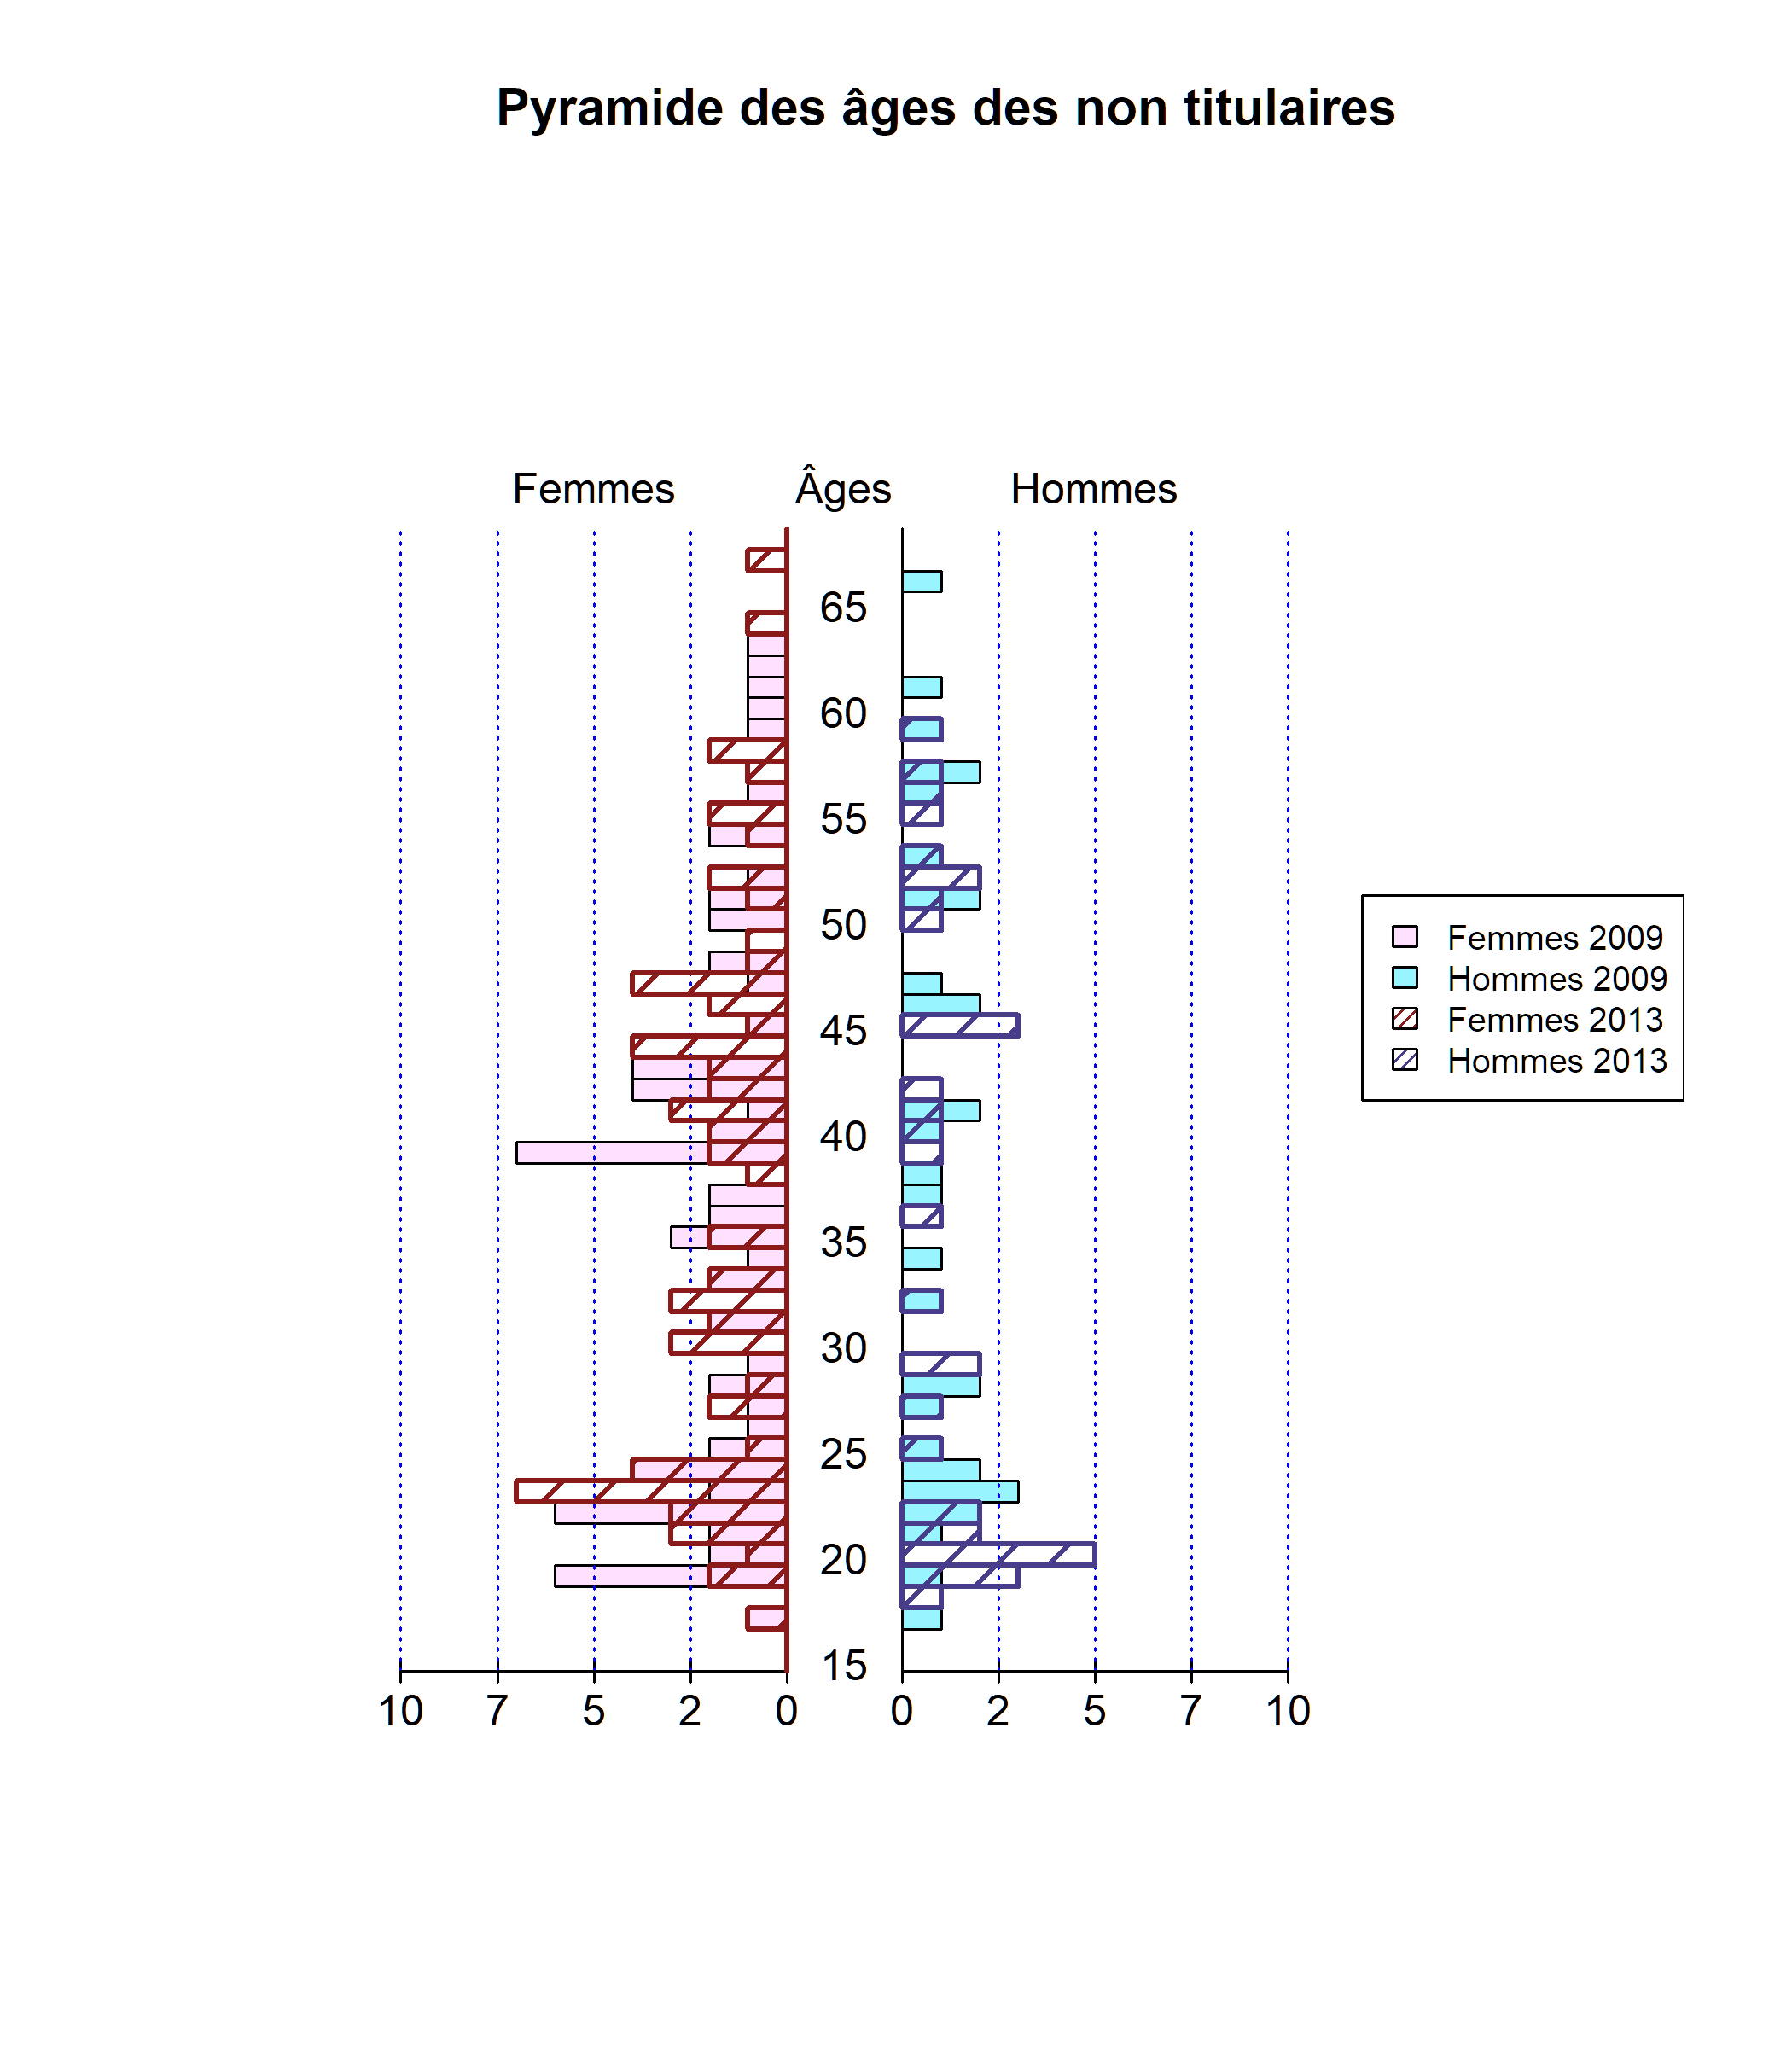 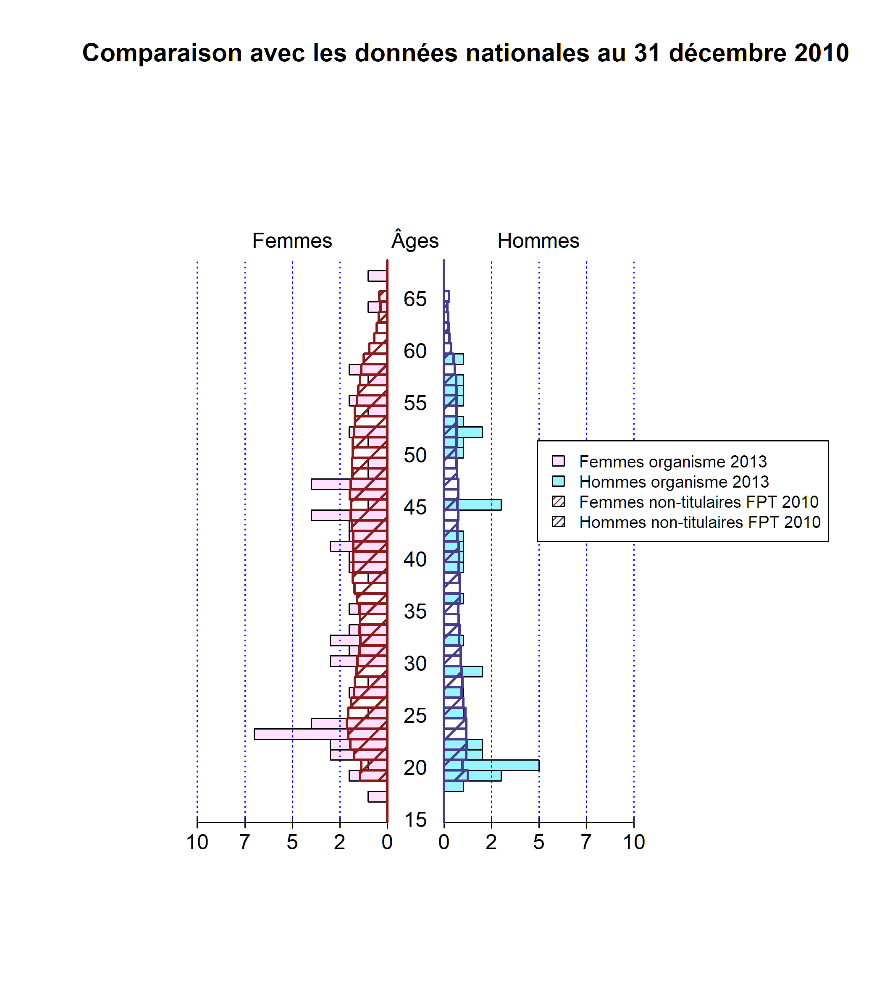 Pour obtenir les effectifs nationaux, multiplier les abscisses des hommes par 5 314 et les abscisses des femmes par 753 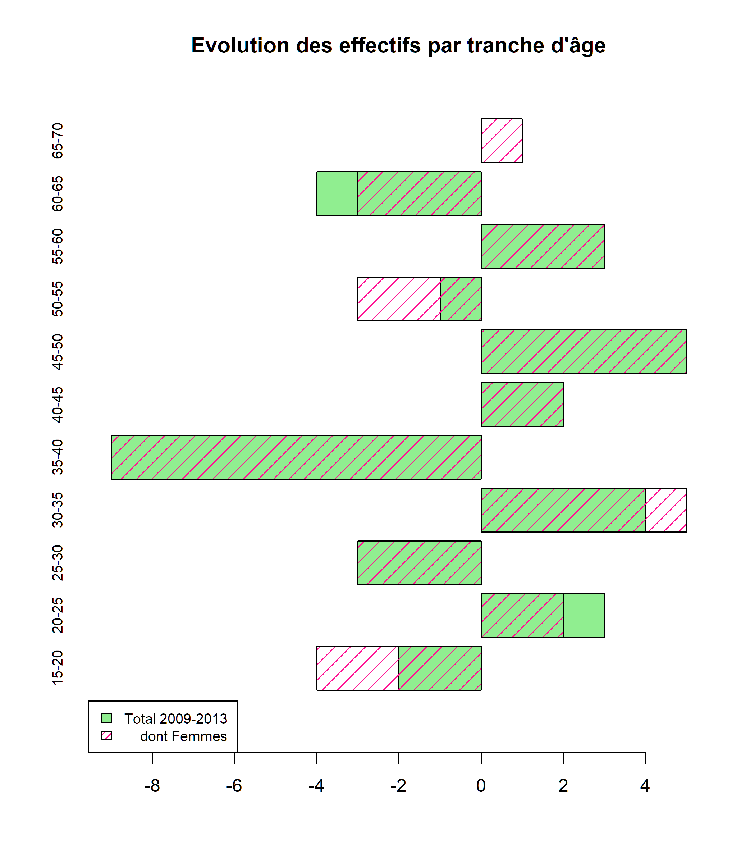
Tableau 1.4.1
Statistique | Âge des personnels au 31/12/2009 | Effectif | Âge des personnels au 31/12/2013 | Effectif
Minimum | 17,0 |  | 17,0
1er quartile | 24,0 |  | 23,0
Médiane | 36,0 |  | 35,0
Moyenne | 36,1 | 110 | 36,3 | 109
3ème quartile | 45,8 |  | 46,0
Maximum | 66,0 |  | 70,0
Lien vers la base des âges - début de periode
Lien vers la base des âges - fin de periode

1.5 Pyramide des âges, autres statuts
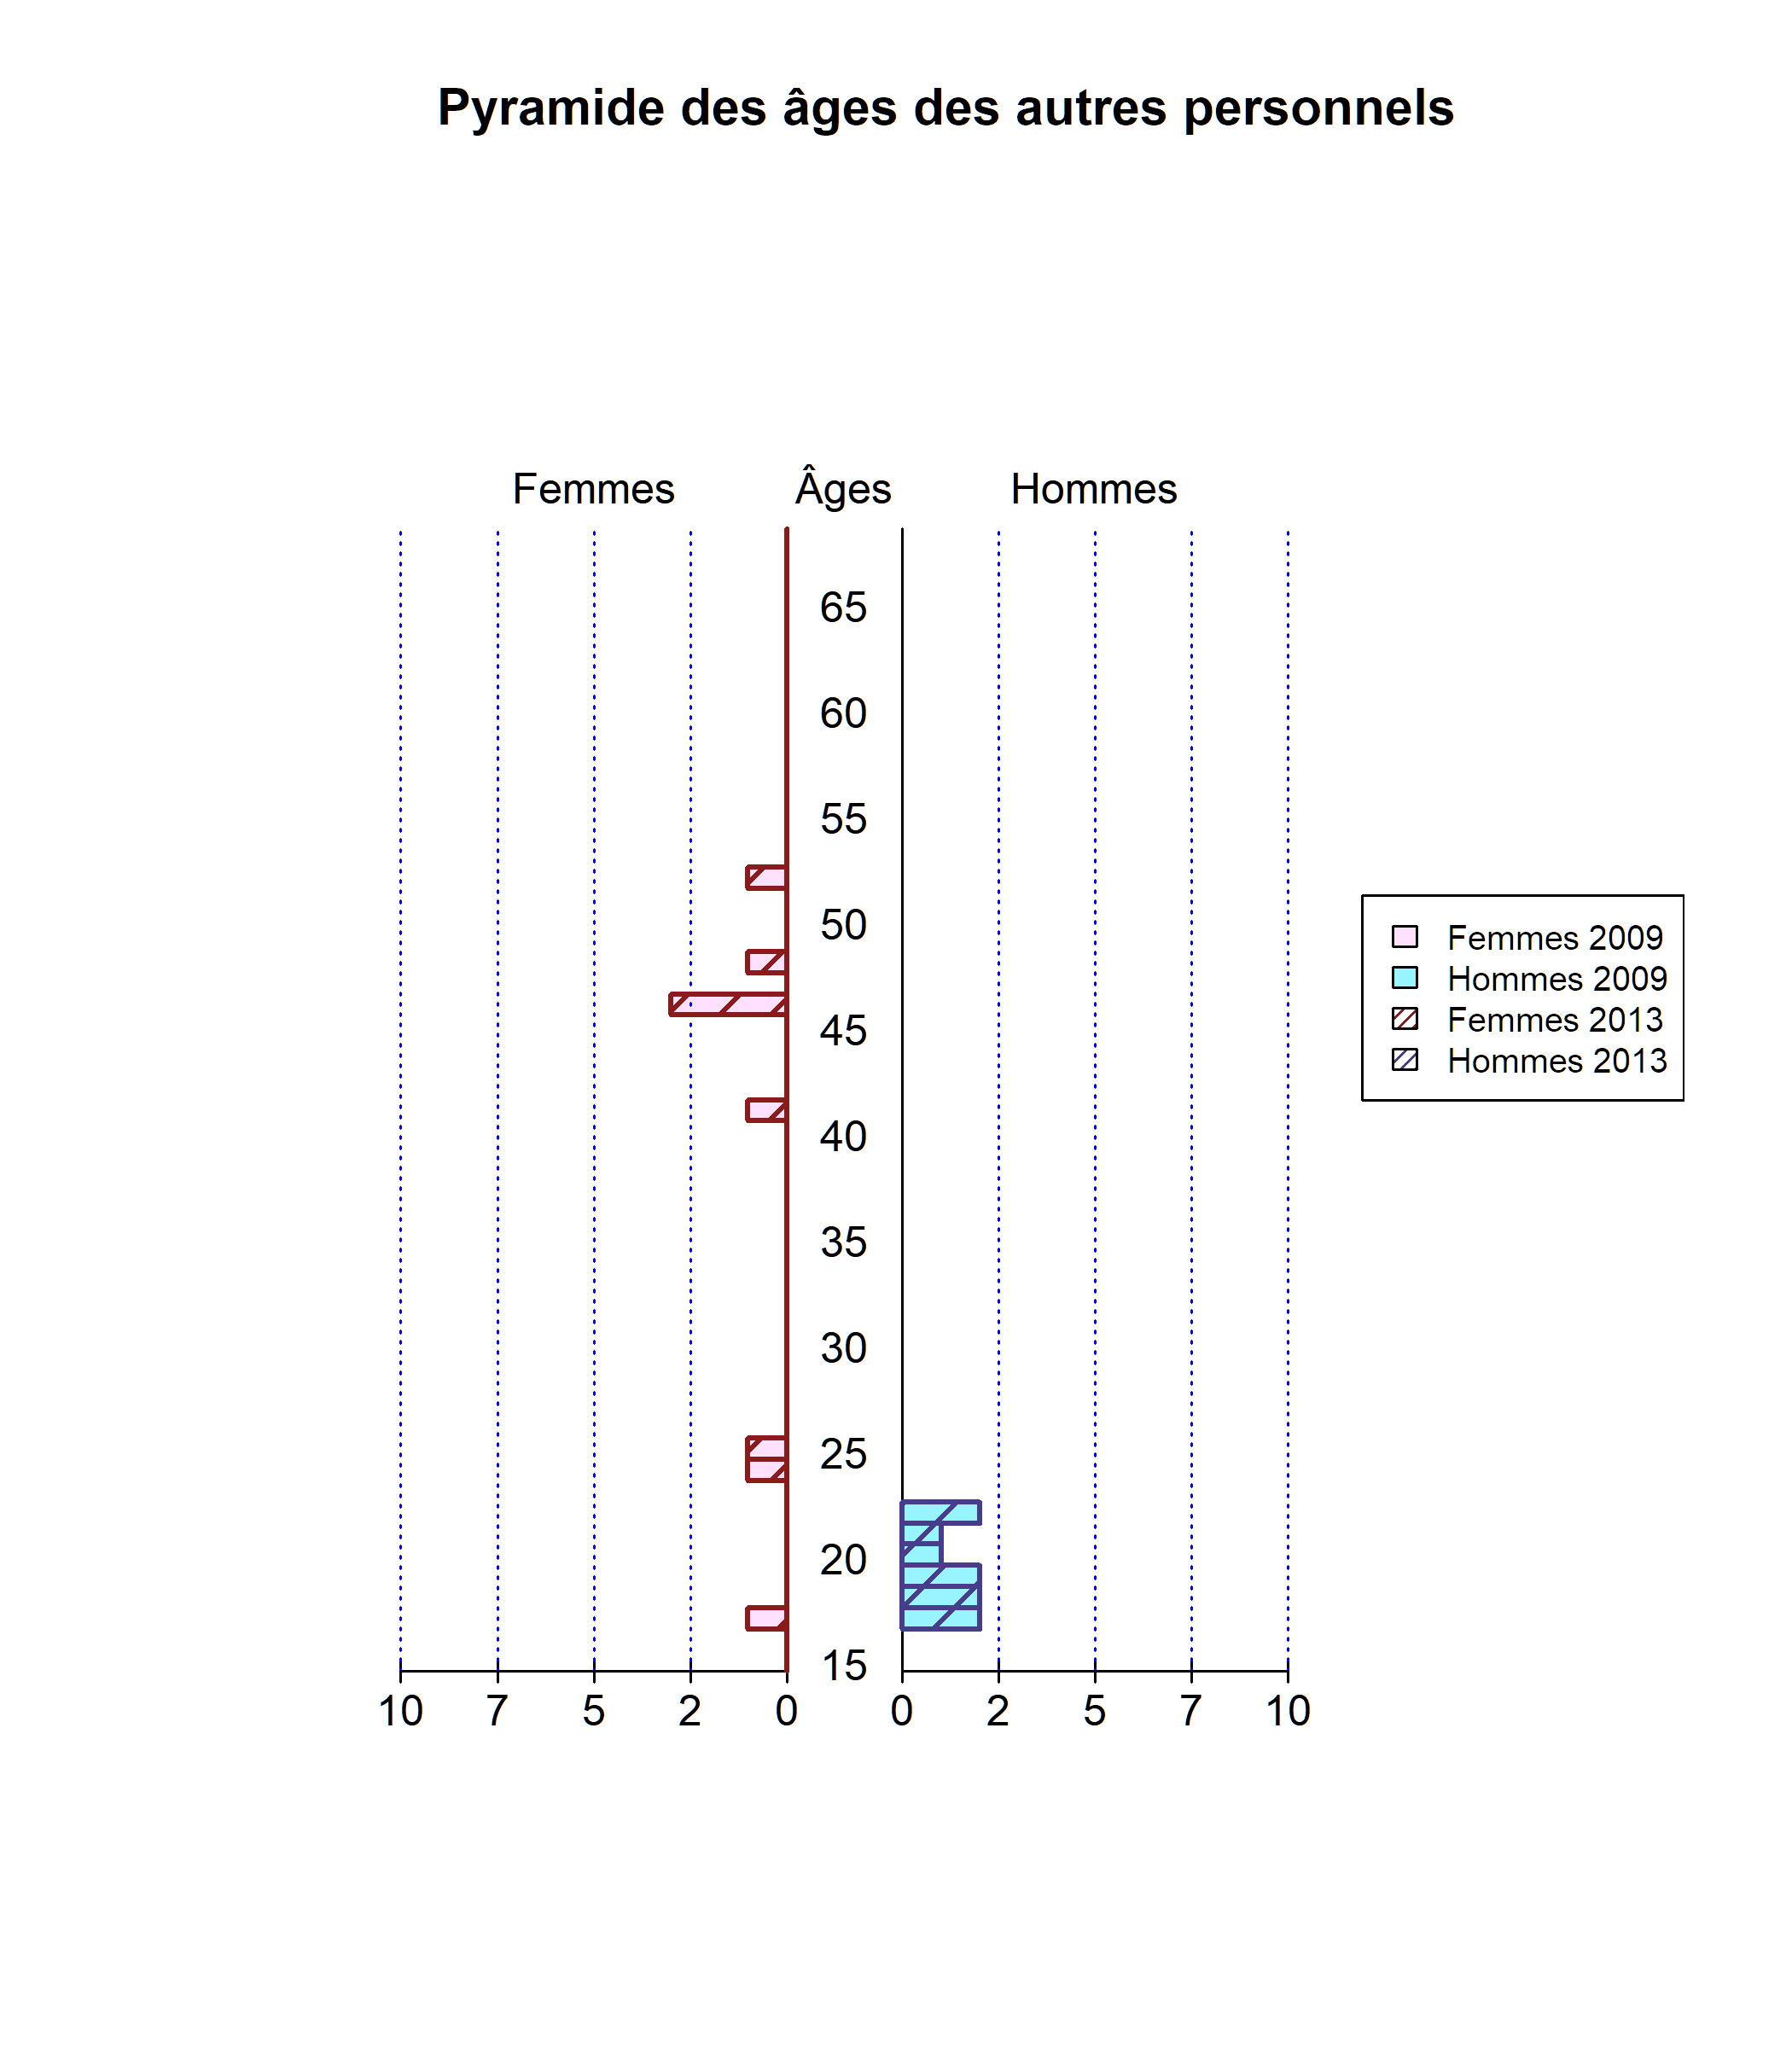 La pyramide des âges de début de periode ne peut être produite. Le graphique des variations d’effectifs par tranche d’âge ne peut être produit.
Tableau 1.5.1
Statistique | Âge des personnels au 31/12/2009 | Effectif | Âge des personnels au 31/12/2013 | Effectif
Minimum | 16,0 |  | 17,0
1er quartile | 21,8 |  | 18,5
Médiane | 48,5 |  | 22,0
Moyenne | 41,9 | 22 | 28,3 | 19
3ème quartile | 56,0 |  | 43,5
Maximum | 60,0 |  | 52,0
Lien vers la base des âges - début de periode
Lien vers la base des âges - fin de periode
Source des comparaisons avec les données nationales
Rapport annuel sur l’état de la fonction publique pour 2016
Pyramide 2013 FPH
Pyramide 2013 FPT
Toutes les pyramides des âges sont établies au 31 décembre de l’annee considérée.
Les élus ne sont pas compris dans le périmètre statistique.

1.6 Effectifs des personnels par duree de service
Personnels en fonction (hors élus) des exercices 2009 à 2013 inclus :
Tableau 1.6.1
Plus de 2 ans | Moins de 2 ans | Moins d’un an | Moins de six mois
2 185 | 195 | 88 | 23
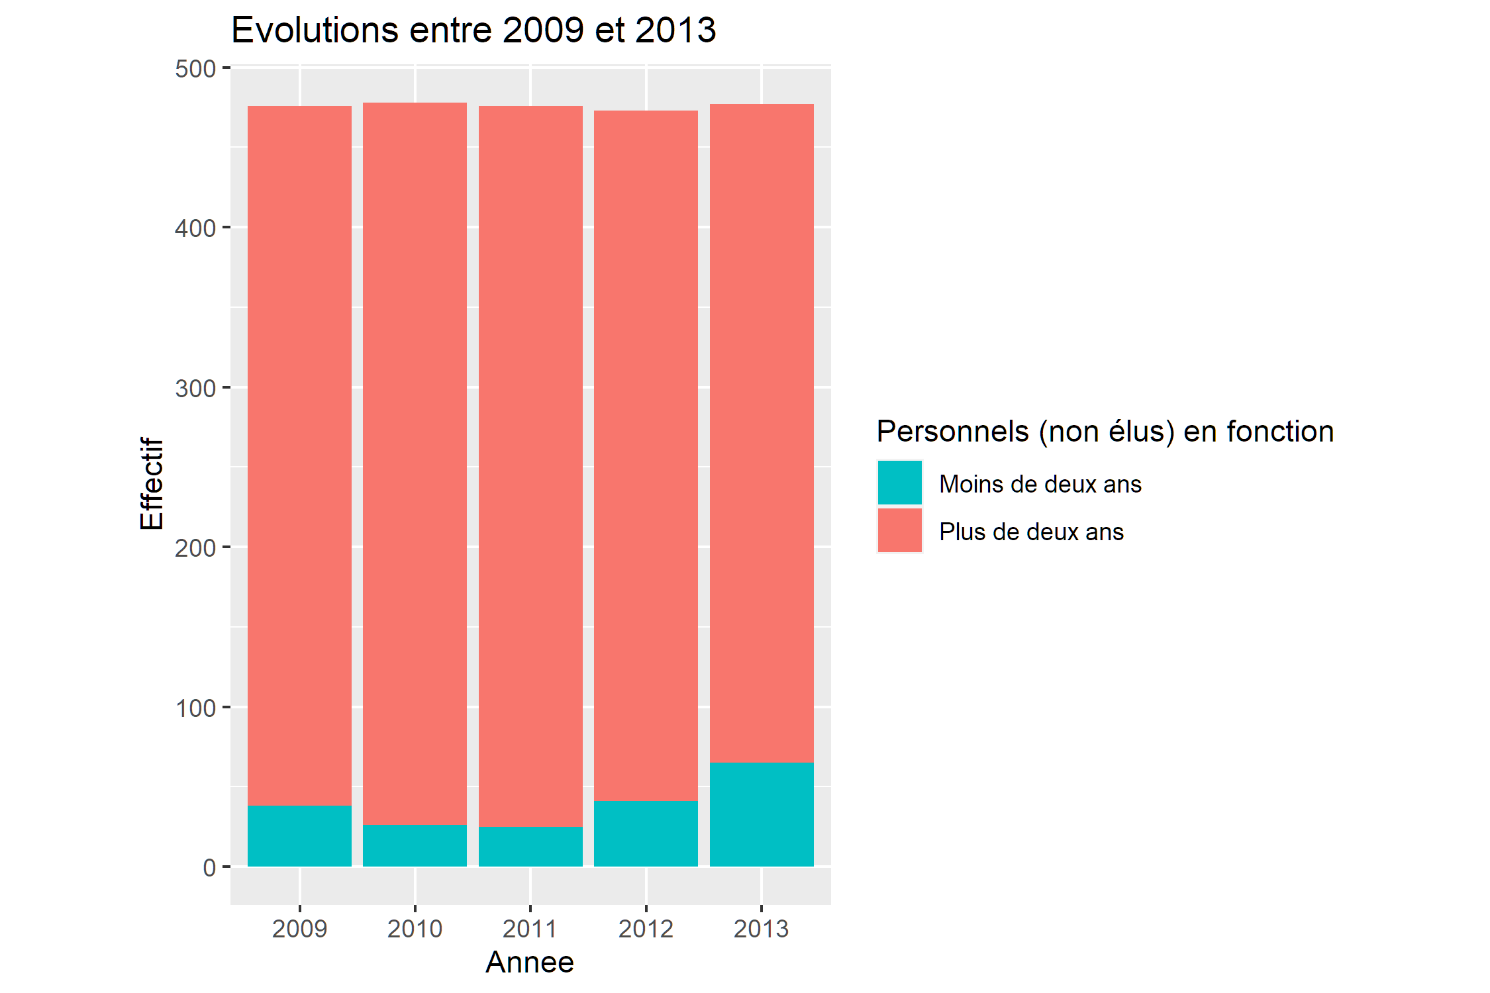
Effectifs (hors élus)
Tableau 1.6.2
 | 2009 | 2010 | 2011 | 2012 | 2013
Plus de deux ans | 438 | 452 | 451 | 432 | 412
Moins de deux ans | 38 | 26 | 25 | 41 | 65
Total | 476 | 478 | 476 | 473 | 477
Nota : Personnels en place : ayant servi au moins deux années consécutives pendant la periode.
Plus/moins de deux ans : plus/mois de 730 jours sur la periode sous revue.

2. Rémunérations brutes : analyse pour le premier exercice
Exercice : 2009

2.1 Masse salariale brute de l’ensemble des agents
Cumuls des rémunérations brutes pour l’exercice 2009
Personnels (hors élus)
Tableau 2.1.1
Agrégats | k€
Brut annuel (bulletins) | 10 647 917,6
Brut annuel (lignes) : | 10 649 898,0
dont Primes : | 1 508 455,9
dont Autres rémunérations
Part de primes en % | 14,2
Définitions :
Brut annuel (bulletins) : somme du champ Brut
Brut annuel (lignes) : somme du champ Montant des lignes de paye, dont :
Primes : indemnités sauf remboursements, certaines IJSS, indemnités d’élu le cas échéant, Supplément familial de traitement et Indemnité de résidence
Autres rémunérations : acomptes, retenues sur brut, rémunérations diverses, rappels
Tests de cohérence
Somme des rémunérations brutes versées aux personnels (non élus) :
Tableau 2.1.2
Agrégats | k€
Bulletins de paie | 10 647 917,6
Lignes de paie | 10 649 898,0
Difference | -1 980,4
à comparer aux soldes des comptes 641 et 648 du compte de gestion.

2.2 Masse salariale brute des fonctionnaires
Cette section concerne les personnels fonctionnaires titulaires et stagiaires
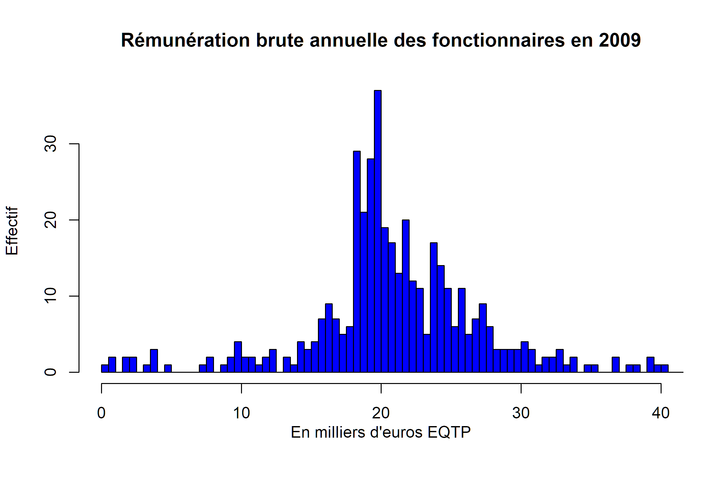
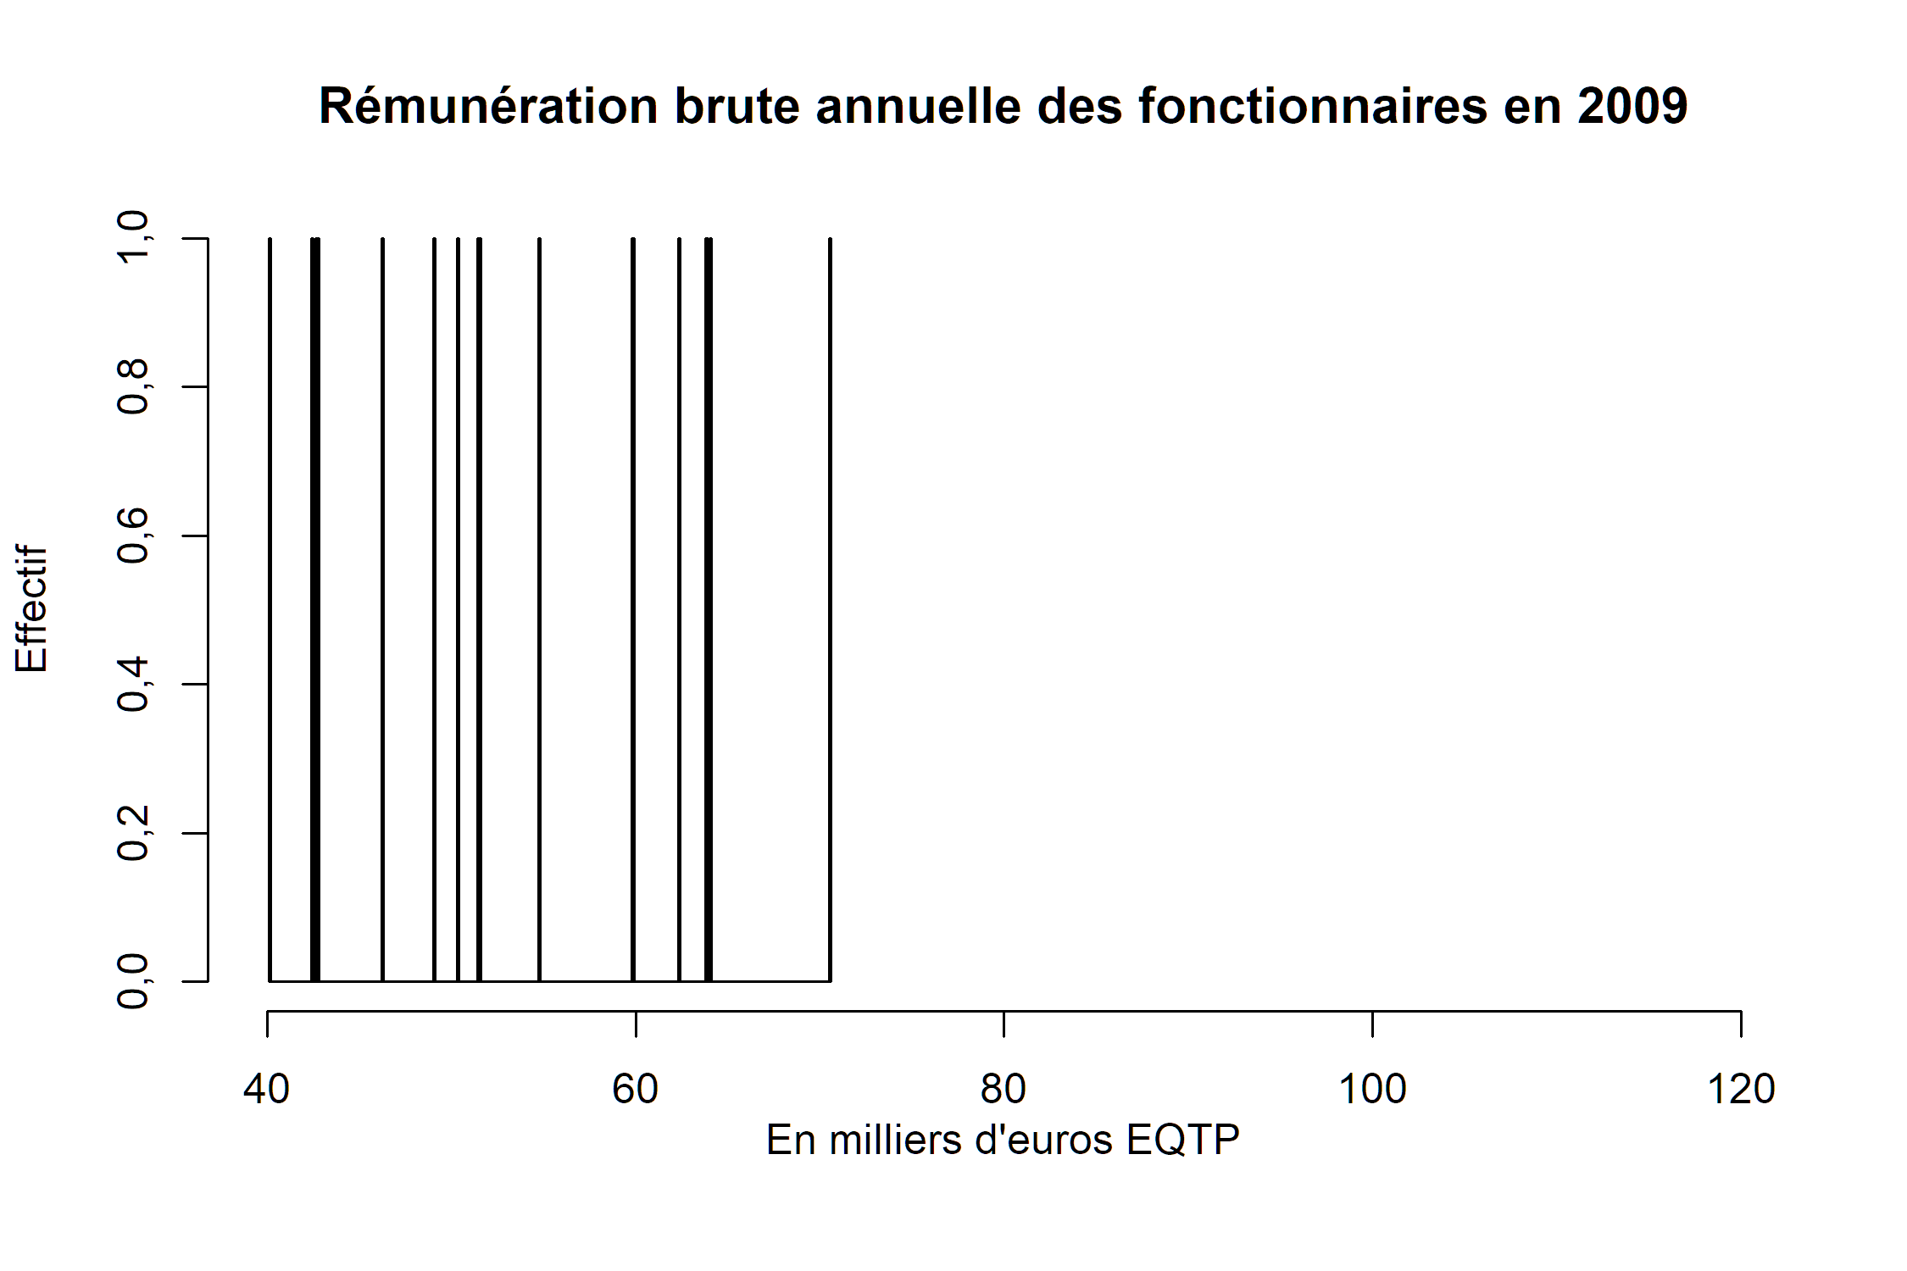
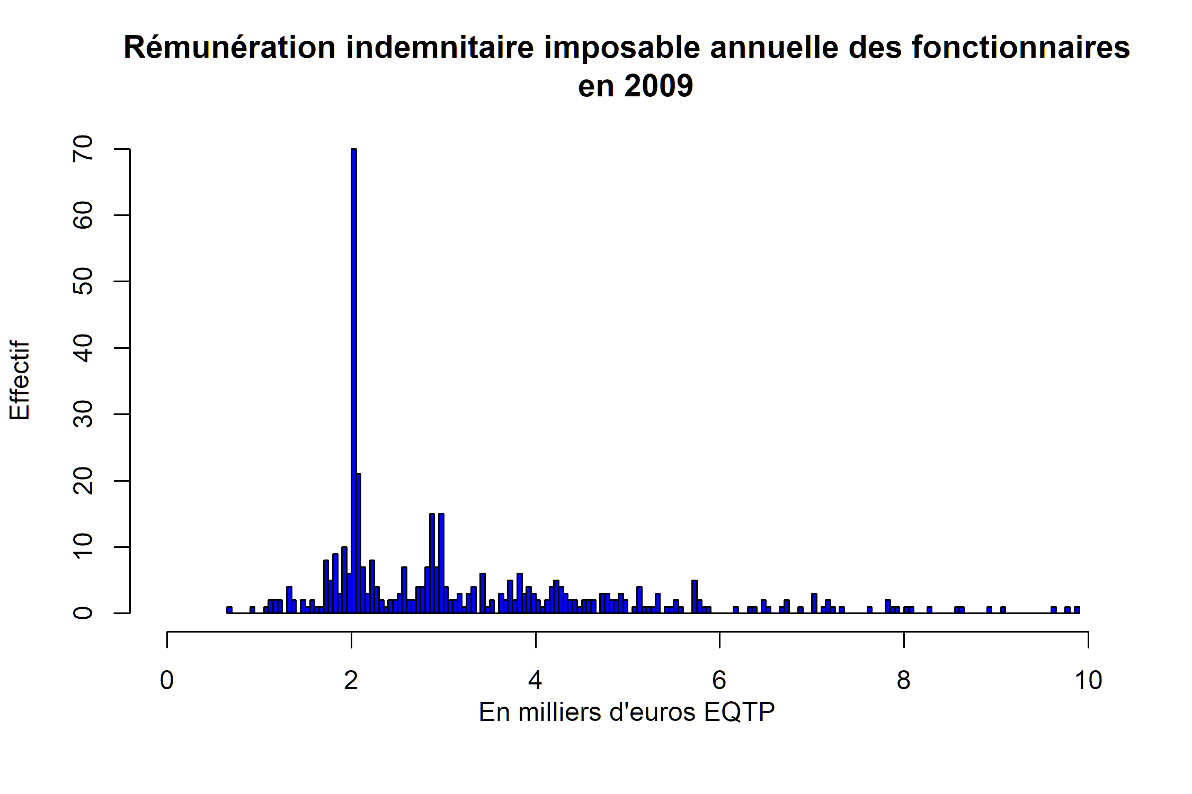
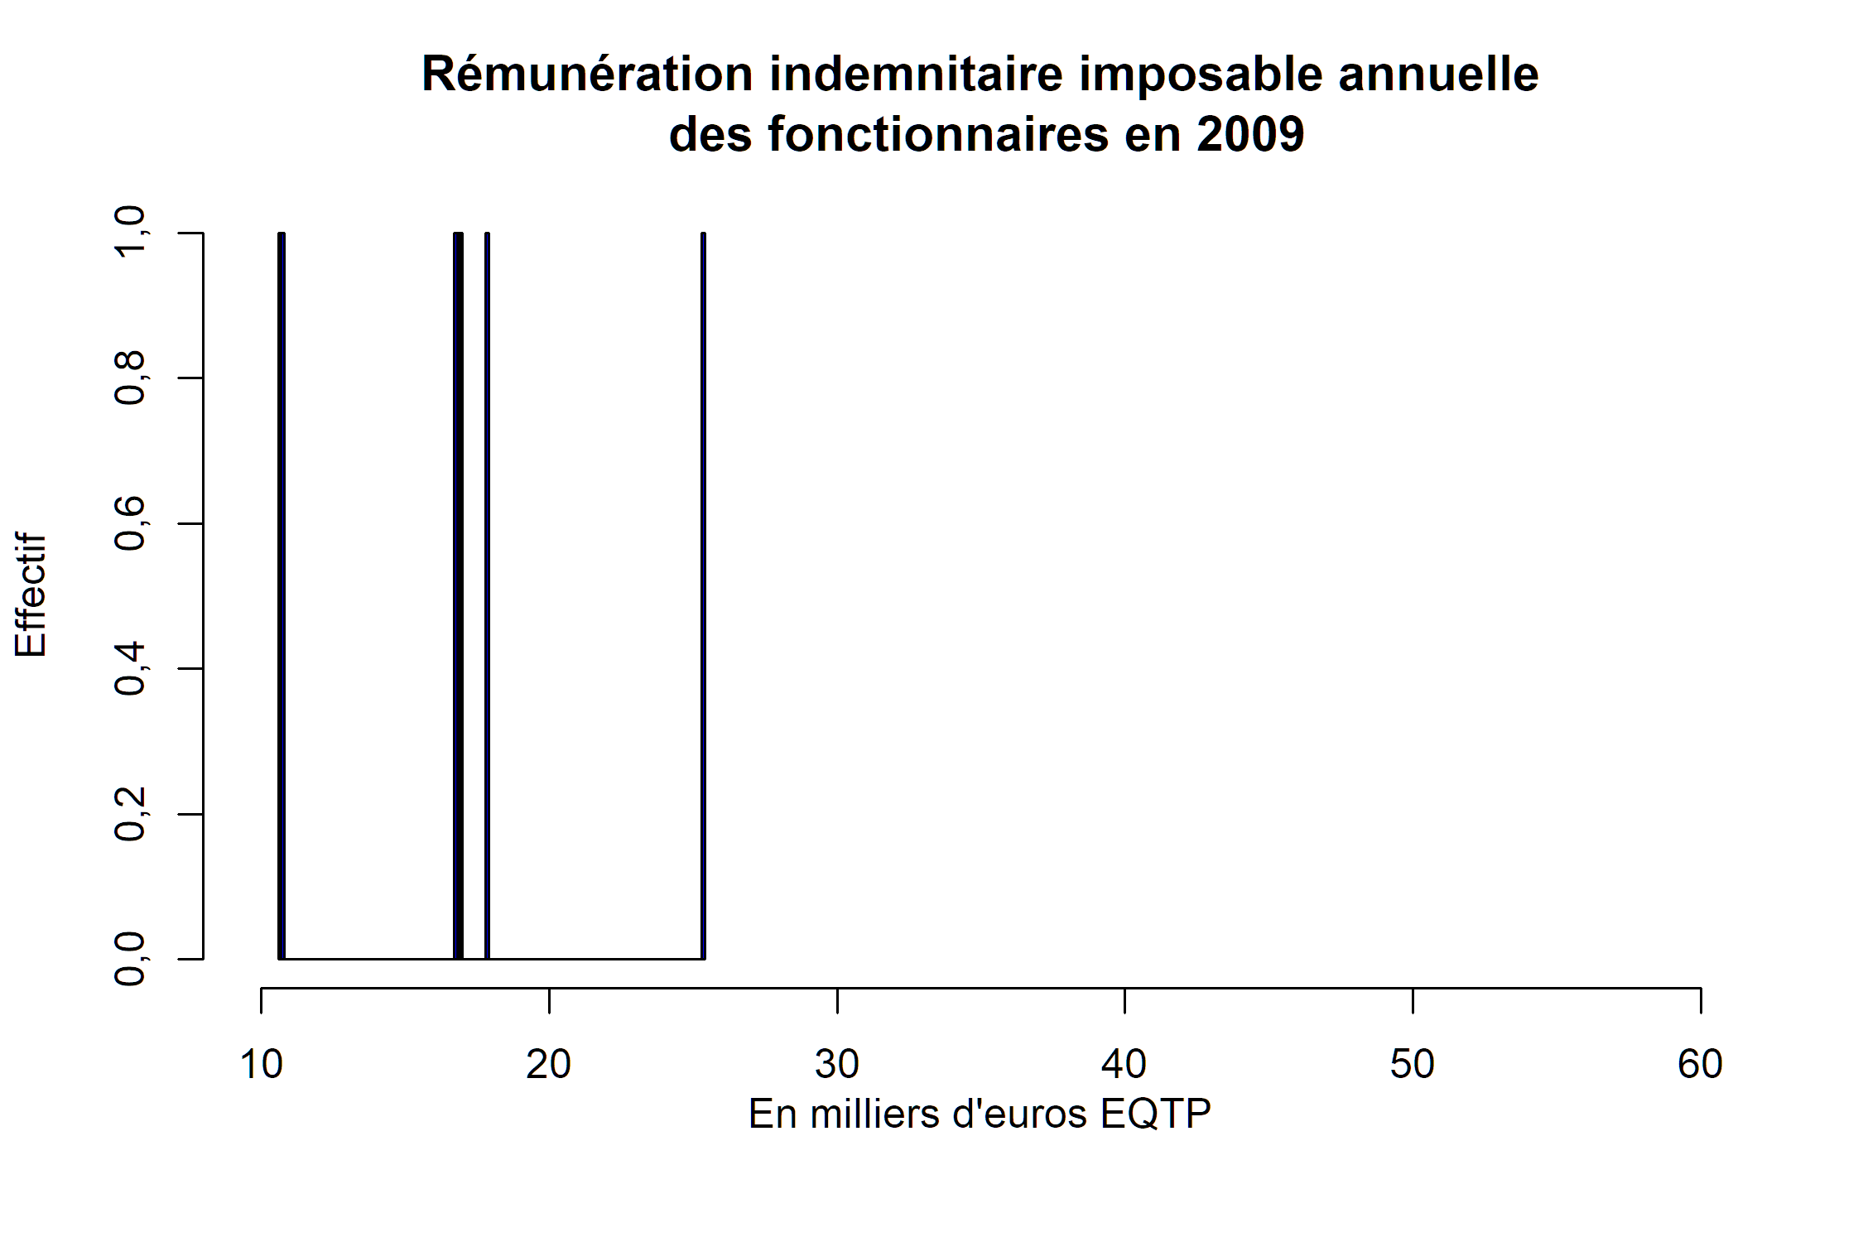
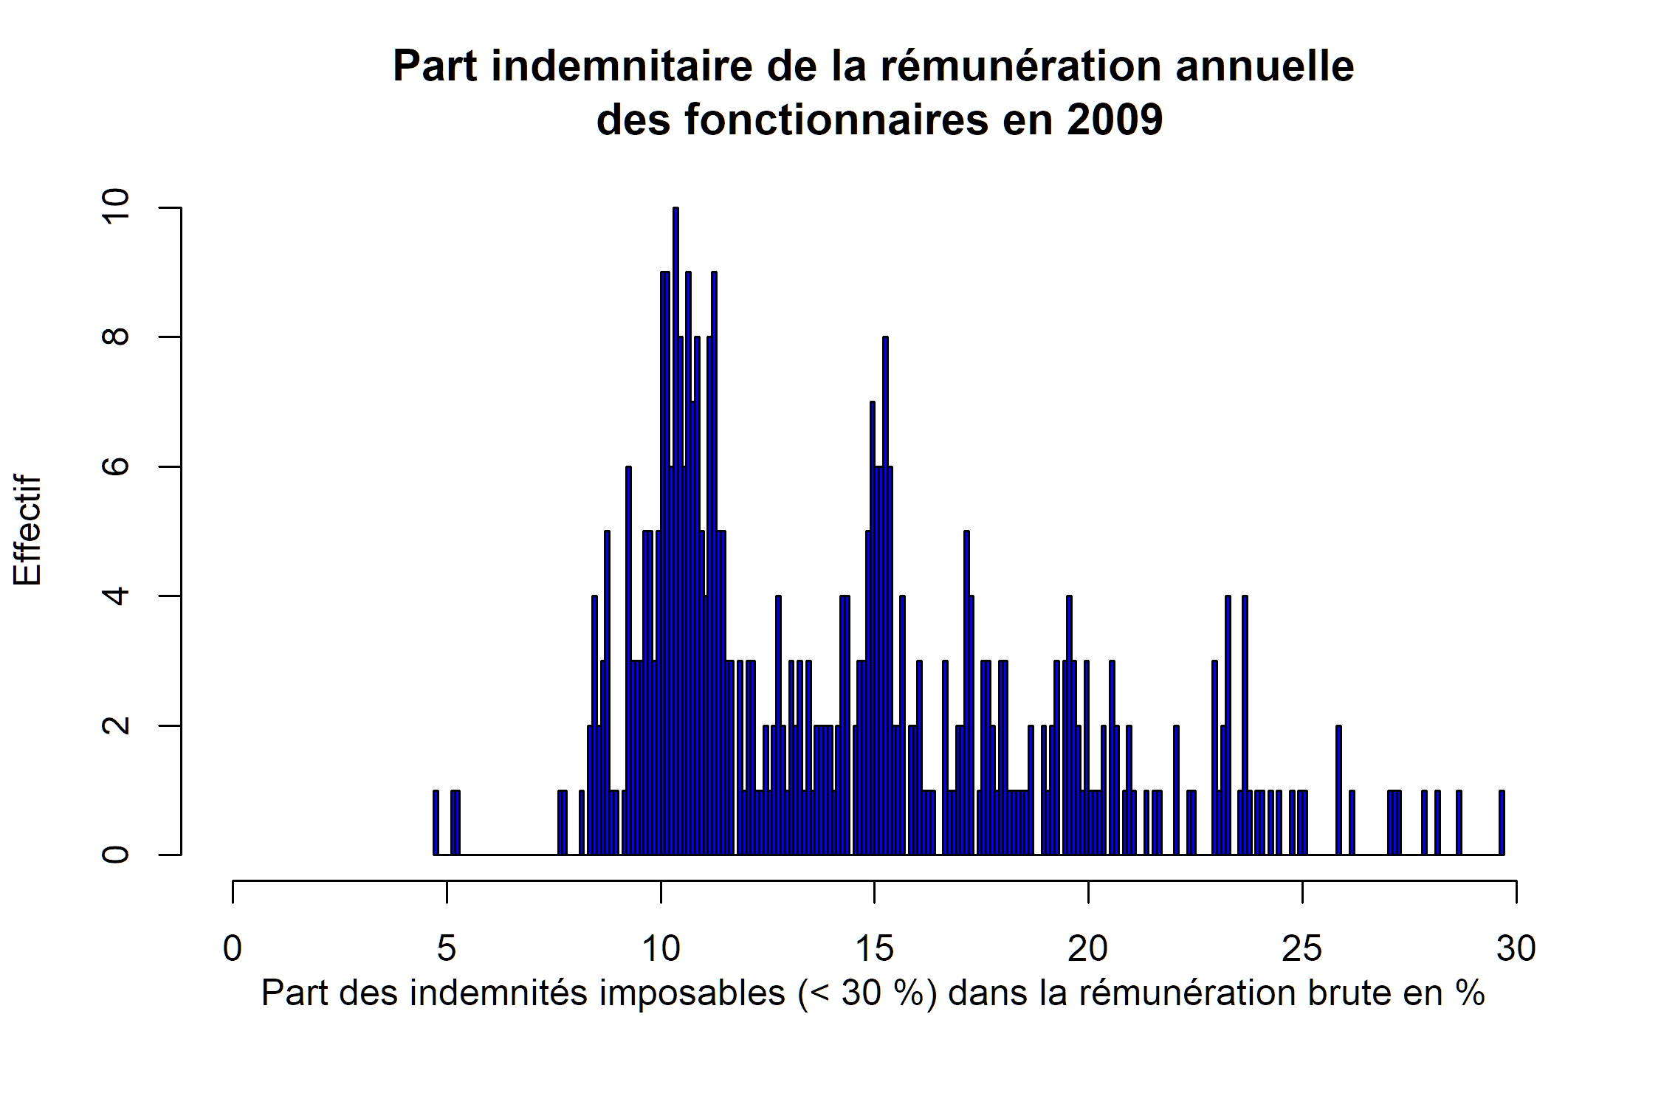
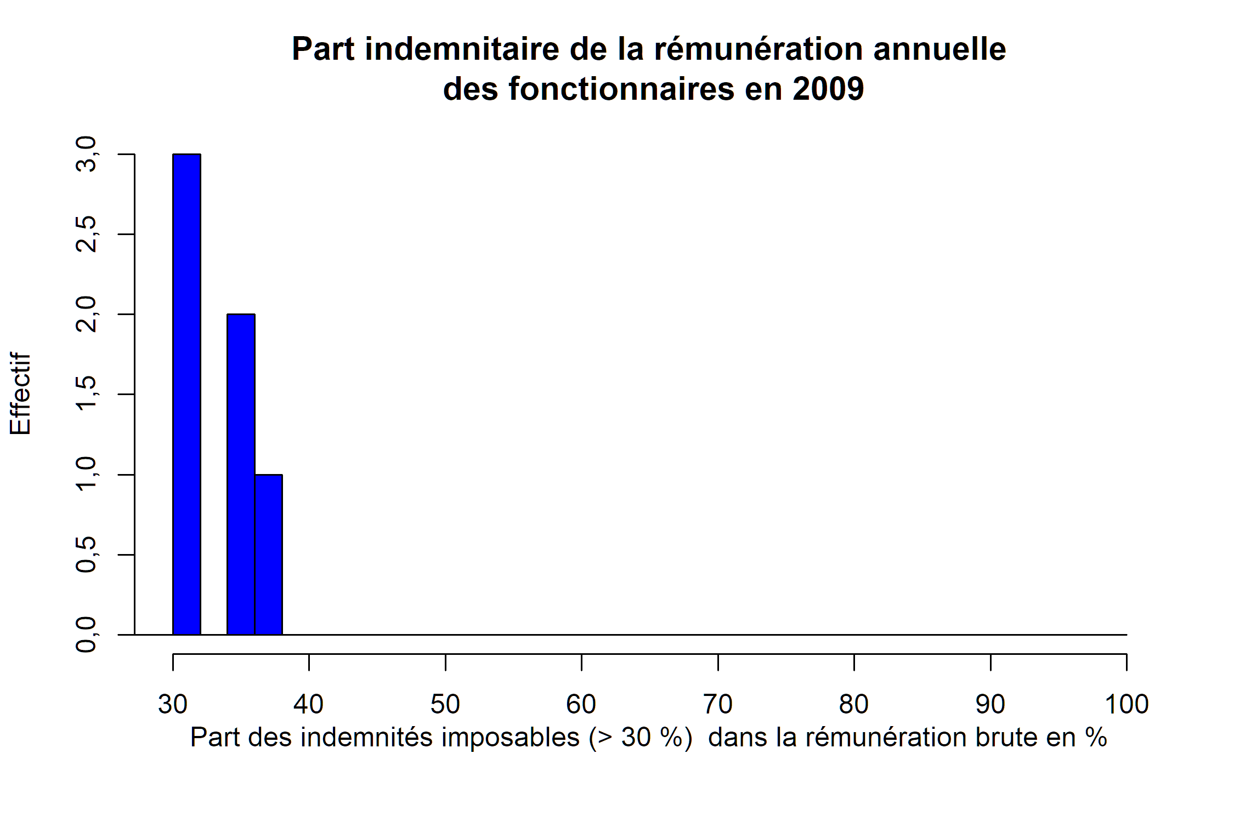
Nota :
Cet histogramme décrit l’évolution de la rémunération moyenne des personnes en place (RMPP), définies comme présentes deux annees entières consécutives avec la même quotité
L’évolution de la RMPP permet d’étudier le glissement vieillesse-technicité “positif”, à effectifs constants sur deux années
Effectif : 433
Tests de cohérence
Somme des rémunérations brutes versées aux personnels titulaires et stagiaires :
Tableau 2.2.1
Agrégats | k€
Brut annuel (bulletins) | 9 264 307,7
Brut annuel (lignes) : | 9 263 639,5
dont primes : | 1 419 599,3
dont autres rémunérations :
Part de primes en % | 15,3
Définitions :
Brut annuel (bulletins) : somme du champ Brut
Brut annuel (lignes) : somme du champ Montant des lignes de paye, dont :
Primes : indemnités sauf remboursements, certaines IJSS, Supplément familial de traitement et Indemnité de résidence
Autres rémunérations : acomptes, retenues sur brut, rémunérations diverses, rappels
Tests de cohérence
Somme des rémunérations brutes versées aux personnels (fonctionnaires) :
Tableau 2.2.2
Agrégats | k€
Bulletins de paie | 9 264 307,7
Lignes de paie | 9 263 639,5
Difference | 668,2
A comparer aux soldes des comptes 6411, 6419 et 648 du compte de gestion.
Formation et distribution du salaire brut moyen par tête (SMPT) en EQTP pour l’annee 2009
Tableau 2.2.3
Statistique | Traitement indiciaire | Primes | Autres rémunérations | Quotité | Effectif
Minimum | 6 727 | 913 | 0 | 0,4
1er quartile | 16 233 | 2 019 | 0 | 1
Médiane | 17 567 | 2 884 | 0 | 1
Moyenne | 19 203 | 3 511 | 0 | 0,96 | 411
3ème quartile | 20 855 | 4 215 | 0 | 1
Maximum | 52 990 | 25 332 | 0 | 1
Tableau 2.2.4
Statistique | Total lignes hors rappels | Total brut | SMPT brut en EQTP | Part indemnitaire | Quotité | Effectif
Minimum | 8 139 | 8 139 | 9 585 | 5,1 | 0,4
1er quartile | 18 923 | 19 014 | 19 087 | 11 | 1
Médiane | 21 005 | 20 993 | 21 178 | 13 | 1
Moyenne | 22 913 | 22 922 | 23 100 | 15 | 0,96 | 411
3ème quartile | 24 995 | 24 945 | 25 073 | 17 | 1
Maximum | 70 613 | 70 580 | 70 580 | 37 | 1
Hors vacataires identifiés, assistantes maternelles, élus locaux et pour les postes actifs non annexes
Categorie A
Tableau 2.2.5
Statistique | Traitement indiciaire | Primes | Autres rémunérations | Quotité
Minimum | 23 712 | 4 681 | 0 | 0,67
1er quartile | 30 649 | 6 700 | 0 | 1
Médiane | 35 877 | 8 056 | 0 | 1
Moyenne | 36 281 | 10 177 | 0 | 0,98
3ème quartile | 43 509 | 10 698 | 0 | 1
Maximum | 52 990 | 25 332 | 0 | 1
Tableau 2.2.6
Statistique | Total rémunérations | Total rémunérations EQTP | Part indemnitaire | Quotité
Minimum | 29 430 | 29 430 | 14 | 0,67
1er quartile | 38 406 | 39 056 | 17 | 1
Médiane | 42 616 | 46 221 | 19 | 1
Moyenne | 46 273 | 47 275 | 21 | 0,98
3ème quartile | 54 772 | 54 772 | 26 | 1
Maximum | 70 580 | 70 580 | 36 | 1
Effectif : 24
Categorie B
Tableau 2.2.7
Statistique | Traitement indiciaire | Primes | Autres rémunérations | Quotité
Minimum | 15 174 | 3 650 | 0 | 0,7
1er quartile | 19 856 | 4 336 | 0 | 1
Médiane | 22 770 | 4 983 | 0 | 1
Moyenne | 22 494 | 5 541 | 0 | 0,97
3ème quartile | 25 060 | 6 782 | 0 | 1
Maximum | 29 384 | 10 775 | 0 | 1
Tableau 2.2.8
Statistique | Total rémunérations | Total rémunérations EQTP | Part de la rémunération indemnitaire | Quotité
Minimum | 20 857 | 22 485 | 14 | 0,7
1er quartile | 24 665 | 25 045 | 16 | 1
Médiane | 27 569 | 27 711 | 19 | 1
Moyenne | 28 045 | 28 310 | 20 | 0,97
3ème quartile | 31 469 | 31 469 | 23 | 1
Maximum | 36 959 | 36 959 | 31 | 1
Effectif : 53
Categorie C
Tableau 2.2.9
Statistique | Traitement indiciaire | Primes | Autres rémunérations | Quotité
Minimum | 6 727 | 913 | 0 | 0,4
1er quartile | 16 149 | 2 018 | 0 | 1
Médiane | 17 016 | 2 284 | 0 | 1
Moyenne | 17 489 | 2 771 | 0 | 0,95
3ème quartile | 19 259 | 3 278 | 0 | 1
Maximum | 25 843 | 7 200 | 0 | 1
Tableau 2.2.10
Statistique | Total rémunérations | Total rémunérations EQTP | Part de la rémunération indemnitaire | Quotité
Minimum | 8 139 | 9 585 | 5,1 | 0,4
1er quartile | 18 540 | 18 657 | 10 | 1
Médiane | 19 989 | 20 046 | 12 | 1
Moyenne | 20 550 | 20 667 | 13 | 0,95
3ème quartile | 22 645 | 22 743 | 15 | 1
Maximum | 33 991 | 33 991 | 37 | 1
Effectif : 310

2.3 Contractuels, vacataires et stagiaires inclus
Les assistantes maternelles et les vacataires sont ici inclus, pour les postes non annexes
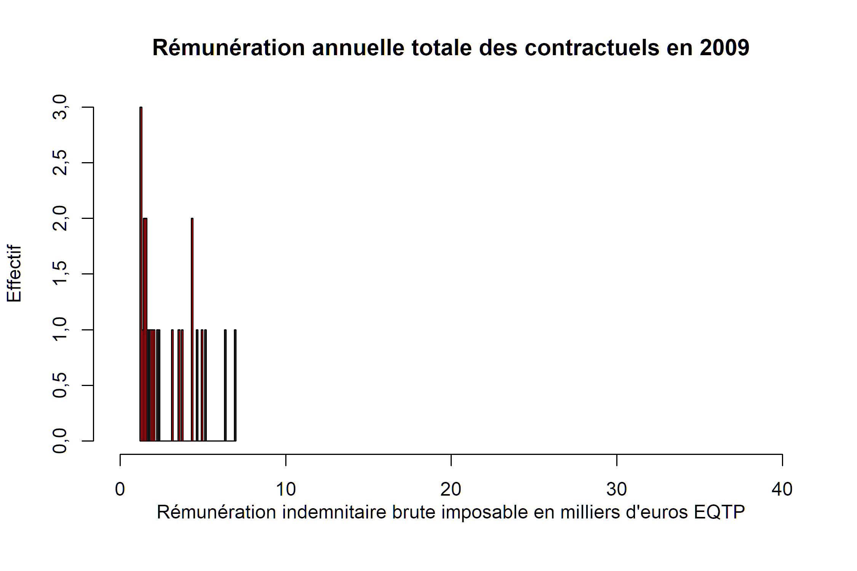
Nota : Ne sont retenues que les rémunérations supérieures à 1 000 k€. Les élus ne sont pas pris en compte.
Formation et distribution du salaire brut moyen par tête (SMPT) en EQTP pour l’année 2009
Tableau 2.3.1
Statistique | Primes | Autres rémunérations | Quotité | Effectif
Minimum | -80 | 0 | 0,28
1er quartile | 31 | 0 | 0,62
Médiane | 800 | 0 | 0,89
Moyenne | 1 426 | 0 | 0,79 | 65
3ème quartile | 1 949 | 0 | 1
Maximum | 6 358 | 0 | 1
Tableau 2.3.2
Statistique | Total rémunérations | Total rémunérations EQTP | Quotité | Effectif
Minimum | 4 912 | 7 968 | 0,28
1er quartile | 10 776 | 14 089 | 0,62
Médiane | 16 453 | 16 576 | 0,89
Moyenne | 17 244 | 18 637 | 0,79 | 65
3ème quartile | 20 254 | 20 692 | 1
Maximum | 52 654 | 52 654 | 1
Lien vers la base des rémunérations

3. Rémunérations brutes : analyse pour le dernier exercice
Exercice : 2013

3.1 Masse salariale brute de l’ensemble des agents
Cumuls des rémunérations brutes pour l’exercice 2013
Personnels (hors élus)
Tableau 3.1.1
Agrégats | k€
Brut annuel (bulletins) | 10 785 759,3
Brut annuel (lignes) : | 10 804 648,0
dont Primes : | 1 780 299,9
dont Autres rémunérations
Part de primes en % | 16,5
Définitions :
Brut annuel (bulletins) : somme du champ Brut
Brut annuel (lignes) : somme du champ Montant des lignes de paye, dont :
Primes : indemnités sauf remboursements, certaines IJSS, indemnités d’élu le cas échéant, Supplément familial de traitement et Indemnité de résidence
Autres rémunérations : acomptes, retenues sur brut, rémunérations diverses, rappels
Tests de cohérence
Somme des rémunérations brutes versées aux personnels (non élus) :
Tableau 3.1.2
Agrégats | k€
Bulletins de paie | 10 785 759,3
Lignes de paie | 10 804 648,0
Difference | -18 888,7
à comparer aux soldes des comptes 641 et 648 du compte de gestion.

3.2 Masse salariale brute des fonctionnaires
Cette section concerne les personnels fonctionnaires titulaires et stagiaires
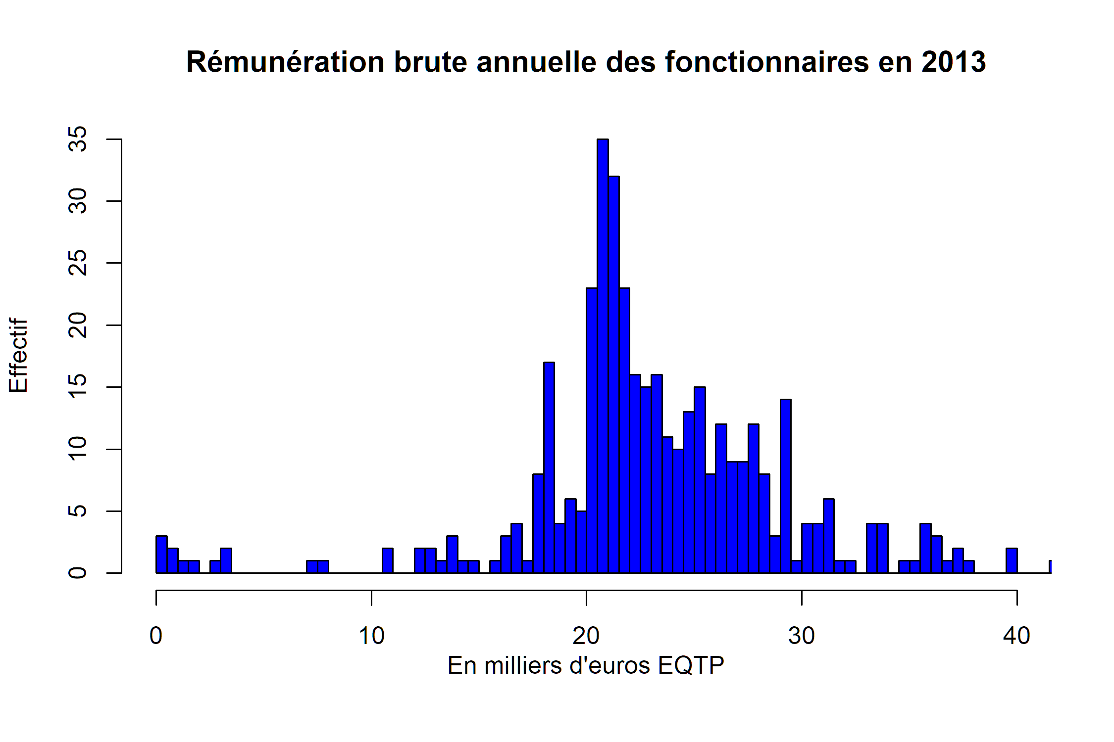
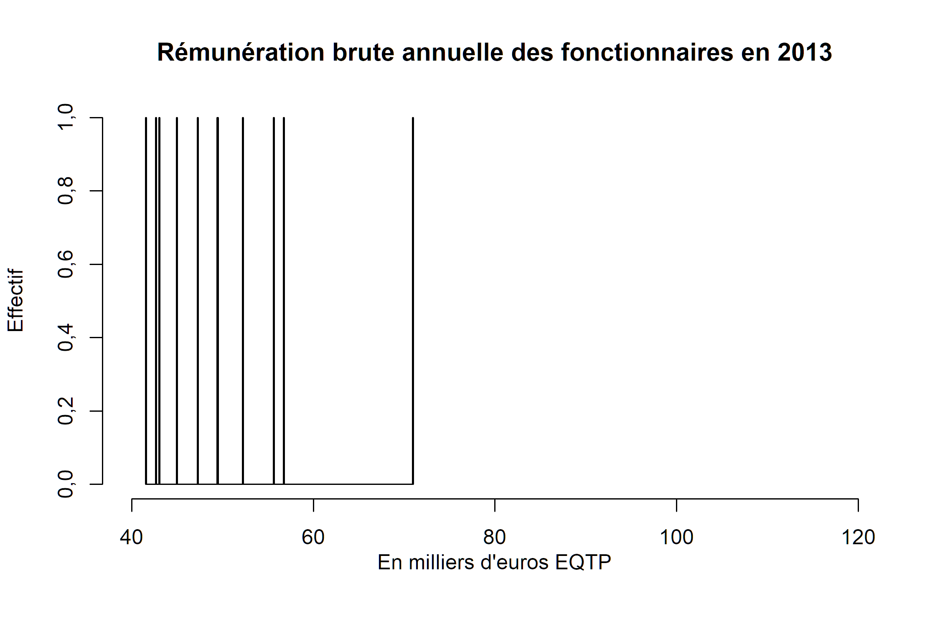
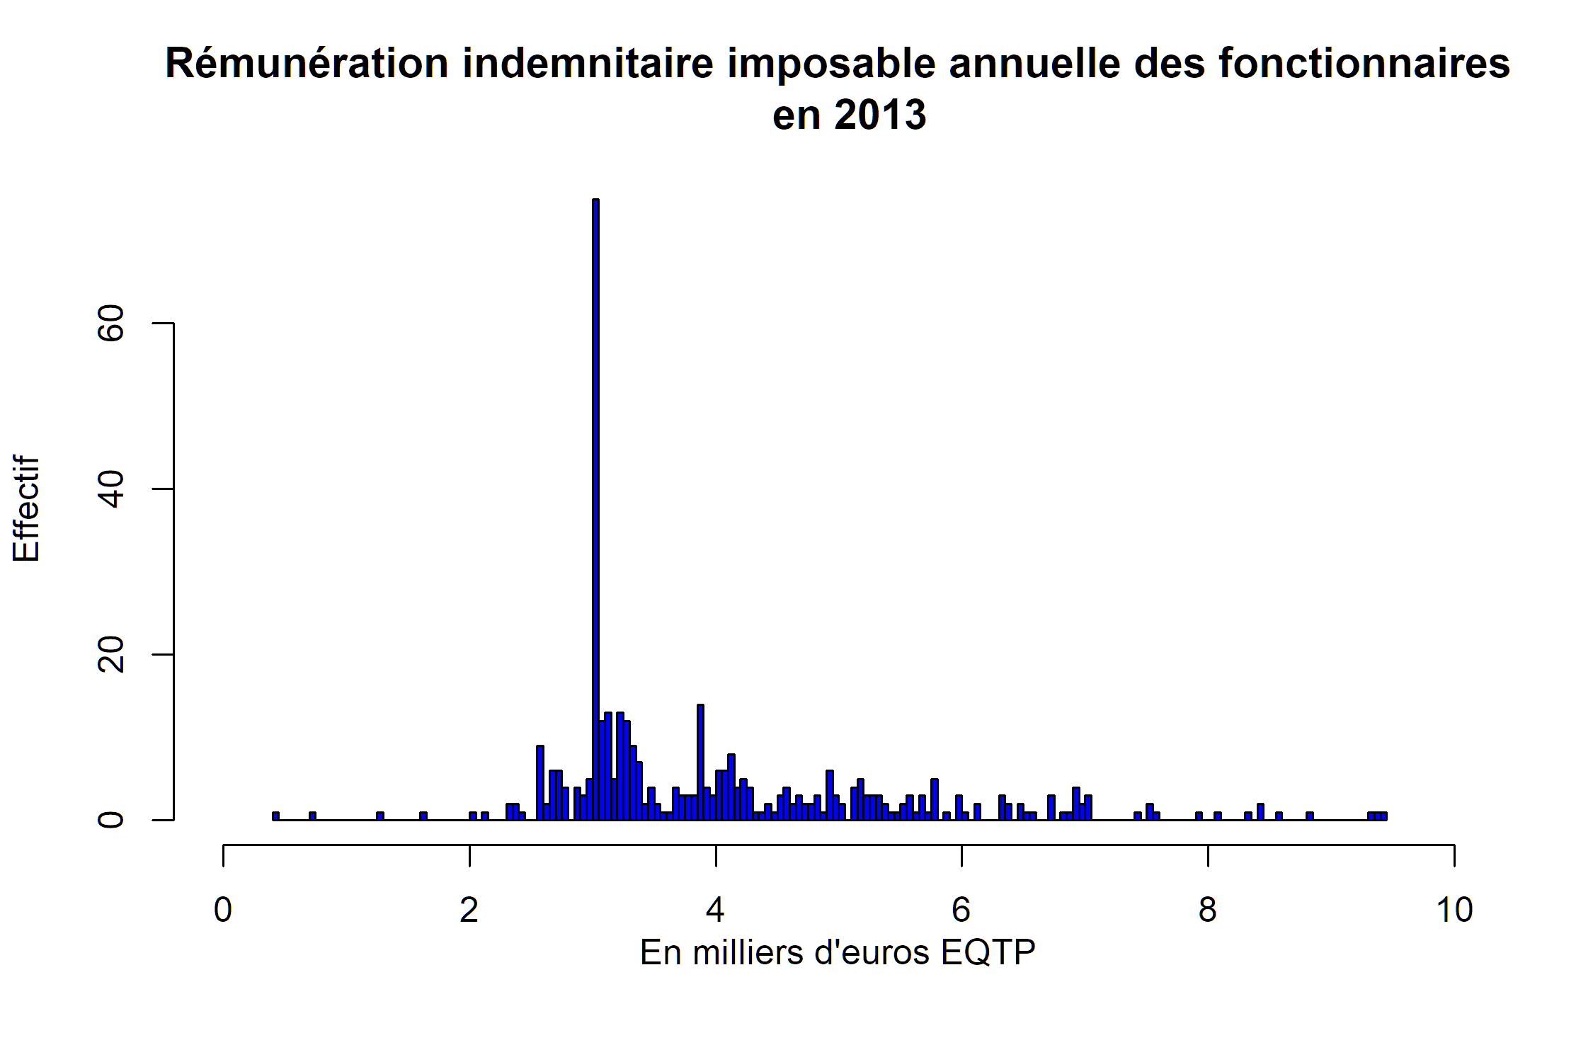
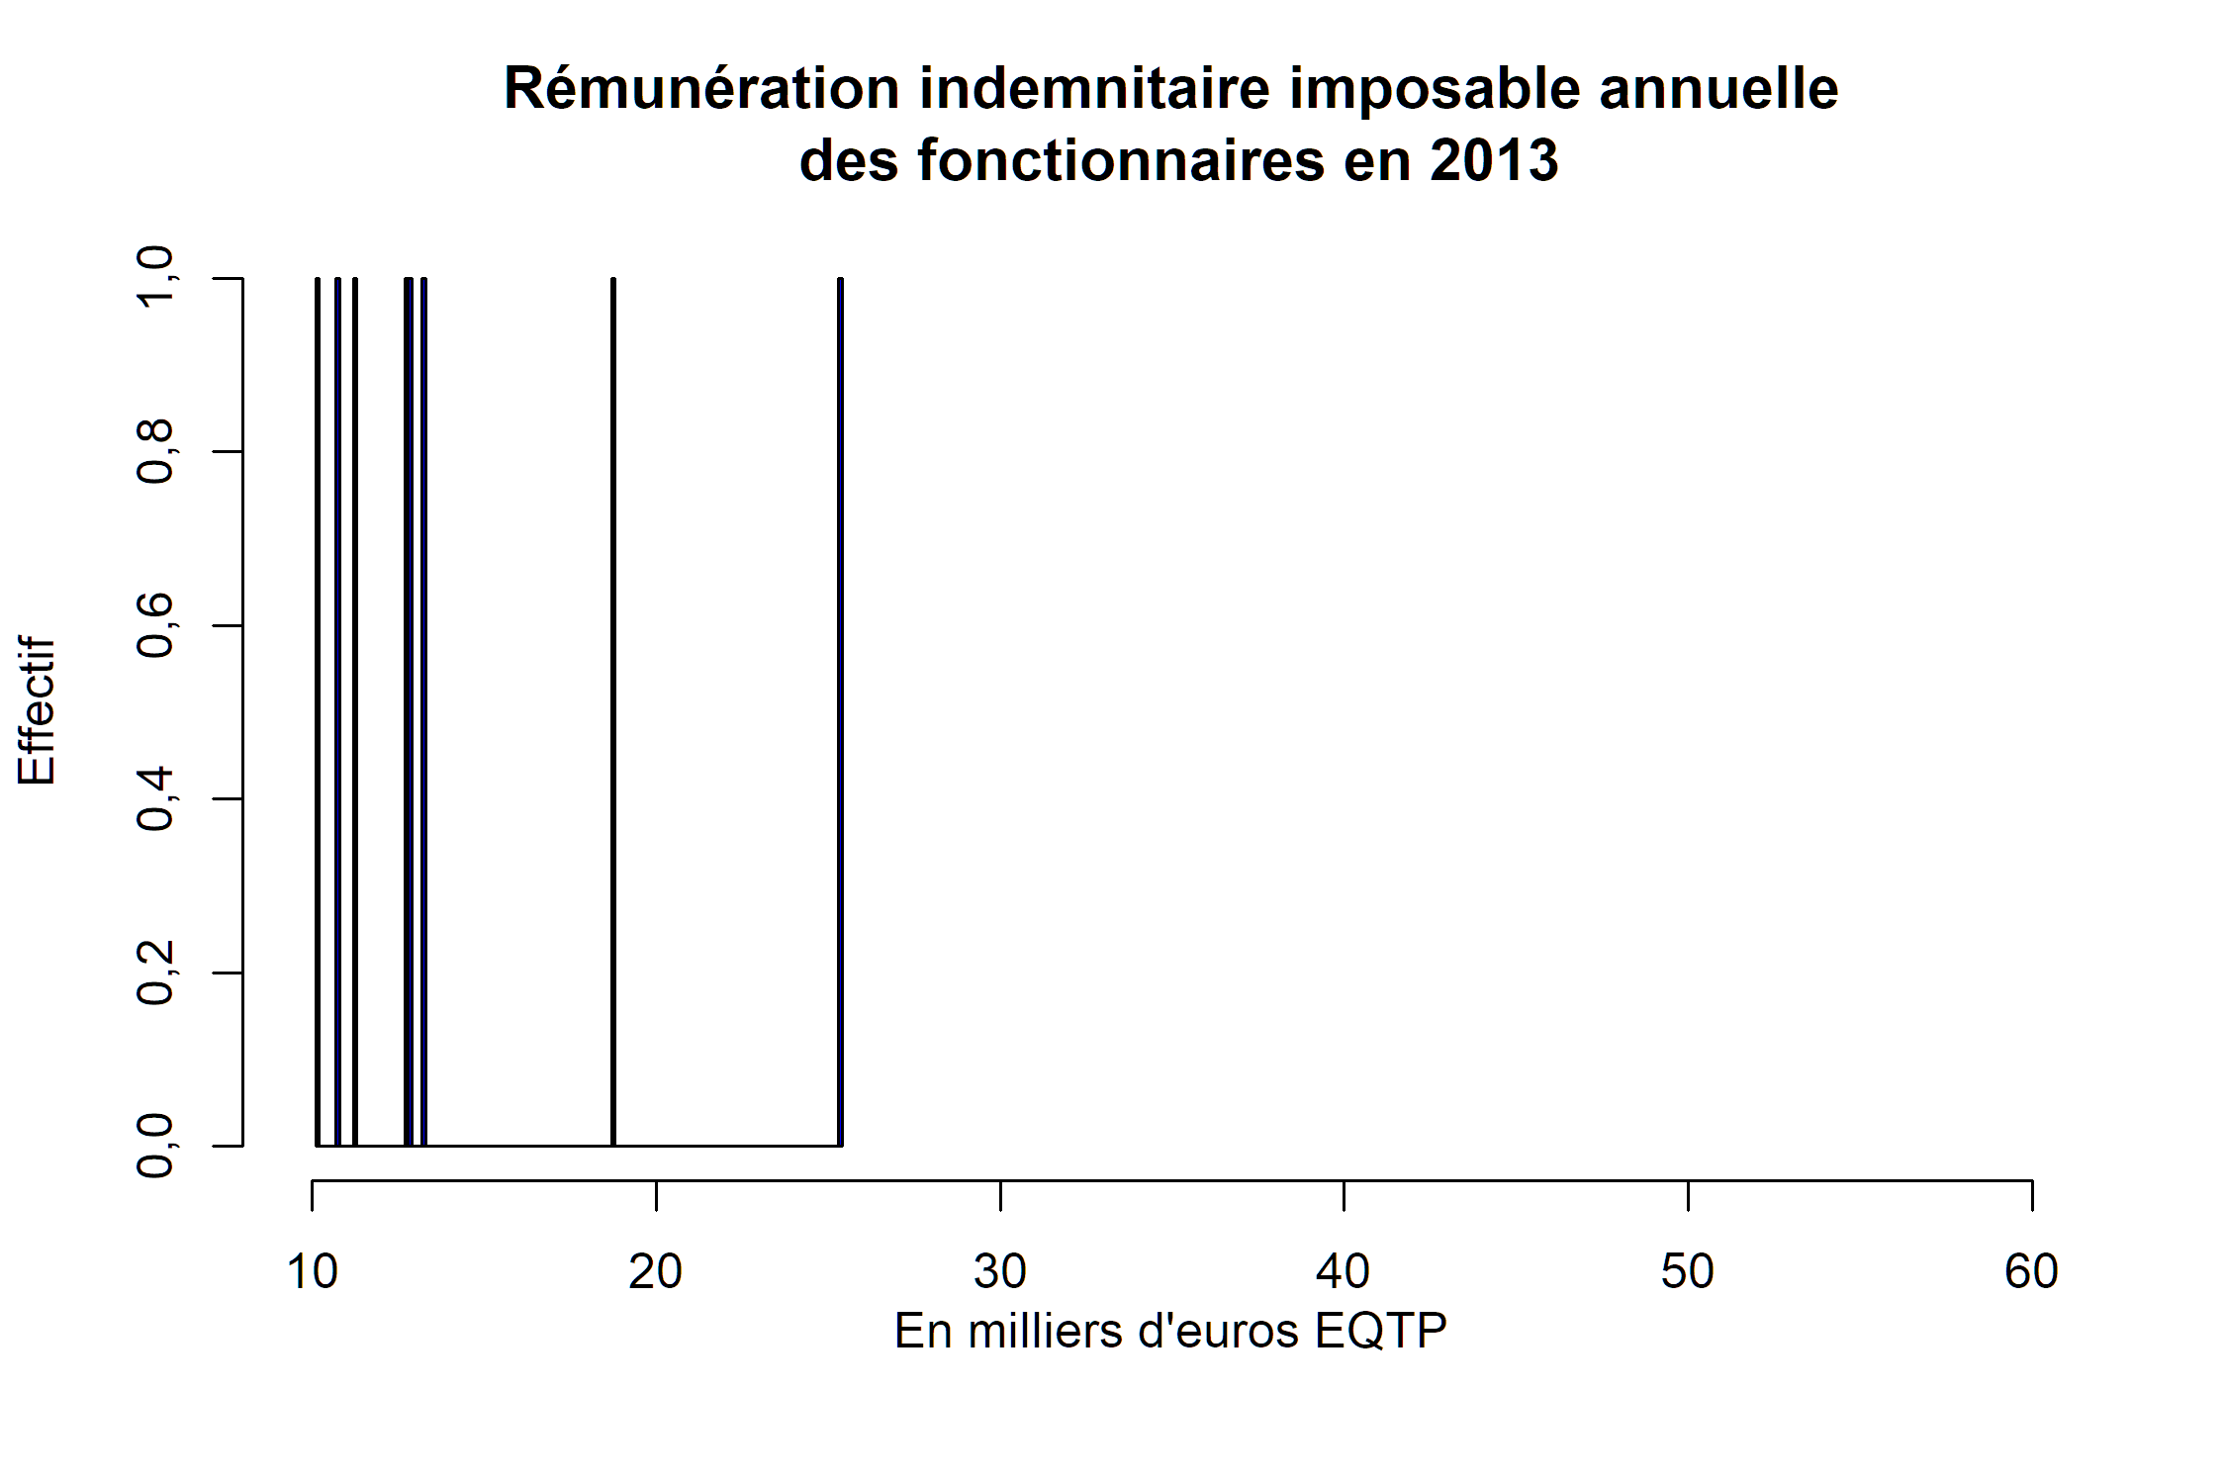
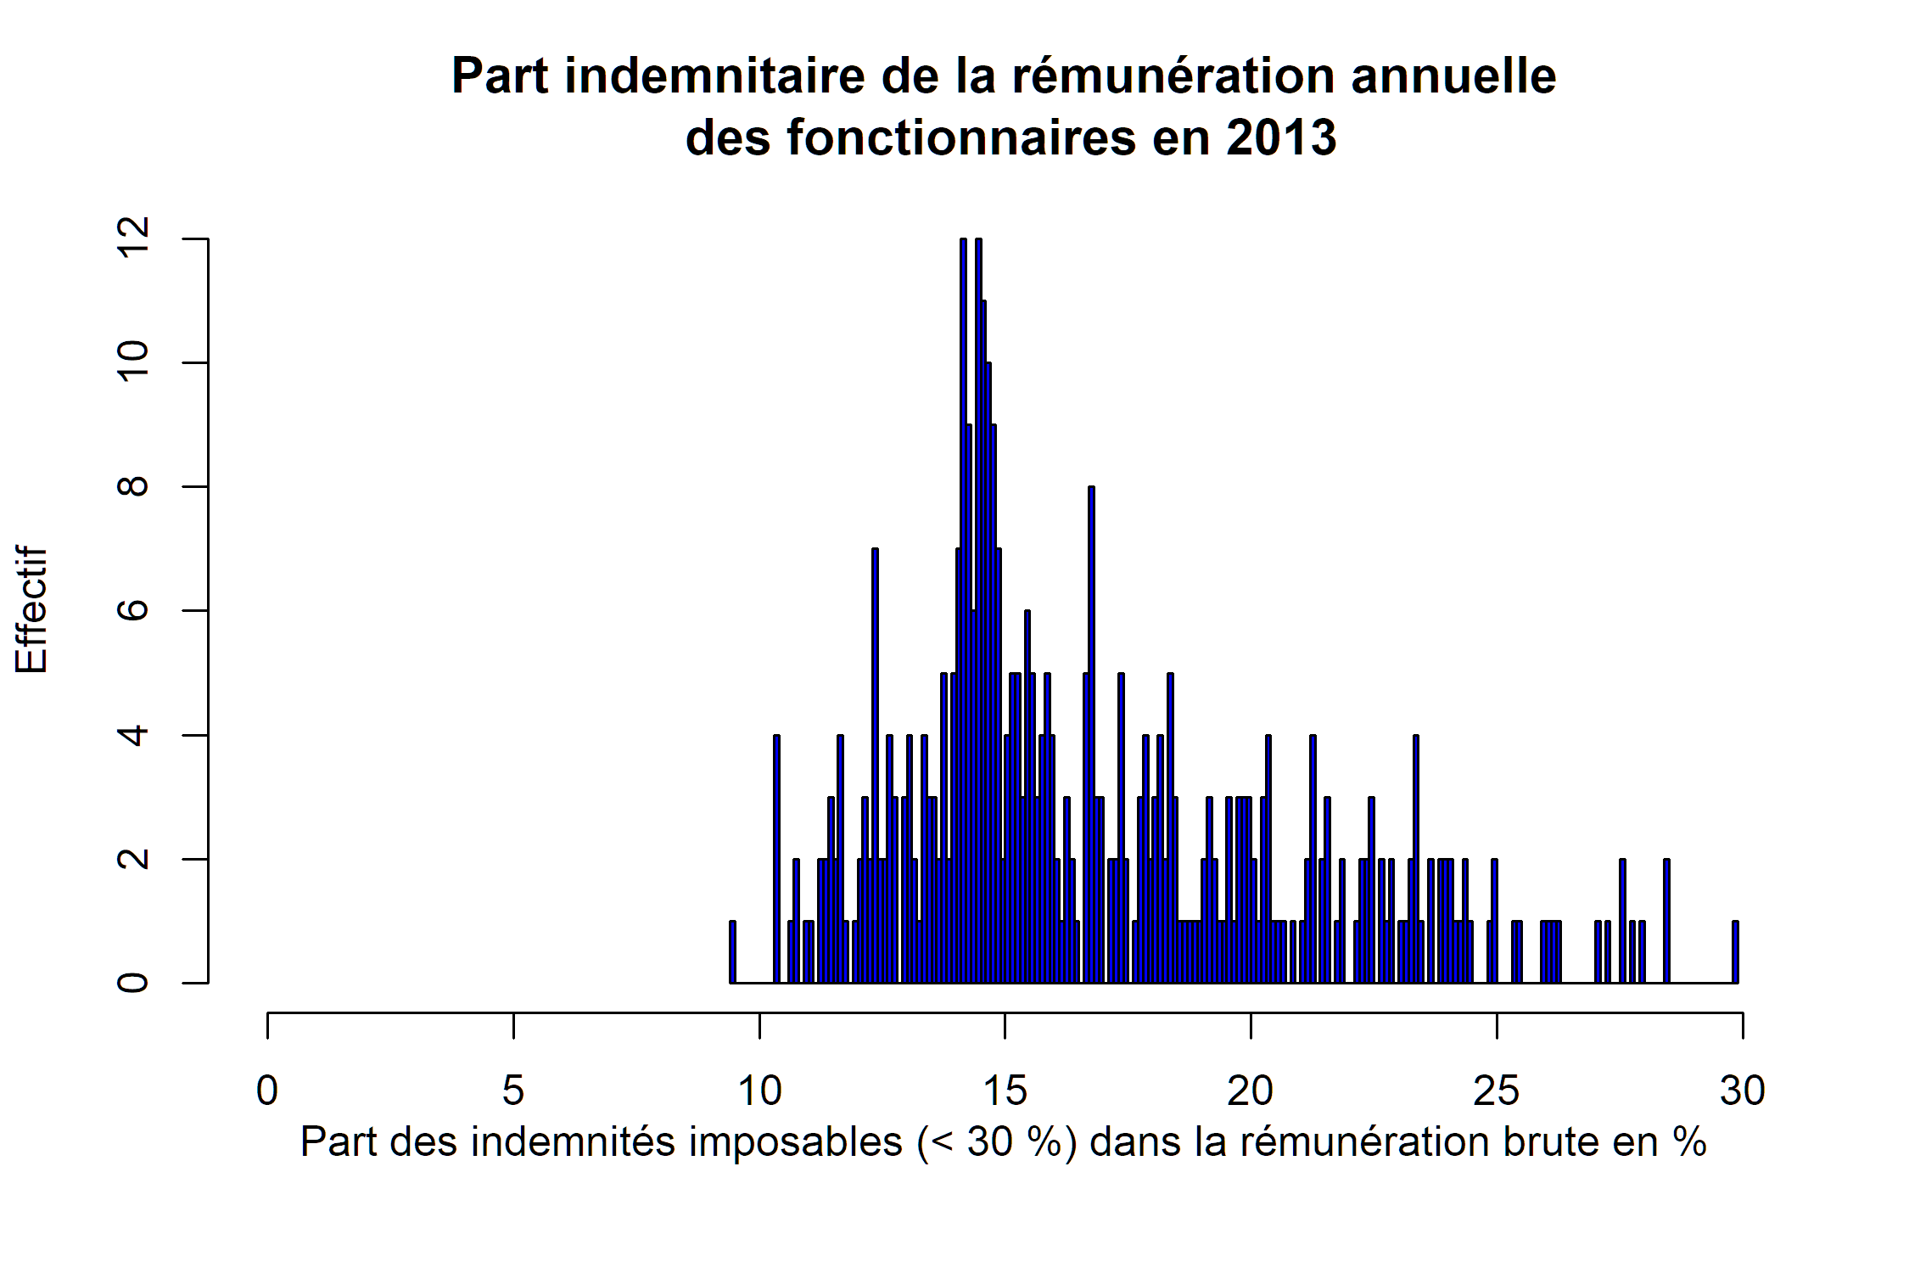
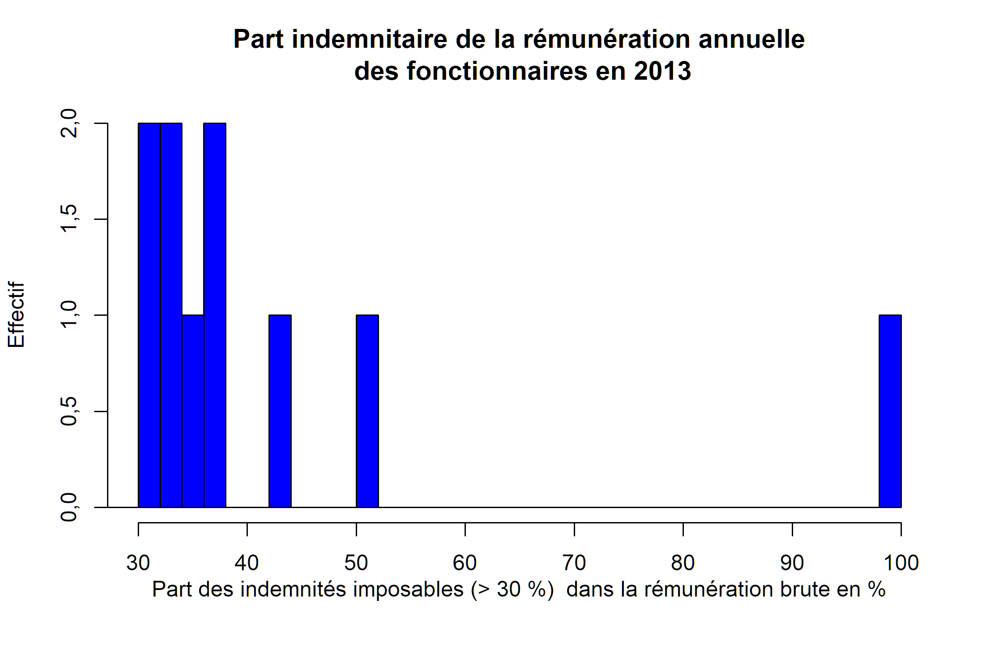
Nota :
Cet histogramme décrit l’évolution de la rémunération moyenne des personnes en place (RMPP), définies comme présentes deux annees entières consécutives avec la même quotité
L’évolution de la RMPP permet d’étudier le glissement vieillesse-technicité “positif”, à effectifs constants sur deux années
Effectif : 411
Tests de cohérence
Somme des rémunérations brutes versées aux personnels titulaires et stagiaires :
Tableau 3.2.1
Agrégats | k€
Brut annuel (bulletins) | 9 511 343,6
Brut annuel (lignes) : | 9 520 372,0
dont primes : | 1 662 312,8
dont autres rémunérations :
Part de primes en % | 17,5
Définitions :
Brut annuel (bulletins) : somme du champ Brut
Brut annuel (lignes) : somme du champ Montant des lignes de paye, dont :
Primes : indemnités sauf remboursements, certaines IJSS, Supplément familial de traitement et Indemnité de résidence
Autres rémunérations : acomptes, retenues sur brut, rémunérations diverses, rappels
Tests de cohérence
Somme des rémunérations brutes versées aux personnels (fonctionnaires) :
Tableau 3.2.2
Agrégats | k€
Bulletins de paie | 9 511 343,6
Lignes de paie | 9 520 372,0
Difference | -9 028,3
A comparer aux soldes des comptes 6411, 6419 et 648 du compte de gestion.
Formation et distribution du salaire brut moyen par tête (SMPT) en EQTP pour l’année 2013
Tableau 3.2.3
Statistique | Traitement indiciaire | Primes | Autres rémunérations | Quotité | Effectif
Minimum | 8 666 | 1 363 | 0 | 0,45
1er quartile | 17 438 | 3 023 | 0 | 1
Médiane | 18 614 | 3 399 | 0 | 1
Moyenne | 20 015 | 4 253 | 0 | 0,96 | 395
3ème quartile | 21 892 | 4 936 | 0 | 1
Maximum | 47 256 | 25 307 | 0 | 1
Tableau 3.2.4
Statistique | Total lignes hors rappels | Total brut | SMPT brut en EQTP | Part indemnitaire | Quotité | Effectif
Minimum | 5 946 | 5 946 | 10 547 | 10 | 0,45
1er quartile | 20 802 | 20 869 | 20 878 | 14 | 1
Médiane | 22 941 | 22 962 | 23 019 | 16 | 1
Moyenne | 24 510 | 24 488 | 24 613 | 17 | 0,96 | 395
3ème quartile | 27 108 | 27 109 | 27 109 | 20 | 1
Maximum | 70 925 | 70 925 | 70 925 | 49 | 1
Hors vacataires identifiés, assistantes maternelles, élus locaux et pour les postes actifs non annexes
Categorie A
Tableau 3.2.5
Statistique | Traitement indiciaire | Primes | Autres rémunérations | Quotité
Minimum | 21 275 | 5 783 | 0 | 0,7
1er quartile | 26 467 | 7 424 | 0 | 1
Médiane | 30 426 | 8 862 | 0 | 1
Moyenne | 32 383 | 10 091 | 0 | 0,97
3ème quartile | 39 891 | 10 746 | 0 | 1
Maximum | 47 256 | 25 307 | 0 | 1
Tableau 3.2.6
Statistique | Total rémunérations | Total rémunérations EQTP | Part indemnitaire | Quotité
Minimum | 27 166 | 27 166 | 17 | 0,7
1er quartile | 35 566 | 35 566 | 19 | 1
Médiane | 37 648 | 40 002 | 23 | 1
Moyenne | 41 987 | 42 340 | 23 | 0,97
3ème quartile | 49 870 | 49 870 | 26 | 1
Maximum | 70 925 | 70 925 | 36 | 1
Effectif : 18
Categorie B
Tableau 3.2.7
Statistique | Traitement indiciaire | Primes | Autres rémunérations | Quotité
Minimum | 11 908 | 3 358 | 0 | 0,51
1er quartile | 20 833 | 5 132 | 0 | 0,95
Médiane | 23 500 | 5 473 | 0 | 1
Moyenne | 23 273 | 5 859 | 0 | 0,94
3ème quartile | 25 992 | 6 360 | 0 | 1
Maximum | 33 338 | 12 899 | 0 | 1
Tableau 3.2.8
Statistique | Total rémunérations | Total rémunérations EQTP | Part de la rémunération indemnitaire | Quotité
Minimum | 15 643 | 16 695 | 13 | 0,51
1er quartile | 26 303 | 26 303 | 17 | 0,95
Médiane | 29 410 | 29 410 | 20 | 1
Moyenne | 29 515 | 29 540 | 20 | 0,94
3ème quartile | 33 160 | 33 160 | 22 | 1
Maximum | 42 627 | 42 627 | 51 | 1
Effectif : 61
Categorie C
Tableau 3.2.9
Statistique | Traitement indiciaire | Primes | Autres rémunérations | Quotité
Minimum | 8 666 | 1 363 | 0 | 0,45
1er quartile | 17 396 | 3 015 | 0 | 1
Médiane | 18 157 | 3 236 | 0 | 1
Moyenne | 18 680 | 3 638 | 0 | 0,96
3ème quartile | 20 739 | 4 053 | 0 | 1
Maximum | 26 147 | 8 587 | 0 | 1
Tableau 3.2.10
Statistique | Total rémunérations | Total rémunérations EQTP | Part de la rémunération indemnitaire | Quotité
Minimum | 5 946 | 10 547 | 10 | 0,45
1er quartile | 20 590 | 20 668 | 14 | 1
Médiane | 21 862 | 21 862 | 15 | 1
Moyenne | 22 569 | 22 689 | 16 | 0,96
3ème quartile | 25 080 | 25 080 | 18 | 1
Maximum | 37 515 | 37 515 | 42 | 1
Effectif : 293

3.3 Contractuels, vacataires et stagiaires inclus
Les assistantes maternelles et les vacataires sont ici inclus, pour les postes non annexes
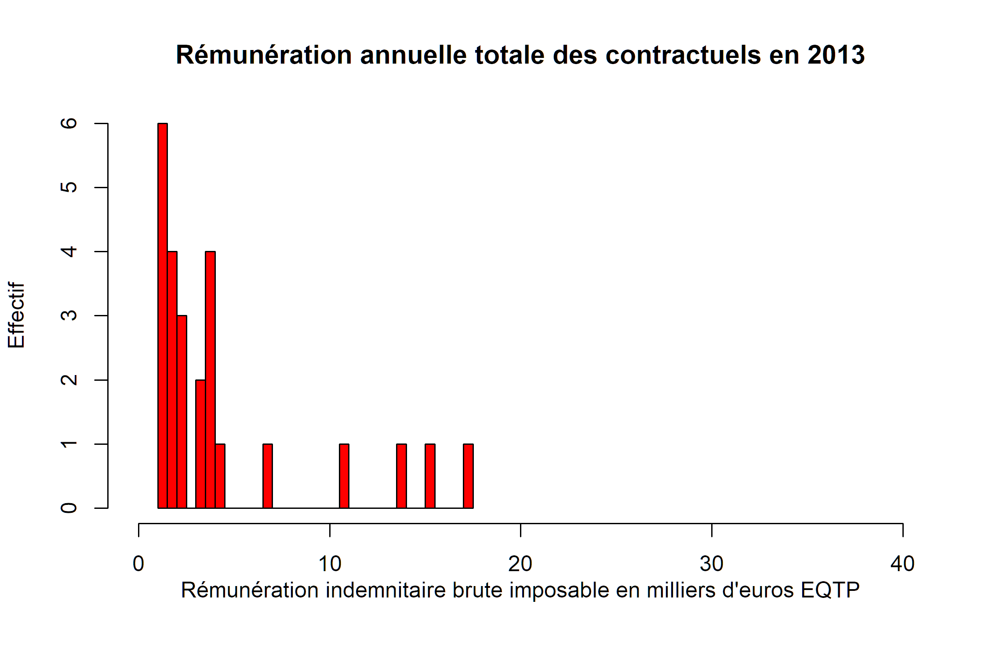
Nota : Ne sont retenues que les rémunérations supérieures à 1 000 k€. Les élus ne sont pas pris en compte.
Formation et distribution du salaire brut moyen par tête (SMPT) en EQTP pour l’année 2013
Tableau 3.3.1
Statistique | Primes | Autres rémunérations | Quotité | Effectif
Minimum | -22 | 0 | 0,25
1er quartile | 0 | 0 | 0,5
Médiane | 495 | 0 | 0,71
Moyenne | 2 023 | 0 | 0,71 | 82
3ème quartile | 1 986 | 0 | 1
Maximum | 17 494 | 0 | 1
Tableau 3.3.2
Statistique | Total rémunérations | Total rémunérations EQTP | Quotité | Effectif
Minimum | 4 211 | 4 806 | 0,25
1er quartile | 8 926 | 11 077 | 0,5
Médiane | 12 419 | 16 251 | 0,71
Moyenne | 15 493 | 17 917 | 0,71 | 82
3ème quartile | 17 776 | 20 174 | 1
Maximum | 58 944 | 58 944 | 1
Lien vers la base des rémunérations

3.4 Rémunérations brutes par grade et par emploi
Rémunérations brutes par grade
Rémunérations brutes par emploi

3.5 Comparaisons source INSEE/DGCL
Salaires annnuels bruts moyens 2011-2017 en EQTP (hors assistantes maternelles)
Tableau 3.5.1
Agrégat (euros) | 2011 | 2012 | 2013 | 2014 | 2015 | 2016 | 2017
Ensemble | 25 908 | 26 340 | 26 616 | 26 844 | 27 384 | 27 636 | 28 356
Titulaires | 26 676 | 27 108 | 27 444 | 28 044 | 28 464 | 28 764 | 29 472
Autres salariés* | 22 836 | NA | 24 360 | 24 504 | 24 696 | 24 828 | 25 320
- Contractuels à partir de 2017 *
Eléments de la rémunération brute pour les titulaires de la fonction publique territoriale
Tableau 3.5.2
Rém. annuelles | 2011 | Primes | 2012 | Primes | 2013 | Primes
Salaire brut | 26 660 |  | 27 108 |  | 27 444
Traitement brut | 20 562 | 22,9 % | 20 724 | 23,6 % | 21 060 | 23,6 %
Primes et rémunérations annexes
y compris IR et SFT | 6 098 |  | 6 384 |  | 6 384
Rém. annuelles | 2014 | Primes | 2015 | Primes | 2016 | Primes
Salaire brut | 28 044 |  | 28 464 |  | 28 764
Traitement brut | 21 456 | 23,5 % | 21 816 | 23,4 % | 22 104 | 23,2 %
Primes et rémunérations annexes
y compris IR et SFT | 6 588 |  | 6 648 |  | 6 660
Champ : France. Salariés en équivalent-temps plein (EQTP) des collectivités territoriales (y compris bénéficiaires de contrats aidés, hors assistantes maternelles).
Les primes sont cumulées au supplément familial de traitement (SFT) et à l’indemnité de résidence (IR). Le cumul est rapporté à la rémunération brute totale.
Source INSEE
Source DGCL
Source DGCL
Source RAEFP 2015
Source RAEFP 2016
Source RAEFP 2017
Source RAEFP 2018

3.6 Coût chargé
Les liens ci-après renvoient vers des tableaux présentant le coût moyen chargé par agent
Coût moyen chargé par grade
Coût moyen chargé par emploi

4. Rémunérations nettes : évolutions sur la periode sous revue
Nombre d’exercices: 5
Périmètre des données
Les données présentées dans cette section sont toutes relatives à des rémunérations nettes en équivalent temps plein (EQTP)
Les élus, les vacataires et les assistantes maternelles ont été retirés de la population étudiée
Seuls sont considérés les postes actifs et non annexes
Nota :
Rémunération annualisée en EQTP (Equivalent temps plein) : la rémunération annuelle équivalente pour un temps plein en année pleine est calculée pour chaque agent
Chaque agent est rentre ensuite dans la somme avec la pondération correspondant à son temps de travail annuel.

4.1 Distribution de la rémunération nette moyenne sur la periode
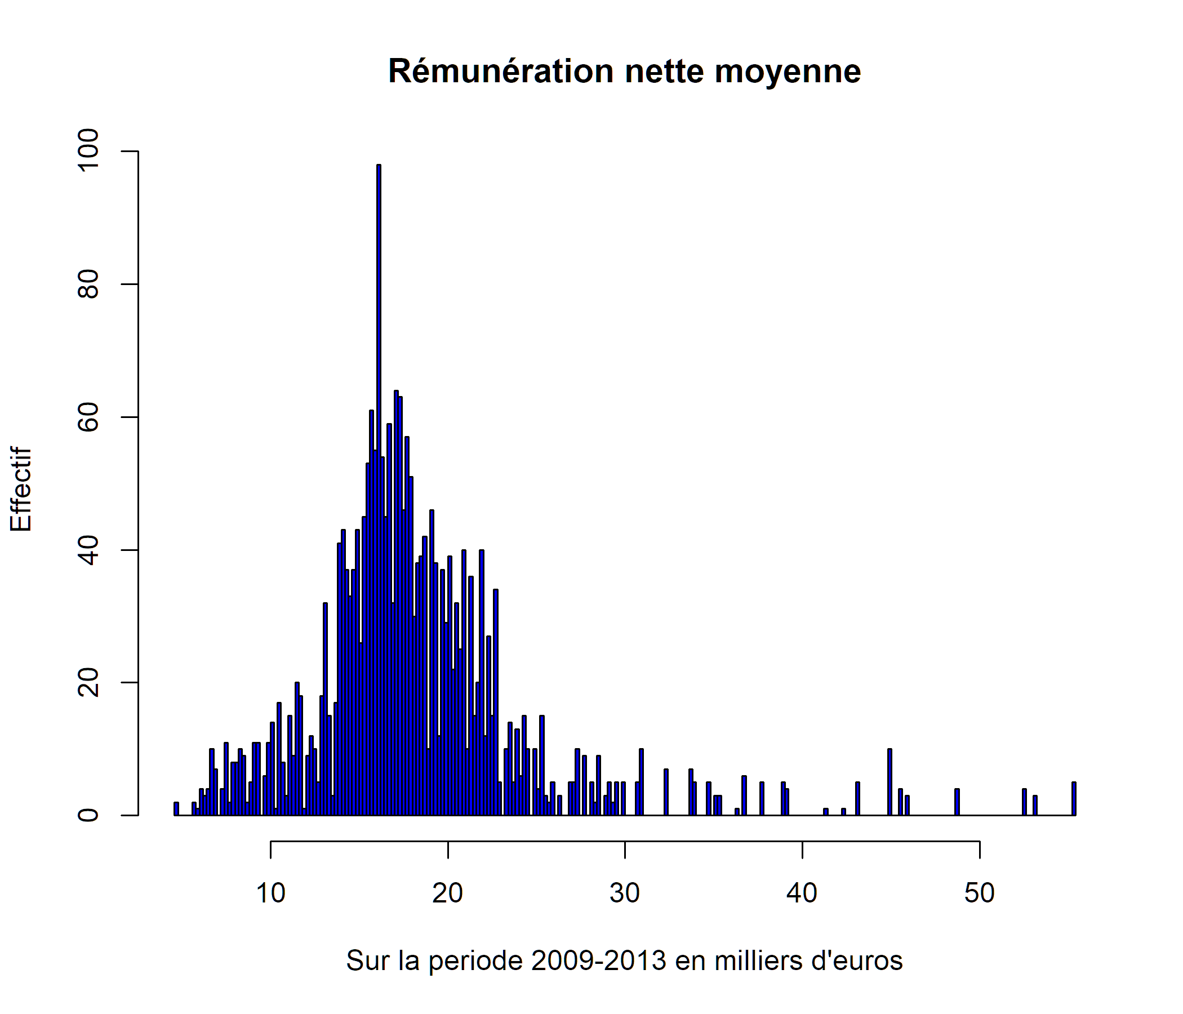
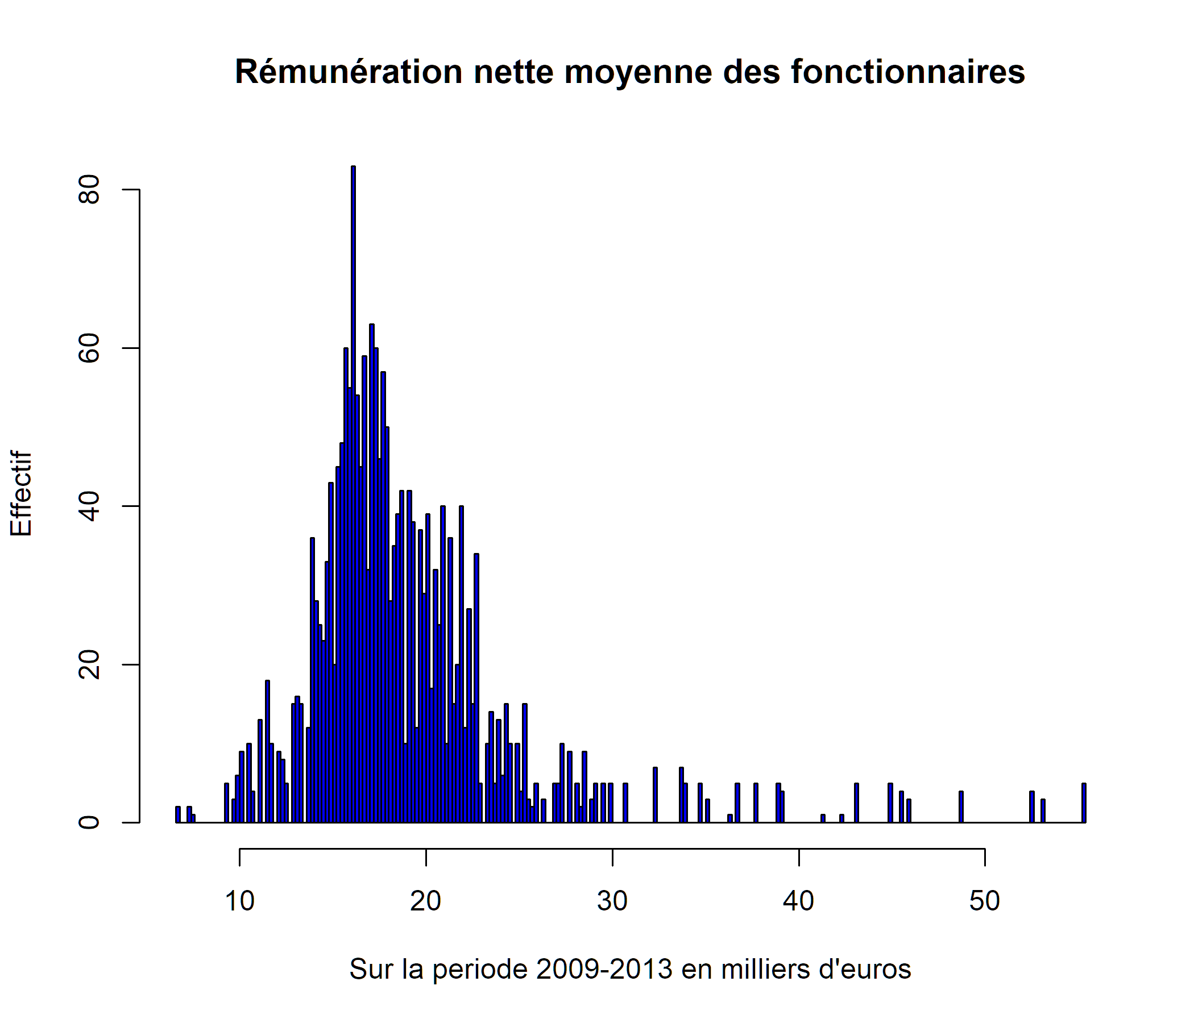
Lien vers la base de données synthétique
Lien vers la base de données détaillée par année

4.2 Evolutions du SMPT sur la periode sous revue

4.2.1 Evolution du SMPT pour l’ensemble des personnels fonctionnaires et non titulaires (hors élus)
Salaire net moyen par tête (SMPT net) en EQTP, hors élus
Tableau 4.2.1.1
Annee | smpt net (euros) | Variation (%) | smpt net temps complet (euros) | Variation (%)
2009 | 18 548 |  | 19 565
2010 | 18 564 |  | 19 870
2011 | 18 698 | 4,18 | 20 155 | 9,09
2012 | 18 933 |  | 20 869
2013 | 19 324 |  | 21 343
Distribution et variation sur la periode du salaire moyen net par tête (SMPT net) en EQTP
pour les salariés à temps complet
Tableau 4.2.1.2
Statistique | 2009 | Effectif | 2009 TC | Effectif | 2013 | Effectif | 2013 TC | Effectif
Minimum | 6 172 |  | 13 922 |  | 4 794 |  | 4 794
1er quartile | 15 338 |  | 16 047 |  | 16 580 |  | 17 624
Médiane | 17 019 |  | 17 882 |  | 18 237 |  | 19 820
Moyenne | 18 548 | 476 | 19 565 | 246 | 19 324 | 477 | 21 343 | 237
3ème quartile | 20 215 |  | 20 913 |  | 21 609 |  | 23 114
Maximum | 56 154 |  | 56 154 |  | 54 534 |  | 54 534
Nota : La population retenue est constituée des agents qui ne font pas partie des 2 centiles extrêmaux
Les élus, vacataires et assistantes maternelles sont retirés du périmètre.
TC : personnels à temps complet sur toute l’annee
Seuls sont pris en compte les agents ayant connu au moins un mois actif et ayant eu, sur l’annee, des rémunérations non annexes.
Compléments méthodologiques
Comparaisons source INSEE/DGCL
Salaires nets annuels moyens en EQTP (hors assistantes maternelles) dans la FPT
Tableau 4.2.1.3
net (euros) | 2011 | 2012 | 2013 | 2014 | 2016 | 2017
Ensemble | 21 876 | 22 176 | 22 224 | 22 524 | 22 824 | 23 328
Titulaires | 22 632 | 22 920 | 22 920 | 23 424 | 23 820 | 24 312
Autres salariés* | 18 864 | NA | NA | 18 732 | 20 207 | 20 532
*Contractuels à partir de 2017
Champ : France. Salariés en équivalent-temps plein (EQTP) des collectivités territoriales (y compris bénéficiaires de contrats aidés, hors assistantes maternelles).
Distribution des salaires nets annuels en EQTP dans la fonction publique territoriale (2011-2016)
Tableau 4.2.1.4
Décile euros | 2011 FPT | 2013 FPT | 2014 FPT | 2016 FPT | 2017 FPT
D1 | 15 288 | 15 600 | 15 768 | 15 912 | 16 272
D2 | 16 512 | 16 860 | 17 124 | 17 340 | 17 688
D3 | 17 508 | 17 844 | 18 156 | 18 432 | 18 828
D4 | 18 480 | 18 816 | 19 164 | 19 476 | 19 908
D5 (médiane) | 19 632 | 19 908 | 20 256 | 20 616 | 21 096
D6 | 21 012 | 21 300 | 21 648 | 22 020 | 22 548
D7 | 22 860 | 23 160 | 23 496 | 23 868 | 24 444
D8 | 25 596 | 25 956 | 26 292 | 26 700 | 27 336
D9 | 30 876 | 31 272 | 31 596 | 31 968 | 32 652
Moyenne | 21 876 | 22 212 | 22 524 | 22 824 | 23 328
Distribution des salaires nets annuels en EQTP dans la fonction publique d’Etat (2011-2016)
Tableau 4.2.1.5
Décile euros | 2011 | 2013 | 2016
D1 | 17 496 | 18 012 | 17 928
D2 | 20 916 | 21 348 | 21 588
D3 | 23 052 | 23 376 | 23 844
D4 | 24 912 | 25 248 | 25 764
D5 (médiane) | 26 832 | 27 120 | 27 720
D6 | 28 944 | 29 220 | 29 760
D7 | 31 632 | 31 968 | 32 604
D8 | 35 592 | 35 964 | 36 588
D9 | 42 456 | 42 780 | 43 332
Moyenne | 29 208 | 29 628 | 30 060
Distribution des salaires nets annuels en EQTP dans la fonction publique hospitalière (hôpitaux) (2011-2016)
Tableau 4.2.1.6
Décile euros | 2011 | 2013 | 2016 | 2017
D1 | 16 584 | 17 016 | 17 460 | 17 688
D2 | 18 168 | 18 492 | 18 852 | 19 104
D3 | 19 620 | 19 872 | 20 160 | 20 460
D4 | 21 048 | 21 192 | 21 456 | 21 816
D5 (médiane) | 22 596 | 22 656 | 22 848 | 23 220
D6 | 24 504 | 24 516 | 24 540 | 24 888
D7 | 27 216 | 27 252 | 27 108 | 27 408
D8 | 30 996 | 31 176 | 31 092 | 31 404
D9 | 37 812 | 38 100 | 38 064 | 38 388
Moyenne | 26 496 | 26 916 | 27 096 | 27 456
Source INSEE, onglets Figure3, F1web et F3web - 2011
Source INSEE, onglets F V3.1-2, F V3.1-5 - 2013
Source INSEE, onglet v3-2, V3-5 2016

4.2.2 Evolution du SMPT des fonctionnaires

4.2.2.1 Toutes categories statutaires
Salaire net moyen par tête (SMPT net) en EQTP
Tableau 4.2.2.1.1
Annee | smpt net (euros) | Variation (%) | smpt net temps complet (euros) | Variation (%)
2009 | 18 903 |  | 19 454
2010 | 18 952 |  | 19 730
2011 | 19 158 | 5,5 | 20 044 | 9,21
2012 | 19 509 |  | 20 708
2013 | 19 943 |  | 21 245

4.2.2.2 Par categorie statutaire
Categorie A
Tableau 4.2.2.2.1
Annee | smpt net (euros) | Variation (%) | smpt net temps complet (euros) | Variation (%)
2009 | 38 873 |  | 36 699
2010 | 38 080 |  | 36 440
2011 | 37 960 | -11,1 | 36 643 | 1,57
2012 | 35 970 |  | 36 788
2013 | 34 574 |  | 37 276
Comparaisons nationales
FPT categorie A
Décile euros | 2011 | 2013 | 2014 | 2016
D1 | 26 040 | 26 340 | 26 460 | 26 724
D2 | 28 992
D3 | 31 272
D4 | 33 468
D5 (médiane) | 35 820 | 36 312 | 36 580 | 37 020
D6 | 38 664
D7 | 42 276
D8 | 47 124
D9 | 54 840 | 55 032 | 55 440 | 55 284
Moyenne | 38 700 | 39 120 | 39 360 | 39 564
Categorie B
Tableau 4.2.2.2.2
Annee | smpt net (euros) | Variation (%) | smpt net temps complet (euros) | Variation (%)
2009 | 23 324 |  | 24 328
2010 | 23 168 |  | 24 309
2011 | 23 044 | 2,6 | 24 467 | 4,96
2012 | 22 773 |  | 24 144
2013 | 23 931 |  | 25 535
Comparaisons nationales
FPT categorie B
Décile euros | 2011 | 2013 | 2014 | 2016
D1 | 20 580 | 20 964 | 21 108 | 21 372
D2 | 22 272
D3 | 23 652
D4 | 24 960
D5 (médiane) | 26 244 | 26 820 | 27 000 | 27 216
D6 | 27 636
D7 | 29 160
D8 | 30 984
D9 | 33 804 | 34 224 | 34 344 | 34 560
Moyenne | 26 940 | 27 408 | 27 588 | 27 828
Categorie C
Tableau 4.2.2.2.3
Annee | smpt net (euros) | Variation (%) | smpt net temps complet (euros) | Variation (%)
2009 | 16 877 |  | 17 731
2010 | 17 008 |  | 17 963
2011 | 17 155 | 8,89 | 18 168 | 8,58
2012 | 17 916 |  | 18 902
2013 | 18 378 |  | 19 252
Comparaisons nationales
FPT categorie C
Décile euros | 2011 | 2013 | 2014 | 2016
D1 | 15 972 | 16 296 | 16 632 | 16 920
D2 | 16 896
D3 | 17 652
D4 | 18 360
D5 (médiane) | 19 164 | 19 464 | 19 884 | 20 256
D6 | 20 100
D7 | 21 216
D8 | 22 680
D9 | 24 996 | 25 176 | 25 608 | 26 028
Moyenne | 20 016 | 20 268 | 20 676 | 21 024

4.2.3 Distribution et variation sur la periode du SMPT net en EQTP

4.2.3.1 Pour l’ensemble des categories statutaires
Fonctionnaires
Tableau 4.2.3.1.1
Statistique | 2009 | Effectif | 2009 TC | Effectif | 2013 | Effectif | 2013 TC | Effectif
Minimum | 7 081 |  | 13 922 |  | 5 741 |  | 8 898
1er quartile | 15 640 |  | 16 054 |  | 16 991 |  | 17 631
Médiane | 17 241 |  | 17 796 |  | 18 859 |  | 19 800
Moyenne | 18 903 | 411 | 19 454 | 236 | 19 943 | 395 | 21 245 | 230
3ème quartile | 20 410 |  | 20 737 |  | 21 976 |  | 23 011
Maximum | 56 154 |  | 56 154 |  | 54 534 |  | 54 534

4.2.3.2 Par categorie statutaire
Categorie A
Tableau 4.2.3.2.1
Statistique | 2009 | Effectif | 2009 TC | Effectif | 2013 | Effectif | 2013 TC | Effectif
Minimum | 23 657 |  | 23 657 |  | 20 433 |  | 28 540
1er quartile | 32 165 |  | 32 709 |  | 28 540 |  | 29 829
Médiane | 36 270 |  | 36 197 |  | 33 089 |  | 35 255
Moyenne | 38 873 | 24 | 36 699 | 13 | 34 574 | 18 | 37 276 | 13
3ème quartile | 45 114 |  | 42 346 |  | 40 490 |  | 41 158
Maximum | 56 154 |  | 56 154 |  | 54 534 |  | 54 534
Categorie B
Tableau 4.2.3.2.2
Statistique | 2009 | Effectif | 2009 TC | Effectif | 2013 | Effectif | 2013 TC | Effectif
Minimum | 17 781 |  | 19 172 |  | 13 409 |  | 20 056
1er quartile | 20 810 |  | 22 576 |  | 21 517 |  | 22 424
Médiane | 22 734 |  | 23 503 |  | 23 500 |  | 25 050
Moyenne | 23 324 | 53 | 24 328 | 25 | 23 931 | 61 | 25 535 | 37
3ème quartile | 25 842 |  | 26 105 |  | 26 093 |  | 26 735
Maximum | 30 876 |  | 30 876 |  | 35 160 |  | 35 160
Categorie C
Tableau 4.2.3.2.3
Statistique | 2009 | Effectif | 2009 TC | Effectif | 2013 | Effectif | 2013 TC | Effectif
Minimum | 7 081 |  | 13 922 |  | 5 741 |  | 8 898
1er quartile | 15 429 |  | 15 886 |  | 16 791 |  | 17 346
Médiane | 16 526 |  | 17 101 |  | 17 916 |  | 18 863
Moyenne | 16 877 | 310 | 17 731 | 186 | 18 378 | 293 | 19 252 | 169
3ème quartile | 18 664 |  | 19 248 |  | 20 258 |  | 21 066
Maximum | 28 668 |  | 28 668 |  | 31 084 |  | 31 084
Lien vers la base de données

4.3 Rémunération moyenne des personnes en place (RMPP) et effet de noria

4.3.1 RMPP de l’ensemble des personnels titulaires et non-titulaires

Application de filtres sur les données
Afin d’apprécier la sensibilité des résultats à la qualité ou aux valeurs extrêmes des données, le filtrage suivant est à présent appliqué.
Sont retirés les valeurs manquantes des variations, les centiles extrêmaux, les rémunérations nettes négatives (rappels) ou proche de zéro.
Un statut explicite doit être renseigné en fin de periode. Des rémunérations doivent être versées à la fois en début et en fin de periode de paiement de l’agent, supérieures à 0,5 . Le nombre de jours d’exercice doit être supérieur à 4 .
Ces filtres sont référencés ci-après par les termes “filtres sur RMPP”.
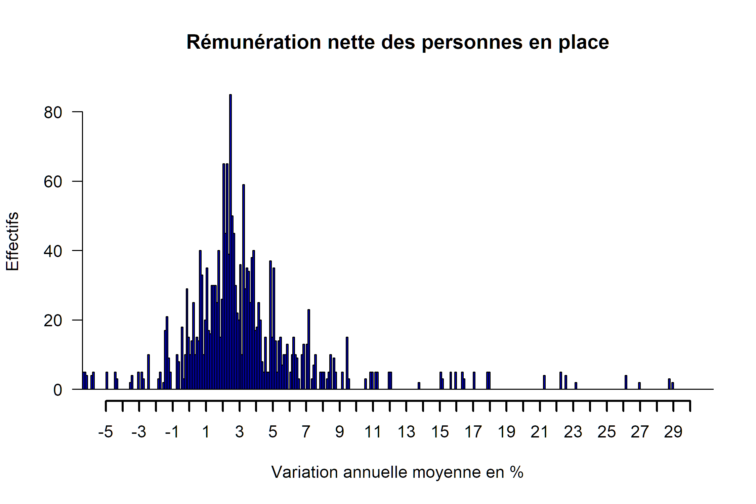
Cet histogramme décrit l’évolution de la rémunération moyenne des personnes en place (RMPP), définies comme présentes deux annees entières consécutives avec la même quotité
L’évolution de la RMPP permet d’étudier le glissement vieillesse-technicité “positif”, à effectifs constants sur deux années
Variation individuelle de rémunération nette en EQTP pour les personnels présents sur toute la periode
Tableau 4.3.1.1
Statistique | Variation normalisée (%) | Variation annuelle moyenne normalisée (%) | Quotité | Effectif
Minimum | -46 | -14 | 0,4
1er quartile | 5,6 | 1,4 | 1
Médiane | 10 | 2,5 | 1
Moyenne | 12 | 2,7 | 0,95 | 373
3ème quartile | 16 | 3,8 | 1
Maximum | 123 | 22 | 1

4.3.2 RMPP des titulaires et stagiaires
Variation individuelle de rémunération nette en EQTP pour les personnels présents sur toute la periode
Tableau 4.3.2.1
Statistique | Variation normalisée (%) | Variation annuelle moyenne normalisée (%) | Quotité | Effectif
Minimum | -46 | -14 | 0,42
1er quartile | 5,4 | 1,3 | 1
Médiane | 10 | 2,5 | 1
Moyenne | 11 | 2,6 | 0,96 | 358
3ème quartile | 16 | 3,8 | 1
Maximum | 93 | 18 | 1
Lien vers la base de données
Nota
Personnes en place : en fonction au moins deux années consécutives avec la même quotité sur la periode 2009 à 2013
Variation sur la periode d’activité : entre l’arrivée et le départ de la personne
Variation normalisée : conforme à la définition INSEE (présente en début et en fin de période avec la même quotité)
Commentaire
Les différences éventuelles constatées entre l’évolution de la RMPP au tableau -2 sont dues soit à l’effet de noria soit à l’effet périmètre.

Les filtres RMPP appliqués au 4.3.1 et 4.3.2 ne sont plus appliqués. Il peut en résulter des variations significativement différentes de celles calculees précédemment.

4.3.3 Effet de noria et de variation d’effectifs sur rémunérations moyennes
Les calculs de RMPP sur la première année de la periode sous revue sont estimatifs et ne devraient pas être pris en compte pour publication.
Effet de noria et de variations d’effectifs sur rémunérations nettes moyennes EQTP
Tableau 4.3.3.1
Annee | Effectifs | ETPT | ETPT entrants | ETPT sortants | Entrants | Sortants | Var. effectifs | Taux de rotation %
2009 | 450,0 | 424,7 | 9,3 | 11,4 | 20,0 | 21,0 | -1,0 | 4,6
2010 | 456,0 | 431,2 | 7,1 | 10,2 | 16,0 | 17,0 | -1,0 | 3,6
2011 | 451,0 | 424,9 | 10,3 | 12,7 | 24,0 | 25,0 | -1,0 | 5,4
2012 | 443,0 | 414,0 | 13,6 | 17,2 | 28,0 | 35,0 | -7,0 | 7,1
2013 | 439,0 | 417,9 | 17,1 | 14,3 | 35,0 | 26,0 | 9,0 | 6,9
Total |  |  | 57,5 | 65,9 | 123,0 | 124,0 | -1,0
Annee | Effet noria | % SMPT | Effet var. effectifs | % SMPT | Effet vacances | % SMPT | Total | % SMPT
2009 | -54 038,7 | -0,7 | -5 764,6 | -0,1 | 2 448,2 | 0,0 | -57 355,2 | -0,7
2010 | -7 005,5 | -0,1 | -5 698,9 | -0,1 | 10 338,9 | 0,1 | -2 365,5 | -0,0
2011 | -65 883,9 | -0,8 | -4 940,3 | -0,1 | -17 673,0 | -0,2 | -88 497,2 | -1,1
2012 | -75 436,2 | -1,0 | -46 208,4 | -0,6 | -9 841,5 | -0,1 | -131 486,1 | -1,7
2013 | -17 597,4 | -0,2 | 59 162,6 | 0,7 | 13 917,7 | 0,2 | 55 483,0 | 0,7
Total | -219 961,8 |  | -3 449,5 |  | -809,7 |  | -224 221,0
Annee | RMPP | Entrées n - 1 | Noria | Var. effectifs | Vacances | Total E/S | Ajustement | SMPT
2009 | 18 714,2 | -0,1 | -0,7 | -0,1 | 0,0 | -0,8 | -0,00 | 18 547,7
2010 | 18 960,9 | -1,2 | -0,1 | -0,1 | 0,1 | -1,2 | -0,01 | 18 563,8
2011 | 19 048,6 | -0,7 | -0,8 | -0,1 | -0,2 | -1,8 | -0,00 | 18 697,6
2012 | 19 414,4 | -1,6 | -1,0 | -0,6 | -0,1 | -3,2 | 0,01 | 18 933,2
2013 | 19 911,6 | -1,1 | -0,2 | 0,7 | 0,2 | -0,4 | -0,03 | 19 324,2
Moyenne géom. | 19 205,5 | -0,9 | -0,6 | -0,0 | -0,0 | -1,5 | -0,02 | 18 811,1
Annee | Var. RMPP | Var. effets E/S | Cumul | Var. SMPT
2009-2010 | 1,3 | -1,2 | 0,1 | 0,1
2010-2011 | 0,5 | 0,3 | 0,7 | 0,7
2011-2012 | 1,9 | -0,6 | 1,3 | 1,3
2012-2013 | 2,6 | -0,5 | 2,1 | 2,1
2009-2013 | 6,4 | -2,1 | 4,2 | 4,2
Effet de noria et de variations d’effectifs sur rémunérations brutes moyennes EQTP
Tableau 4.3.3.2
Annee | Effectifs | ETPT | ETPT entrants | ETPT sortants | Entrants | Sortants | Var. effectifs | Taux de rotation %
2009 | 450,0 | 424,7 | 9,3 | 11,4 | 20,0 | 21,0 | -1,0 | 4,6
2010 | 456,0 | 431,2 | 7,1 | 10,2 | 16,0 | 17,0 | -1,0 | 3,6
2011 | 451,0 | 424,9 | 10,3 | 12,7 | 24,0 | 25,0 | -1,0 | 5,4
2012 | 443,0 | 414,0 | 13,6 | 17,2 | 28,0 | 35,0 | -7,0 | 7,1
2013 | 439,0 | 417,9 | 17,1 | 14,3 | 35,0 | 26,0 | 9,0 | 6,9
Total |  |  | 57,5 | 65,9 | 123,0 | 124,0 | -1,0
Annee | Effet noria | % SMPT | Effet var. effectifs | % SMPT | Effet vacances | % SMPT | Total | % SMPT
2009 | -68 397,7 | -0,7 | -6 843,8 | -0,1 | 2 906,5 | 0,0 | -72 335,0 | -0,8
2010 | -9 146,0 | -0,1 | -6 876,1 | -0,1 | 12 474,5 | 0,1 | -3 547,5 | -0,0
2011 | -85 990,6 | -0,9 | -5 908,1 | -0,1 | -21 135,1 | -0,2 | -113 033,7 | -1,2
2012 | -90 909,0 | -0,9 | -55 067,5 | -0,6 | -11 728,3 | -0,1 | -157 704,8 | -1,6
2013 | -19 652,2 | -0,2 | 71 537,1 | 0,7 | 16 828,7 | 0,2 | 68 713,7 | 0,7
Total | -274 095,4 |  | -3 158,3 |  | -653,7 |  | -277 907,4
Annee | RMPP | Entrées n - 1 | Noria | Var. effectifs | Vacances | Total E/S | Ajustement | SMPT
2009 | 22 865,3 | -0,1 | -0,7 | -0,1 | 0,0 | -0,9 | -0,00 | 22 647,9
2010 | 23 227,1 | -1,3 | -0,1 | -0,1 | 0,1 | -1,3 | -0,01 | 22 709,5
2011 | 23 444,5 | -0,8 | -0,9 | -0,1 | -0,2 | -2,0 | 0,00 | 22 982,9
2012 | 23 945,4 | -1,7 | -0,9 | -0,6 | -0,1 | -3,3 | 0,01 | 23 284,1
2013 | 24 605,9 | -1,3 | -0,2 | 0,7 | 0,2 | -0,6 | -0,03 | 23 809,1
Moyenne géom. | 23 609,9 | -1,0 | -0,6 | -0,0 | -0,0 | -1,6 | -0,02 | 23 082,8
Annee | Var. RMPP | Var. effets E/S | Cumul | Var. SMPT
2009-2010 | 1,6 | -1,3 | 0,3 | 0,3
2010-2011 | 0,9 | 0,3 | 1,2 | 1,2
2011-2012 | 2,1 | -0,8 | 1,3 | 1,3
2012-2013 | 2,8 | -0,5 | 2,3 | 2,3
2009-2013 | 7,6 | -2,3 | 5,1 | 5,1
Note :
Effet de noria : variation des rémunérations liées au remplacement de salariés sortants par un même nombre d’entrants.
Effet des variations d’effectifs (ou de périmètre) : variation des rémunérations liées à la différence entre nombre de sortants et d’entrants.
Les effets de vacances d’emploi, s’ils existent, sont intégrés dans le calcul de l’effet de noria
Voir les exemples traités en bas de page du lien technique suivant
Spécifications techniques des tables RMPP et effet de noria
Voir complément méthodologique DGFIP

4.3.4 Effet de noria et de variation d’effectifs sur rémunérations moyennes des fonctionnaires
Effet de noria et de variations d’effectifs sur rémunérations nettes moyennes EQTP des fonctionnaires
Tableau 4.3.4.1
Annee | Effectifs | ETPT | ETPT entrants | ETPT sortants | Entrants | Sortants | Var. effectifs | Taux de rotation %
2009 | 400,0 | 381,7 | 4,0 | 6,2 | 7,0 | 10,0 | -3,0 | 2,1
2010 | 403,0 | 386,3 | 2,6 | 4,5 | 5,0 | 6,0 | -1,0 | 1,4
2011 | 401,0 | 378,8 | 2,1 | 5,4 | 4,0 | 10,0 | -6,0 | 1,7
2012 | 393,0 | 370,1 | 6,0 | 9,0 | 11,0 | 19,0 | -8,0 | 3,8
2013 | 386,0 | 367,7 | 3,4 | 3,8 | 6,0 | 7,0 | -1,0 | 1,7
Total |  |  | 18,1 | 29,0 | 33,0 | 52,0 | -19,0
Annee | Effet noria | % SMPT | Effet var. effectifs | % SMPT | Effet vacances | % SMPT | Total | % SMPT
2009 | -36 002,3 | -0,5 | -21 643,2 | -0,3 | 24 300,0 | 0,3 | -33 345,5 | -0,5
2010 | -3 329,3 | -0,0 | -7 995,5 | -0,1 | 24 652,9 | 0,3 | 13 328,1 | 0,2
2011 | -20 411,5 | -0,3 | -51 098,6 | -0,7 | 12 814,3 | 0,2 | -58 695,7 | -0,8
2012 | -70 403,4 | -1,0 | -72 436,2 | -1,0 | 7 302,7 | 0,1 | -135 536,9 | -1,9
2013 | -14 655,8 | -0,2 | -9 052,2 | -0,1 | 11 317,0 | 0,2 | -12 391,1 | -0,2
Total | -144 802,3 |  | -162 225,8 |  | 80 386,9 |  | -226 641,2
Annee | RMPP | Entrées n - 1 | Noria | Var. effectifs | Vacances | Total E/S | Ajustement | SMPT
2009 | 18 885,8 | 0,1 | -0,5 | -0,3 | 0,3 | -0,3 | 0,00 | 18 902,5
2010 | 19 091,6 | -0,5 | -0,0 | -0,1 | 0,3 | -0,3 | -0,00 | 18 952,1
2011 | 19 207,2 | -0,3 | -0,3 | -0,7 | 0,2 | -1,1 | 0,01 | 19 157,5
2012 | 19 526,2 | -0,4 | -1,0 | -1,0 | 0,1 | -2,2 | 0,02 | 19 508,7
2013 | 20 009,7 | -0,2 | -0,2 | -0,1 | 0,2 | -0,4 | 0,00 | 19 943,1
Moyenne géom. | 19 340,1 | -0,2 | -0,4 | -0,5 | 0,2 | -0,9 | -0,00 | 19 288,9
Annee | Var. RMPP | Var. effets E/S | Cumul | Var. SMPT
2009-2010 | 1,1 | -0,8 | 0,3 | 0,3
2010-2011 | 0,6 | 0,5 | 1,1 | 1,1
2011-2012 | 1,7 | 0,2 | 1,8 | 1,8
2012-2013 | 2,5 | -0,2 | 2,2 | 2,2
2009-2013 | 6,0 | -0,4 | 5,5 | 5,5
Effet de noria et de variations d’effectifs sur rémunérations brutes moyennes EQTP des fonctionnaires
Tableau 4.3.4.2
Annee | Effectifs | ETPT | ETPT entrants | ETPT sortants | Entrants | Sortants | Var. effectifs | Taux de rotation %
2009 | 400,0 | 381,7 | 4,0 | 6,2 | 7,0 | 10,0 | -3,0 | 2,1
2010 | 403,0 | 386,3 | 2,6 | 4,5 | 5,0 | 6,0 | -1,0 | 1,4
2011 | 401,0 | 378,8 | 2,1 | 5,4 | 4,0 | 10,0 | -6,0 | 1,7
2012 | 393,0 | 370,1 | 6,0 | 9,0 | 11,0 | 19,0 | -8,0 | 3,8
2013 | 386,0 | 367,7 | 3,4 | 3,8 | 6,0 | 7,0 | -1,0 | 1,7
Total |  |  | 18,1 | 29,0 | 33,0 | 52,0 | -19,0
Annee | Effet noria | % SMPT | Effet var. effectifs | % SMPT | Effet vacances | % SMPT | Total | % SMPT
2009 | -44 644,4 | -0,5 | -25 859,9 | -0,3 | 29 034,3 | 0,3 | -41 470,0 | -0,5
2010 | -5 014,7 | -0,1 | -9 611,2 | -0,1 | 29 634,5 | 0,3 | 15 008,5 | 0,2
2011 | -27 545,5 | -0,3 | -61 244,8 | -0,7 | 15 358,7 | 0,2 | -73 431,6 | -0,8
2012 | -89 444,9 | -1,0 | -86 114,5 | -1,0 | 8 681,7 | 0,1 | -166 877,7 | -1,9
2013 | -17 336,4 | -0,2 | -11 098,3 | -0,1 | 13 874,9 | 0,2 | -14 559,7 | -0,2
Total | -183 985,9 |  | -193 928,7 |  | 96 584,1 |  | -281 330,4
Annee | RMPP | Entrées n - 1 | Noria | Var. effectifs | Vacances | Total E/S | Ajustement | SMPT
2009 | 23 083,7 | 0,2 | -0,5 | -0,3 | 0,3 | -0,3 | 0,00 | 23 099,7
2010 | 23 404,5 | -0,6 | -0,1 | -0,1 | 0,3 | -0,5 | -0,00 | 23 211,7
2011 | 23 664,6 | -0,3 | -0,3 | -0,7 | 0,2 | -1,1 | 0,01 | 23 586,8
2012 | 24 101,5 | -0,4 | -1,0 | -1,0 | 0,1 | -2,3 | 0,02 | 24 036,6
2013 | 24 740,0 | -0,4 | -0,2 | -0,1 | 0,2 | -0,5 | 0,00 | 24 613,1
Moyenne géom. | 23 791,9 | -0,3 | -0,4 | -0,4 | 0,2 | -1,0 | -0,00 | 23 703,1
Annee | Var. RMPP | Var. effets E/S | Cumul | Var. SMPT
2009-2010 | 1,4 | -0,9 | 0,5 | 0,5
2010-2011 | 1,1 | 0,5 | 1,6 | 1,6
2011-2012 | 1,8 | 0,1 | 1,9 | 1,9
2012-2013 | 2,6 | -0,2 | 2,4 | 2,4
2009-2013 | 7,2 | -0,6 | 6,6 | 6,6

4.3.5 Effet de noria et de variation d’effectifs sur rémunérations moyennes par categorie statutaire
Effet de noria et de variations d’effectifs sur rémunérations nettes moyennes EQTP des fonctionnaires de categorie A
Tableau 4.3.5.1
Annee | Effectifs | ETPT | ETPT entrants | ETPT sortants | Entrants | Sortants | Var. effectifs | Taux de rotation %
2009 | 27,0 | 25,8 | 0,0 | 1,8 | 0,0 | 3,0 | -3,0 | 5,6
2010 | 25,0 | 24,7 | 0,0 | 0,0 | 0,0 | 0,0 | 0,0 | 0,0
2011 | 26,0 | 24,3 | 0,0 | 2,1 | 0,0 | 3,0 | -3,0 | 5,8
2012 | 22,0 | 19,4 | 0,5 | 1,6 | 1,0 | 4,0 | -3,0 | 11,4
2013 | 21,0 | 20,2 | 0,0 | 0,8 | 0,0 | 1,0 | -1,0 | 2,4
Total |  |  | 0,5 | 6,3 | 1,0 | 11,0 | -10,0
Annee | Effet noria | % SMPT | Effet var. effectifs | % SMPT | Effet vacances | % SMPT | Total | % SMPT
2009
2010
2011
2012 | -63 768,4 | -9,1 | -31 620,8 | -4,5 | -6 290,2 | -0,9 | -101 679,4 | -14,5
2013
Total | -63 768,4 |  | -31 620,8 |  | -6 290,2 |  | -101 679,4
Annee | RMPP | Entrées n - 1 | Noria | Var. effectifs | Vacances | Total E/S | Ajustement | SMPT
2009 | 37 714,0 | 0,5 |  |  |  |  |  | 37 391,7
2010 | 38 167,8 | -1,8 |  |  |  |  |  | 37 465,8
2011 | 37 942,0 | -1,2 |  |  |  |  |  | 37 991,9
2012 | 36 095,4 | -1,0 | -9,2 | -5,0 | -1,1 | -15,6 | 0,16 | 36 290,1
2013 | 35 563,0 | -2,0 |  |  |  |  |  | 34 930,2
Moyenne géom. | 37 081,2 | -1,1 |  |  |  |  |  | 36 797,5
Annee | Var. RMPP | Var. effets E/S | Cumul | Var. SMPT
2009-2010 | 1,2 |  |  | 0,2
2010-2011 | -0,6 |  |  | 1,4
2011-2012 | -4,9 |  |  | -4,5
2012-2013 | -1,5 |  |  | -3,7
2009-2013 | -5,7 | 0,0 | 0,0 | -6,6
Effet de noria et de variations d’effectifs sur rémunérations brutes moyennes EQTP des fonctionnaires de categorie A
Tableau 4.3.5.2
Annee | Effectifs | ETPT | ETPT entrants | ETPT sortants | Entrants | Sortants | Var. effectifs | Taux de rotation %
2009 | 27,0 | 25,8 | 0,0 | 1,8 | 0,0 | 3,0 | -3,0 | 5,6
2010 | 25,0 | 24,7 | 0,0 | 0,0 | 0,0 | 0,0 | 0,0 | 0,0
2011 | 26,0 | 24,3 | 0,0 | 2,1 | 0,0 | 3,0 | -3,0 | 5,8
2012 | 22,0 | 19,4 | 0,5 | 1,6 | 1,0 | 4,0 | -3,0 | 11,4
2013 | 21,0 | 20,2 | 0,0 | 0,8 | 0,0 | 1,0 | -1,0 | 2,4
Total |  |  | 0,5 | 6,3 | 1,0 | 11,0 | -10,0
Annee | Effet noria | % SMPT | Effet var. effectifs | % SMPT | Effet vacances | % SMPT | Total | % SMPT
2009
2010
2011
2012 | -80 565,3 | -9,4 | -37 223,9 | -4,3 | -7 404,7 | -0,9 | -125 193,9 | -14,6
2013
Total | -80 565,3 |  | -37 223,9 |  | -7 404,7 |  | -125 193,9
Annee | RMPP | Entrées n - 1 | Noria | Var. effectifs | Vacances | Total E/S | Ajustement | SMPT
2009 | 45 938,2 | 0,4 |  |  |  |  |  | 45 506,7
2010 | 46 728,4 | -2,0 |  |  |  |  |  | 45 786,0
2011 | 46 747,5 | -1,3 |  |  |  |  |  | 46 808,2
2012 | 44 028,6 | -0,9 | -9,5 | -4,9 | -1,0 | -15,6 | 0,16 | 44 308,6
2013 | 43 591,7 | -2,1 |  |  |  |  |  | 42 766,5
Moyenne géom. | 45 386,9 | -1,2 |  |  |  |  |  | 45 013,7
Annee | Var. RMPP | Var. effets E/S | Cumul | Var. SMPT
2009-2010 | 1,7 |  |  | 0,6
2010-2011 | 0,0 |  |  | 2,2
2011-2012 | -5,8 |  |  | -5,3
2012-2013 | -1,0 |  |  | -3,5
2009-2013 | -5,1 | 0,0 | 0,0 | -6,0
Effet de noria et de variations d’effectifs sur rémunérations nettes moyennes EQTP des fonctionnaires de categorie B
Tableau 4.3.5.3
Annee | Effectifs | ETPT | ETPT entrants | ETPT sortants | Entrants | Sortants | Var. effectifs | Taux de rotation %
2009 | 59,0 | 57,4 | 1,2 | 3,8 | 4,0 | 7,0 | -3,0 | 9,3
2010 | 64,0 | 61,1 | 0,4 | 3,6 | 1,0 | 5,0 | -4,0 | 4,7
2011 | 65,0 | 60,9 | 2,2 | 3,7 | 5,0 | 7,0 | -2,0 | 9,2
2012 | 68,0 | 61,3 | 2,8 | 5,6 | 7,0 | 13,0 | -6,0 | 14,7
2013 | 65,0 | 61,0 | 3,1 | 5,3 | 7,0 | 8,0 | -1,0 | 11,5
Total |  |  | 9,7 | 22,1 | 24,0 | 40,0 | -16,0
Annee | Effet noria | % SMPT | Effet var. effectifs | % SMPT | Effet vacances | % SMPT | Total | % SMPT
2009 | -17 627,3 | -1,4 | -12 108,1 | -0,9 | -14 546,6 | -1,1 | -44 282,0 | -3,4
2010 | -17 617,9 | -1,3 | -17 216,3 | -1,3 | 7 000,7 | 0,5 | -27 833,5 | -2,0
2011 | -33 541,8 | -2,5 | -8 611,5 | -0,6 | -2 899,1 | -0,2 | -45 052,3 | -3,3
2012 | -49 879,0 | -3,7 | -26 759,9 | -2,0 | -24 085,0 | -1,8 | -100 723,8 | -7,5
2013 | -27 758,2 | -2,0 | -4 739,3 | -0,3 | 9 491,1 | 0,7 | -23 006,4 | -1,7
Total | -146 424,2 |  | -69 435,0 |  | -25 038,9 |  | -240 898,0
Annee | RMPP | Entrées n - 1 | Noria | Var. effectifs | Vacances | Total E/S | Ajustement | SMPT
2009 | 22 639,8 | 0,8 | -1,3 | -0,9 | -1,1 | -2,6 | 0,02 | 22 516,4
2010 | 22 996,7 | -2,3 | -1,3 | -1,3 | 0,5 | -4,3 | 0,02 | 22 518,4
2011 | 23 618,0 | -2,7 | -2,4 | -0,6 | -0,2 | -5,9 | 0,00 | 22 325,5
2012 | 23 169,0 | -1,3 | -3,6 | -2,0 | -1,8 | -8,4 | 0,03 | 22 015,8
2013 | 23 812,7 | -2,4 | -2,0 | -0,3 | 0,7 | -4,0 | -0,01 | 22 608,4
Moyenne géom. | 23 243,4 | -1,6 | -2,1 | -1,0 | -0,4 | -5,0 | -0,04 | 22 395,9
Annee | Var. RMPP | Var. effets E/S | Cumul | Var. SMPT
2009-2010 | 1,6 | -1,5 | 0,0 | 0,0
2010-2011 | 2,7 | -3,5 | -0,9 | -0,9
2011-2012 | -1,9 | 0,5 | -1,4 | -1,4
2012-2013 | 2,8 | -0,1 | 2,7 | 2,7
2009-2013 | 5,2 | -4,5 | 0,4 | 0,4
Effet de noria et de variations d’effectifs sur rémunérations brutes moyennes EQTP des fonctionnaires de categorie B
Tableau 4.3.5.4
Annee | Effectifs | ETPT | ETPT entrants | ETPT sortants | Entrants | Sortants | Var. effectifs | Taux de rotation %
2009 | 59,0 | 57,4 | 1,2 | 3,8 | 4,0 | 7,0 | -3,0 | 9,3
2010 | 64,0 | 61,1 | 0,4 | 3,6 | 1,0 | 5,0 | -4,0 | 4,7
2011 | 65,0 | 60,9 | 2,2 | 3,7 | 5,0 | 7,0 | -2,0 | 9,2
2012 | 68,0 | 61,3 | 2,8 | 5,6 | 7,0 | 13,0 | -6,0 | 14,7
2013 | 65,0 | 61,0 | 3,1 | 5,3 | 7,0 | 8,0 | -1,0 | 11,5
Total |  |  | 9,7 | 22,1 | 24,0 | 40,0 | -16,0
Annee | Effet noria | % SMPT | Effet var. effectifs | % SMPT | Effet vacances | % SMPT | Total | % SMPT
2009 | -22 512,0 | -1,4 | -14 217,0 | -0,9 | -17 080,3 | -1,1 | -53 809,3 | -3,4
2010 | -20 839,6 | -1,2 | -20 859,7 | -1,2 | 8 482,2 | 0,5 | -33 217,0 | -2,0
2011 | -43 863,5 | -2,6 | -9 971,6 | -0,6 | -3 357,0 | -0,2 | -57 192,2 | -3,4
2012 | -63 473,1 | -3,8 | -30 599,5 | -1,9 | -27 540,8 | -1,7 | -121 613,3 | -7,4
2013 | -34 069,9 | -2,0 | -5 560,3 | -0,3 | 11 135,3 | 0,7 | -28 494,9 | -1,7
Total | -184 758,1 |  | -81 208,1 |  | -28 360,5 |  | -294 326,7
Annee | RMPP | Entrées n - 1 | Noria | Var. effectifs | Vacances | Total E/S | Ajustement | SMPT
2009 | 27 439,1 | 0,7 | -1,4 | -0,9 | -1,1 | -2,7 | 0,02 | 27 247,4
2010 | 27 969,4 | -2,2 | -1,2 | -1,3 | 0,5 | -4,1 | 0,02 | 27 398,4
2011 | 28 960,8 | -2,8 | -2,6 | -0,6 | -0,2 | -6,0 | 0,00 | 27 338,5
2012 | 28 447,6 | -1,4 | -3,7 | -1,8 | -1,7 | -8,4 | 0,03 | 26 930,7
2013 | 29 481,8 | -2,6 | -1,9 | -0,3 | 0,6 | -4,2 | -0,01 | 27 852,4
Moyenne géom. | 28 450,7 | -1,7 | -2,2 | -1,0 | -0,4 | -5,1 | -0,04 | 27 351,9
Annee | Var. RMPP | Var. effets E/S | Cumul | Var. SMPT
2009-2010 | 1,9 | -1,4 | 0,6 | 0,6
2010-2011 | 3,5 | -3,6 | -0,2 | -0,2
2011-2012 | -1,8 | 0,3 | -1,5 | -1,5
2012-2013 | 3,6 | -0,2 | 3,4 | 3,4
2009-2013 | 7,4 | -4,9 | 2,2 | 2,2
Effet de noria et de variations d’effectifs sur rémunérations nettes moyennes EQTP des fonctionnaires de categorie C
Tableau 4.3.5.5
Annee | Effectifs | ETPT | ETPT entrants | ETPT sortants | Entrants | Sortants | Var. effectifs | Taux de rotation %
2009 | 338,0 | 314,0 | 5,5 | 17,6 | 11,0 | 25,0 | -14,0 | 5,3
2010 | 328,0 | 308,1 | 6,1 | 12,5 | 14,0 | 18,0 | -4,0 | 4,9
2011 | 323,0 | 304,0 | 6,6 | 11,9 | 16,0 | 20,0 | -4,0 | 5,6
2012 | 320,0 | 302,6 | 9,2 | 9,1 | 18,0 | 16,0 | 2,0 | 5,3
2013 | 320,0 | 304,2 | 11,0 | 14,2 | 23,0 | 23,0 | 0,0 | 7,2
Total |  |  | 38,4 | 65,4 | 82,0 | 102,0 | -20,0
Annee | Effet noria | % SMPT | Effet var. effectifs | % SMPT | Effet vacances | % SMPT | Total | % SMPT
2009 | -22 101,6 | -0,4 | -85 048,5 | -1,6 | 62 693,5 | 1,2 | -44 456,7 | -0,9
2010 | -7 713,7 | -0,2 | -23 724,9 | -0,5 | 31 659,1 | 0,6 | 220,5 | 0,0
2011 | -10 526,4 | -0,2 | -20 504,7 | -0,4 | 2 374,6 | 0,0 | -28 656,5 | -0,6
2012 | -10 845,8 | -0,2 | 15 025,7 | 0,3 | 18 932,8 | 0,4 | 23 112,8 | 0,4
2013 | -19 990,2 | -0,4 | 0,0 | 0,0 | 31 699,4 | 0,6 | 11 709,2 | 0,2
Total | -71 177,7 |  | -114 252,3 |  | 147 359,4 |  | -38 070,6
Annee | RMPP | Entrées n - 1 | Noria | Var. effectifs | Vacances | Total E/S | Ajustement | SMPT
2009 | 16 755,2 | -0,8 | -0,4 | -1,6 | 1,2 | -1,6 | -0,00 | 16 453,6
2010 | 16 904,4 | -0,9 | -0,1 | -0,5 | 0,6 | -0,9 | -0,01 | 16 641,9
2011 | 17 046,3 | -0,5 | -0,2 | -0,4 | 0,0 | -1,0 | -0,01 | 16 776,2
2012 | 17 799,2 | -1,3 | -0,2 | 0,3 | 0,4 | -0,8 | -0,01 | 17 471,9
2013 | 18 128,5 | -0,5 | -0,4 | 0,0 | 0,6 | -0,3 | -0,01 | 17 871,9
Moyenne géom. | 17 318,4 | -0,8 | -0,3 | -0,4 | 0,6 | -0,9 | -0,02 | 17 034,7
Annee | Var. RMPP | Var. effets E/S | Cumul | Var. SMPT
2009-2010 | 0,9 | 0,3 | 1,1 | 1,1
2010-2011 | 0,8 | -0,0 | 0,8 | 0,8
2011-2012 | 4,4 | -0,3 | 4,1 | 4,1
2012-2013 | 1,9 | 0,4 | 2,3 | 2,3
2009-2013 | 8,2 | 0,4 | 8,6 | 8,6
Effet de noria et de variations d’effectifs sur rémunérations brutes moyennes EQTP des fonctionnaires de categorie C
Tableau 4.3.5.6
Annee | Effectifs | ETPT | ETPT entrants | ETPT sortants | Entrants | Sortants | Var. effectifs | Taux de rotation %
2009 | 338,0 | 314,0 | 5,5 | 17,6 | 11,0 | 25,0 | -14,0 | 5,3
2010 | 328,0 | 308,1 | 6,1 | 12,5 | 14,0 | 18,0 | -4,0 | 4,9
2011 | 323,0 | 304,0 | 6,6 | 11,9 | 16,0 | 20,0 | -4,0 | 5,6
2012 | 320,0 | 302,6 | 9,2 | 9,1 | 18,0 | 16,0 | 2,0 | 5,3
2013 | 320,0 | 304,2 | 11,0 | 14,2 | 23,0 | 23,0 | 0,0 | 7,2
Total |  |  | 38,4 | 65,4 | 82,0 | 102,0 | -20,0
Annee | Effet noria | % SMPT | Effet var. effectifs | % SMPT | Effet vacances | % SMPT | Total | % SMPT
2009 | -27 836,6 | -0,4 | -102 152,9 | -1,6 | 75 302,0 | 1,2 | -54 687,5 | -0,9
2010 | -12 303,4 | -0,2 | -28 613,1 | -0,5 | 38 182,1 | 0,6 | -2 734,5 | -0,0
2011 | -13 692,1 | -0,2 | -24 662,5 | -0,4 | 2 856,1 | 0,0 | -35 498,6 | -0,6
2012 | -14 211,2 | -0,2 | 18 071,4 | 0,3 | 22 770,4 | 0,3 | 26 630,7 | 0,4
2013 | -28 723,5 | -0,4 | 0,0 | 0,0 | 38 535,3 | 0,6 | 9 811,8 | 0,1
Total | -96 766,9 |  | -137 357,2 |  | 177 645,9 |  | -56 478,2
Annee | RMPP | Entrées n - 1 | Noria | Var. effectifs | Vacances | Total E/S | Ajustement | SMPT
2009 | 20 494,4 | -0,7 | -0,4 | -1,6 | 1,2 | -1,6 | -0,00 | 20 128,1
2010 | 20 723,0 | -0,9 | -0,2 | -0,5 | 0,6 | -1,0 | -0,01 | 20 393,6
2011 | 20 986,6 | -0,5 | -0,2 | -0,4 | 0,0 | -1,1 | -0,01 | 20 622,8
2012 | 21 988,9 | -1,4 | -0,2 | 0,3 | 0,3 | -1,0 | -0,01 | 21 537,9
2013 | 22 383,1 | -0,7 | -0,4 | 0,0 | 0,6 | -0,5 | -0,01 | 22 038,1
Moyenne géom. | 21 302,5 | -0,8 | -0,3 | -0,4 | 0,6 | -1,0 | -0,02 | 20 931,7
Annee | Var. RMPP | Var. effets E/S | Cumul | Var. SMPT
2009-2010 | 1,1 | 0,2 | 1,3 | 1,3
2010-2011 | 1,3 | -0,1 | 1,1 | 1,1
2011-2012 | 4,8 | -0,3 | 4,4 | 4,4
2012-2013 | 1,8 | 0,5 | 2,3 | 2,3
2009-2013 | 9,2 | 0,3 | 9,5 | 9,5
Lien vers la base de données

4.4 Rémunérations nettes par grade, emploi et service
Rémunérations nettes par grade
Rémunérations nettes par emploi
Note : les moyennes des tableaux sont pondérées en EQTP. Les rémunérations nettes sont calculees en retranchant le supplément familial de traitement.

4.5 Comparaisons avec la situation nationale des rémunérations
Évolution en euros courants du SMPT et de la RMPP dans la FPT (en % et euros courants)
Tableau 4.5.1
Annee | 2009 | 2010 | 2011 | 2012 | 2013 | 2014 | 2015 | 2016 | 2017
SMPT brut | 2,5 | 1,3 | 1,5 | 1,7 | 1,1 | 1,7 | 1,2 | 0,9 | 2,4
SMPT net | 3,0 | 1,4 | 1,3 | 1,4 | 0,8 | 1,3 | 0,8 | 0,6 | 2,1
RMPP brute | 3,3 | 2,5 | 2,5 | 2,7 | 1,9 | 3,0 | 2,1 | 1,7 | 3,2
RMPP nette | 3,3 | 2,5 | 2,3 | 2,4 | 1,6 | 2,7 | 1,7 | 1,3 | 2,8
Source : fichier général de l’État (FGE), DADS, SIASP, Insee, Drees. Traitement Insee, Drees, DGCL
Hors assistants maternels et familiaux, y compris bénéficiaires de contrats aidés.
Lecture : en 2014, le SMPT brut en EQTP a augmenté de 1,7 % SMPT : Salaire moyen par tête en EQTP.
RMPP : Agents présents 24 mois consécutifs chez le même employeur avec la même quotité de travail.
Lecture : en 2014, la rémunération nette en EQTP des agents présents deux annees consécutives en 2012 et 2013 avec la même quotité a augmenté de 2,7 %
Salaires nets annuels et évolution moyenne type de collectivité en euros courants EQTP
Tableau 4.5.2
Organisme SMPT net | 2011 | 2012 | 2013 | 2014 | 2015 | 2016 | 2017
Communes | 20 784 | 21 120 | 21 096 | 21 444 | 21 552 | 21 632 | 22 116
CCAS et caisses des écoles | 19 415 | 19 716 | 19 788 | 20 124 | 20 232 | 20 370 | 20 796
EPCI à fiscalité propre | 22 882 | 23 088 | 23 184 | 23 412 | 23 424 | 23 754 | 24 288
Autres structures intercommunales | 21 299 | 21 684 | 21 828 | 22 140 | 22 332 | 22 517 | 22 908
Départements | 24 487 | 24 744 | 24 852 | 25 068 | 25 344 | 25 391 | 25 908
SDIS | 29 811 | 29 940 | 30 180 | 30 480 | 30 912 | 31 147 | 31 740
Régions | 22 432 | 22 836 | 23 004 | 23 484 | 23 808 | 24 284 | 24 936
Autres collectivités locales | 24 680 | 24 696 | 24 828 | 25 032 | 25 368 | 25 456 | 25 848
Ensemble (moyenne) | 21 873 | 22 176 | 22 212 | 22 524 | 22 692 | 22 819 | 23 328
RMPP nette (salariés présents deux années de suite avec la même quotité) en EQTP
Organisme RMPP net | 2014 | 2014-2015 (%) | 2015-2016 (%) | 2016-2017 (%)
Communes | 22 524 | 1,5 | 1,1 | 2,1
CCAS et caisses des écoles | 21 420 | 1,6 | 1,1 | 2
EPCI à fiscalité propre | 24 864 | 1,9 | 1,6 | 2
Autres structures intercommunales | 23 988 | 2,1 | 1,7 | 1,6
Départements | 25 932 | 1,9 | 1,3 | 1,8
SDIS | 31 032 | 2,6 | 1,5 | 1,8
Régions | 24 240 | 2,1 | 1,3 | 2,4
Autres collectivités locales | 21 873 | 2,0 | 1,7 | 1,4
Ensemble (moyenne) | 23 760 | 1,7 | 1,3 | 2,1
Champ : France. Salariés en équivalent-temps plein (EQTP) des collectivités territoriales (y compris bénéficiaires de contrats aidés, hors assistantes maternelles).
Conversion en euros courants, calcul CRC. La métropole de Lyon est classée avec les départements
Source RAEFP 2016 données 2014
Source RAEFP 2017 données 2015
Source RAEFP 2018 données 2016
Source RAEFP 2019 données 2017

5. Tests réglementaires
Dans cette partie, l’ensemble de la base de paie est étudié.
Les agents non actifs ou dont le poste est annexe sont réintroduits dans le périmètre.

5.1 Contrôle des nouvelles bonifications indiciaires (NBI)
Il est fortement conseillé, pour ce test, de saisir les codes de NBI dans l’onglet Codes de l’interface graphique
A défaut, des lignes de paye de rappels de cotisations sur NBI peuvent être agrégées, dans certains cas, aux rappels de rémunération brute.
Avertissement : les contrôles de liquidation et de proratisation tiennent compte de rappels de paiement. D’importants écarts peuvent être liés à des problèmes de qualité sur le renseignement des rappels.
En début et en fin de période, le fait que des rappels de paiement ne soient pas disponibles peut également fausser les calculs.
Ces tests ne doivent donc donner lieu à instruction que si les écarts constatés sont significatifs, en tenant compte des rappels et de la manière dont ils sont comptabilisés,
qui peut différer de la modélisation adoptée (voir notices).
Pas de NBI en points non entiers.
Il existe 1 non titulaire percevant une NBI.Le champ Année de rattachement du rappel n’est pas renseigné en base (défaut de qualité) pour 816 ligne(s) de rappels.
L’année de rattachement du rappel est présumée être celle en cours.
Le champ Mois de rappel n’est pas renseigné en base (défaut de qualité) pour 816 ligne(s) de rappel.Le mois de rattachement du rappel est présumé être celui du mois en cours.
Lien vers la base de données NBI aux non titulaires
Tableau 5.1.1 : Contrôle de liquidation de la NBI
Lignes de NBI concernées | Coûts correspondants | Rappels (montants bruts)
322 | 21 432,6 | 9 996,6
Tableau 5.1.2 : Contrôle de liquidation de la NBI, hors rappels
Lignes de NBI concernées (hors rappels) | Coûts correspondants
322 | 21 432,6
Lien vers la base de données des anomalies de NBI
Lien vers la base de données des anomalies de NBI hors rappels
Nota :
Est considéré comme anomalie manifeste un total annuel de rémunérations NBI correspondant à un point d’indice net mensuel inférieur à la moyenne de l’annee moins 1 euro ou supérieur à cette moyenne plus 1 euro.
Les rappels ne sont pas pris en compte dans les montants versés. Certains écarts peuvent être régularisés en les prenant en compte
Tableau 5.1.3 : Contrôle global de la liquidation des NBI
Lien vers la base de données des cumuls annuels de NBI
Tableau 5.1.4 : Contrôle de proratisation/liquidation de la NBI
Differences > 2 euro : nombre de lignes | Coût total des différences
1 319 | 549 364
Lien vers les bulletins anormaux du contrôle de proratisation/liquidation de la NBI
Lien vers les lignes de paye du contrôle de proratisation/liquidation de la NBI
Tableau 5.1.5 : Contrôle d’attribution de NBI par categorie statutaire
Nombre d’agents concernés | Coût total des dépassements
7 | 862,4
Nota :
Coût annuel calcule pour la quotite de travail observée, limité aux dépassements des maxima ci-après.
Dépassements de NBI :
- plus de 50 points pour la categorie A;
- plus de 30 points pour la categorie B;
- plus de 20 points pour la categorie C.
Directeurs généraux adjoints : plus de 80 points.
Directeurs généraux adjoints : plus de 120 points.
Lien vers les NBI dépassant les seuils par categorie statutaire

5.11 Contrôle sur les heures supplémentaires
Tableau 5.11.1 : Paiements au-delà des seuils de liquidation pour l’exercice
66 attributaires des IHTS sont des non-titulaires.
Vérifier l’existence d’une délibération le prévoyant expressément.
Il y a 1 agents qui perçoivent davantage que le maximum d’IHTS pouvant être liquidé au titre du mois.
Annee | Coût en euros | Nombre d’agents
2013 | 29 | 1
Lien vers la base de données des IHTS aux non-titulaires
Lien vers le tableau des dépassements individuels des seuils de liquidation
Lien vers la base de données dépassements individuels des seuils de liquidation
Lien vers la base de données calcul des taux horaires individuels
Le cumul des heures supplémentaires déclarées (colonne Heures.Sup. des bases) est, par année, comparé au cumul des bases de liquidation IHTS, pour l’année et en régularisation l’année suivante au titre du même exercice
Le volume d’heures supplémentaires déclarées et non liquidées sous forme d’IHTS peut correspondre à d’autres régimes d’heures supplémentaires (enseignants, élections) ou à des heures supplémentaires non effectuées ou sous-déclarées
Des différences importantes peuvent indiquer une mauvaise fiabilité des déclarations d’heures supplémentaires et/ou des bases de liquidation IHTS
Tableau 5.11.2 : Cumuls d’heures supplémentaires déclarées et des IHTS payees, en nombre d’heures
Annee N | Cumul HS N | Cumul IHTS N | dont du mois | dont rappels N | dont payes N+1
2009 | 18 744,5 | 306,2 | 306,2
2010 | 17 550,0 | 214,5 | 214,5
2011 | 18 238,7 | 233,6 | 233,6
2012 | 13 576,5 | 370,6 | 370,6
2013 | 13 160,6 | 881,0 | 881,0
Lien vers les données du tableau
Lien vers les cumuls IHTS par matricule
Lien vers les lignes IHTS
Tableau 5.11.3 : Heures supplémentaires au-delà des seuils
Les cumuls d’IHTS sont déterminés à partir des paiements de l’année, rappels compris, et des rappels payés l’année suivante.
Nombre de lignes HS en excès | Nombre de lignes IHTS cat. A
25 | 0
Lien vers la base de données Heures supplémentaires en excès du seuil de 15h (FPH) ou de 25h/mois (FPT)
Lien vers la base de données cumuls en excès des seuils annuels de 180 h (FPH)
Lien vers la base de données cumuls en excès des seuils annuels de 220 h (FPH)
Nota :
HS en excès : au-delà de 25 heures par mois dans la FPT et 15 heures par mois dans la FPH, sauf pour certains emplois (18,3 heures par mois)
IHTS cat.A : attribuées à des fonctionnaires ou non-titulaires de categorie A ou assimilés.
Dans les tableaux en lien les grades, emplois et service sont ceux connus en fin d’annee.

5.12 Contrôle des indemnités pour astreintes
Tableau 5.12.1 : Cumuls irréguliers NBI et astreintes (responsabilité supérieure)
Annee | Montant astreintes irrégulières (euros)
Total
Nota
Vérifier l’adéquation des libellés de paye d’astreinte dans le tableau en lien ci-après.
Définition des fonctions de responsabilité supérieure : décrets du 27 décembre 2001 et du 28 décembre 200
Lien vers les libellés et codes astreintes
Des astreintes sont payees à 49 personnels bénéficiaires d’IHTS.
Tableau 5.12.2 : Cumuls potentiellement irréguliers IHTS et astreintes
Annee | Montant astreintes potentiellement irrégulières (euros) | Montant IHTS correspondantes
2009 | 9 228,5 | 7 010,0
2010 | 11 470,3 | 11 057,7
2011 | 9 739,7 | 8 774,7
2012 | 17 300,3 | 15 306,4
2013 | 28 409,9 | 27 865,6
Total | 76 148,8 | 70 014,5
Nota:
Les cumuls peuvent être réguliers s’il y a eu des interventions non compensées en periode d’astreinte.
Lien vers la base des cumuls astreintes/IHTS
Lien vers les cumuls annuels

5.6 Contrôle sur les indemnités IAT et IFTS
Les attributaires de IFTS satisfont tous au critère de la borne indiciaire (INM 350). 4 attributaires IFTS sont des non-titulaires. 2 attributaires de IFTS ne sont pas identifiés en categorie A B . 18 attributaires IAT sont des non-titulaires. 26 attributaires de IAT ne sont pas identifiés en categorie B C .
Codes IAT | Agents cumulant IAT et IFTS
3051 3052 401A | 19

Contrôle sur les IAT pour categories B C et non-titulaires
Lien vers la base de données IAT aux non-titulaires
Lien vers la base de données IAT non cat B-C

Contrôle sur les IFTS pour categories B et non-titulaires
Lien vers la base de données IFTS aux non-titulaires
Lien vers la base de données IFTS non cat A-B
Tableau 5.6.1 : Cumul IAT/IFTS
Matricule | Annee | Grade | Régime
010843 | 2009 | ANIMATEUR TERRITORIAL | IFTS 1 mois-IAT 10 mois-Cumul 1 mois
010843 | 2010 | ANIMATEUR TERRITORIAL | IFTS 11 mois-IAT 0 mois-Cumul 1 mois
010854 | 2009 | REDACTEUR TERRITORIAL | IFTS 9 mois-IAT 2 mois-Cumul 1 mois
010875 | 2012 | EDUCATEUR TERRIT. APS | IFTS 2 mois-IAT 9 mois-Cumul 1 mois
010980 | 2009 | REDACTEUR TERRITORIAL | IFTS 6 mois-IAT 5 mois-Cumul 1 mois
010981 | 2009 | ANIMATEUR TERRITORIAL | IFTS 3 mois-IAT 8 mois-Cumul 1 mois
010981 | 2013 | ANIMATEUR TERRITORIAL | IFTS 11 mois-IAT 0 mois-Cumul 1 mois
011003 | 2011 | REDACTEUR TERRITORIAL | IFTS 11 mois-IAT 0 mois-Cumul 1 mois
011006 | 2011 | REDACTEUR TERRITORIAL | IFTS 11 mois-IAT 0 mois-Cumul 1 mois
011028 | 2009 | REDACTEUR TERRITORIAL | IFTS 11 mois-IAT 0 mois-Cumul 1 mois
011037 | 2009 | REDACTEUR TERRITORIAL | IFTS 11 mois-IAT 0 mois-Cumul 1 mois
011043 | 2010 | REDACTEUR TERRITORIAL | IFTS 11 mois-IAT 0 mois-Cumul 1 mois
011101 | 2009 | REDACTEUR TERRITORIAL | IFTS 11 mois-IAT 0 mois-Cumul 1 mois
011105 | 2011 | REDACTEUR TERRITORIAL | IFTS 11 mois-IAT 0 mois-Cumul 1 mois
011111 | 2011 | REDACTEUR TERRITORIAL | IFTS 11 mois-IAT 0 mois-Cumul 1 mois
011139 | 2013 | ADJT ADMINIS. PRINC 1 CL | IFTS 3 mois-IAT 8 mois-Cumul 1 mois
011145 | 2009 | ADJT ADMINIS. PRINC 2 CL | IFTS 3 mois-IAT 8 mois-Cumul 1 mois
011148 | 2013 | ADJT ADMINIS. PRINC 1 CL | IFTS 3 mois-IAT 8 mois-Cumul 1 mois
011159 | 2009 | REDACTEUR TERRITORIAL | IFTS 11 mois-IAT 0 mois-Cumul 1 mois
220478 | 2012 | REDACTEUR TERRITORIAL | IFTS 3 mois-IAT 8 mois-Cumul 1 mois
300021 | 2010 | ANIMATEUR TERRITORIAL | IFTS 11 mois-IAT 0 mois-Cumul 1 mois
Lien vers la base de données cumuls IAT/IFTS

Contrôle sur le cumul logement par NAS et IFTS
Tableau 5.6.2 : Cumul logement par NAS/IFTS
Pas de cumuls prime-NAS.
La base des logements par NAS n’est pas détectée.
Le test de compatibilité de la prime avec les concessions de logements ne sera pas réalisé.

5.7 Contrôle de la prime de fonctions et de résultats (PFR)
Tableau 5.7.1 : Cumul PFR/IFTS
3 attributaires PFR sont des non-titulaires. 1 attributaires de PFR ne sont pas identifiés en categorie A .
Codes PFR | Agents cumulant PFR et IFTS
4307 4308 3052 401A 401B | 13
Tableau 5.7.2 : Cumuls PFR/IFTS
Matricule | Annee | Grade | Régime
011018 | 2011 | ATTACHE PRINCIPAL | IFTS 5 mois-PFR 6 mois-Cumul 1 mois
011030 | 2011 | DIRECTEUR TERRITORIAL | IFTS 5 mois-PFR 5 mois-Cumul 2 mois
011044 | 2011 | ATTACHE PRINCIPAL | IFTS 5 mois-PFR 6 mois-Cumul 1 mois
011061 | 2011 | DIRECT.GEN.ADJ. SERVICES | IFTS 5 mois-PFR 6 mois-Cumul 1 mois
011066 | 2011 | ATTACHE TERRITORIAL | IFTS 5 mois-PFR 6 mois-Cumul 1 mois
011093 | 2011 | ATTACHE TERRITORIAL | IFTS 5 mois-PFR 6 mois-Cumul 1 mois
011118 | 2011 | ATTACHE PRINCIPAL | IFTS 5 mois-PFR 6 mois-Cumul 1 mois
011164 | 2011 | ATTACHE TERRITORIAL | IFTS 5 mois-PFR 6 mois-Cumul 1 mois
023180 | 2011 | ATTACHE TERRITORIAL | IFTS 5 mois-PFR 6 mois-Cumul 1 mois
221162 | 2011 | ATTACHE TERRITORIAL | IFTS 5 mois-PFR 6 mois-Cumul 1 mois
300459 | 2011 | ATTACHE TERRITORIAL | IFTS 5 mois-PFR 6 mois-Cumul 1 mois
300906 | 2011 | ATTACHE TERRITORIAL | IFTS 5 mois-PFR 6 mois-Cumul 1 mois
301329 | 2011 | ATTACHE TERRITORIAL | IFTS 5 mois-PFR 6 mois-Cumul 1 mois
Lien vers la base de données cumuls pfr/ifts
Lien vers la base de données PFR non cat.A
Lien vers la base de données PFR non tit
9 attributaires ISS sont des non-titulaires. 20 attributaires de ISS ne sont pas identifiés en categorie A B . 3 attributaires PFR sont des non-titulaires. 1 attributaires de PFR ne sont pas identifiés en categorie A .
Codes PFR | Agents cumulant PFR et ISS
4307 4308 3052 401A 401B | 0
Tableau 5.7.3 : Cumul PFR/ISS
Matricule | Annee | Grade | Régime
011018 | 2011 | ATTACHE PRINCIPAL | IFTS 5 mois-PFR 6 mois-Cumul 1 mois
011030 | 2011 | DIRECTEUR TERRITORIAL | IFTS 5 mois-PFR 5 mois-Cumul 2 mois
011044 | 2011 | ATTACHE PRINCIPAL | IFTS 5 mois-PFR 6 mois-Cumul 1 mois
011061 | 2011 | DIRECT.GEN.ADJ. SERVICES | IFTS 5 mois-PFR 6 mois-Cumul 1 mois
011066 | 2011 | ATTACHE TERRITORIAL | IFTS 5 mois-PFR 6 mois-Cumul 1 mois
011093 | 2011 | ATTACHE TERRITORIAL | IFTS 5 mois-PFR 6 mois-Cumul 1 mois
011118 | 2011 | ATTACHE PRINCIPAL | IFTS 5 mois-PFR 6 mois-Cumul 1 mois
011164 | 2011 | ATTACHE TERRITORIAL | IFTS 5 mois-PFR 6 mois-Cumul 1 mois
023180 | 2011 | ATTACHE TERRITORIAL | IFTS 5 mois-PFR 6 mois-Cumul 1 mois
221162 | 2011 | ATTACHE TERRITORIAL | IFTS 5 mois-PFR 6 mois-Cumul 1 mois
300459 | 2011 | ATTACHE TERRITORIAL | IFTS 5 mois-PFR 6 mois-Cumul 1 mois
300906 | 2011 | ATTACHE TERRITORIAL | IFTS 5 mois-PFR 6 mois-Cumul 1 mois
301329 | 2011 | ATTACHE TERRITORIAL | IFTS 5 mois-PFR 6 mois-Cumul 1 mois
21 attributaires IEMP sont des non-titulaires. 28 attributaires de IEMP ne sont pas identifiés en categorie A B C . 3 attributaires PFR sont des non-titulaires. 1 attributaires de PFR ne sont pas identifiés en categorie A .
Codes PFR | Agents cumulant PFR et IEMP
4307 4308 3052 401A 401B | 13
Tableau 5.7.4 : Cumul PFR/IEMP
Matricule | Annee | Grade | Régime
011018 | 2011 | ATTACHE PRINCIPAL | IEMP 5 mois-PFR 6 mois-Cumul 1 mois
011030 | 2011 | DIRECTEUR TERRITORIAL | IEMP 5 mois-PFR 6 mois-Cumul 1 mois
011044 | 2011 | ATTACHE PRINCIPAL | IEMP 5 mois-PFR 6 mois-Cumul 1 mois
011061 | 2011 | DIRECT.GEN.ADJ. SERVICES | IEMP 5 mois-PFR 6 mois-Cumul 1 mois
011066 | 2011 | ATTACHE TERRITORIAL | IEMP 5 mois-PFR 6 mois-Cumul 1 mois
011093 | 2011 | ATTACHE TERRITORIAL | IEMP 5 mois-PFR 6 mois-Cumul 1 mois
011118 | 2011 | ATTACHE PRINCIPAL | IEMP 5 mois-PFR 6 mois-Cumul 1 mois
011164 | 2011 | ATTACHE TERRITORIAL | IEMP 5 mois-PFR 6 mois-Cumul 1 mois
023180 | 2011 | ATTACHE TERRITORIAL | IEMP 5 mois-PFR 6 mois-Cumul 1 mois
221162 | 2011 | ATTACHE TERRITORIAL | IEMP 5 mois-PFR 6 mois-Cumul 1 mois
300459 | 2011 | ATTACHE TERRITORIAL | IEMP 5 mois-PFR 6 mois-Cumul 1 mois
300906 | 2011 | ATTACHE TERRITORIAL | IEMP 5 mois-PFR 6 mois-Cumul 1 mois
301329 | 2011 | ATTACHE TERRITORIAL | IEMP 5 mois-PFR 6 mois-Cumul 1 mois
Lien vers la base de données cumuls pfr/iemp
Tableau 5.7.5 : Rappel des plafonds annuels de la PFR
Adm. général | Adm. HC | Adm. | Direct./Attaché princ. | Secr. mairie/Attaché
58 800 | 55 200 | 49 800 | 25 800 | 20 100
Les plafonds annuels de la PFR sont dépassés pour 1 cumuls annuels.
Matricule | Annee | PFR_annuel | nb.mois | Grade
011061 | 2011 | 27550,13 | 7 | DIRECT.GEN.ADJ. SERVICES
Tableau 5.7.6 : Valeurs de l’agrégat annuel (PFR ou IFTS) pour les bénéficiaires de la PFR
Lien vers la base de données agrégat PFR-IFTS
Tableau 5.7.7 : Variations de l’agrégat mensuel moyen (PFR ou IFTS) pour les bénéficiaires de la PFR
Lien vers la base de données variations agrégat PFR-IFTS

5.8 Contrôle de la prime de service et de rendement (PSR)
4 attributaires PSR sont des non-titulaires. 2 attributaires de PSR ne sont pas identifiés en categorie A B .
Codes PSR | Agents cumulant PSR et IFTS
3205 401A 3209 | 0
Tableau 5.8.1 : Cumul PSR/IFTS
Pas de cumuls.
Lien vers la base de données PSR grade non conforme
Lien vers la base de données PSR non tit
Tableau 5.8.2 : Valeurs de l’agrégat annuel (PSR ou IFTS) pour les bénéficiaires de la PSR
Lien vers la base de données agrégat PSR-IFTS
Tableau 5.8.3 : Variations de l’agrégat mensuel moyen (PSR ou IFTS) pour les bénéficiaires de la PSR
Lien vers la base de données variations agrégat PSR-IFTS
4 attributaires PSR sont des non-titulaires. 2 attributaires de PSR ne sont pas identifiés en categorie A B .
Codes PSR | Agents cumulant PSR et IAT
3205 401A 3209 | 1
Tableau 5.8.4 : Cumul PSR/IAT
Matricule | Annee | Grade | Régime
010850 | 2009 | ADJOINT ADMINIST. 2 CL | IAT 8 mois-PSR 3 mois-Cumul 1 mois
Lien vers la base de données cumuls psr/iat
Tableau 5.8.5 : Valeurs de l’agrégat annuel (PSR ou IAT) pour les bénéficiaires de la PSR
Lien vers la base de données agrégat PSR-IAT
Tableau 5.8.6 : Variations de l’agrégat mensuel moyen (PSR ou IAT) pour les bénéficiaires de la PSR
Lien vers la base de données variations agrégat PSR-IAT

5.9 Contrôle de l’indemnité de performance et de fonctions (IPF)
Tous les attributaires de IPF sont titulaires ou stagiaires. Tous les attributaires de IPF sont identifiés en categorie A .
Codes IPF | Agents cumulant IPF et IFTS
 | 0
Tableau 5.9.1 : Cumul IPF/IFTS
Pas de cumuls.
Tous les attributaires de IPF sont titulaires ou stagiaires. Tous les attributaires de IPF sont identifiés en categorie A .
Codes IPF | Agents cumulant IPF et PFR
 | 0
Tableau 5.9.2 : Cumul IPF/PFR
Pas de cumuls.
Tous les attributaires de IPF sont titulaires ou stagiaires. Tous les attributaires de IPF sont identifiés en categorie A .
Codes IPF | Agents cumulant IPF et ISS
 | 0
Tableau 5.9.3 : Cumul IPF/ISS
Pas de cumuls.
Tableau 5.9.4 : Valeurs de l’agrégat annuel (IPF ou IFTS) pour les bénéficiaires de l’IPF
Tableau 5.9.5 : Variations de l’agrégat mensuel moyen (IPF ou IFTS) pour les bénéficiaires de l’IPF

5.10 Contrôle du RIFSEEP (IFSE)
Pour tirer pleinement profit de ces fonctionnalités, il est préférable de faire remplir, par les organismes contrôlés le tableau CSV accessible dans le bloc IFSE de l’onglet Extra de l’application graphique, ou bien à ce lien. Voir aussi la notice
4 attributaires IFSE sont des non-titulaires. Tous les attributaires de IFSE sont identifiés en categorie A B C .
Codes IFSE | Agents cumulant IFSE et IFTS
3432 3052 | 0
Tableau 5.10.1 : Cumul IFSE/IFTS
Pas de cumuls.
Lien vers la base de données IFSE non tit
Tableau 5.10.2 : Cumul IFSE/IAT
4 attributaires IFSE sont des non-titulaires. Tous les attributaires de IFSE sont identifiés en categorie A B C .
Codes IFSE | Agents cumulant IFSE et IAT
3432 3052 | 0
Pas de cumuls.
9 attributaires ISS sont des non-titulaires. 20 attributaires de ISS ne sont pas identifiés en categorie A B . 4 attributaires IFSE sont des non-titulaires. Tous les attributaires de IFSE sont identifiés en categorie A B C .
Codes IFSE | Agents cumulant IFSE et ISS
3432 3052 | 0
Tableau 5.10.3 : Cumul IFSE/ISS
Pas de cumuls.
21 attributaires IEMP sont des non-titulaires. 28 attributaires de IEMP ne sont pas identifiés en categorie A B C . 4 attributaires IFSE sont des non-titulaires. Tous les attributaires de IFSE sont identifiés en categorie A B C .
Codes IFSE | Agents cumulant IFSE et IEMP
3432 3052 | 7
Tableau 5.10.4 : Cumul IFSE/IEMP
Matricule | Annee | Grade | Régime
020844 | 2009 | ASSISTANT SOCIO-EDUCATIF | IEMP 0 mois-IFSE 0 mois-Cumul 12 mois
020844 | 2010 | ASSISTANT SOCIO-EDUCATIF | IEMP 0 mois-IFSE 0 mois-Cumul 12 mois
020844 | 2011 | ASSIST.SOCIO-EDUC.PRINC | IEMP 0 mois-IFSE 1 mois-Cumul 2 mois
020979 | 2009 | ASSIST.SOCIO-EDUC.PRINC | IEMP 0 mois-IFSE 0 mois-Cumul 12 mois
020979 | 2010 | ASSIST.SOCIO-EDUC.PRINC | IEMP 0 mois-IFSE 0 mois-Cumul 12 mois
300066 | 2009 | ASSISTANT SOCIO-EDUCATIF | IEMP 0 mois-IFSE 0 mois-Cumul 12 mois
300066 | 2010 | ASSIST.SOCIO-EDUC.PRINC | IEMP 0 mois-IFSE 0 mois-Cumul 12 mois
300066 | 2011 | ASSIST.SOCIO-EDUC.PRINC | IEMP 0 mois-IFSE 0 mois-Cumul 11 mois
300066 | 2012 | ASSIST.SOCIO-EDUC.PRINC | IEMP 0 mois-IFSE 0 mois-Cumul 12 mois
300066 | 2013 | ASSIST.SOCIO-EDUC.PRINC | IEMP 0 mois-IFSE 0 mois-Cumul 12 mois
300208 | 2013 | ASSISTANT SOCIO-EDUCATIF | IEMP 0 mois-IFSE 0 mois-Cumul 12 mois
300352 | 2009 | ASSISTANT SOCIO-EDUCATIF | IEMP 0 mois-IFSE 0 mois-Cumul 12 mois
300352 | 2010 | ASSISTANT SOCIO-EDUCATIF | IEMP 0 mois-IFSE 0 mois-Cumul 12 mois
300352 | 2011 | ASSIST.SOCIO-EDUC.PRINC | IEMP 0 mois-IFSE 1 mois-Cumul 2 mois
300357 | 2009 | ASSISTANT SOCIO-EDUCATIF | IEMP 0 mois-IFSE 0 mois-Cumul 12 mois
300357 | 2010 | ASSISTANT SOCIO-EDUCATIF | IEMP 0 mois-IFSE 0 mois-Cumul 12 mois
300357 | 2011 | ASSISTANT SOCIO-EDUCATIF | IEMP 0 mois-IFSE 1 mois-Cumul 2 mois
300658 | 2009 | ASSISTANT SOCIO-EDUCATIF | IEMP 0 mois-IFSE 0 mois-Cumul 12 mois
300658 | 2010 | ASSISTANT SOCIO-EDUCATIF | IEMP 0 mois-IFSE 0 mois-Cumul 12 mois
300658 | 2011 | ASSISTANT SOCIO-EDUCATIF | IEMP 0 mois-IFSE 0 mois-Cumul 2 mois
Lien vers la base de données cumuls ifse/iemp
Tous les attributaires de PFI sont titulaires ou stagiaires. Tous les attributaires de PFI sont identifiés en categorie A B C . 4 attributaires IFSE sont des non-titulaires. Tous les attributaires de IFSE sont identifiés en categorie A B C .
Codes IFSE | Agents cumulant IFSE et PFI
3432 3052 | 0
Tableau 5.10.5 : Cumul IFSE/PFI
Pas de cumuls.
4 attributaires IFSE sont des non-titulaires. Tous les attributaires de IFSE sont identifiés en categorie A B C .
Codes IFSE | Agents cumulant IFSE et PSR
3432 3052 | 0
Tableau 5.10.6 : Cumul IFSE/PSR
Pas de cumuls.
4 attributaires IFSE sont des non-titulaires. Tous les attributaires de IFSE sont identifiés en categorie A B C .
Codes IFSE | Agents cumulant IFSE et PFR
3432 3052 | 0
Tableau 5.10.7 : Cumul IFSE/PFR
Pas de cumuls.
Le fichier des plafonds de l’IFSE n’est pas importé. Le test du respect des plafonds ne peut donc pas être effectué. Le lien ci-après est inactif.
Tableau 5.10.8 : Coûts des dépassements de plafond IFSE
Pas d’analyse des plafonds IFSE.
Tableau 5.10.9 : Valeurs de l’agrégat annuel (IFSE ou PFR) pour les bénéficiaires de l’IFSE
Tableau 5.10.10 : Variations de l’agrégat mensuel moyen (IFSE ou PFR) pour les bénéficiaires de l’IFSE
Lien vers la base de données agrégat IFSE-PFR
Lien vers la base de données variations agrégat IFSE-PFR

5.2 Contrôle de la prime de fonctions informatiques (PFI)
Il existe 5 agents percevant une PFI.PRIME FONCTION INFORMATIQUE

5.3 Contrôle des vacations horaires pour les fonctionnaires
Les fonctionnaires peuvent effectuer des vacations horaires pour leur propre employeur à condition de bénéficier d’une autorisation de cumul d’activité accessoire et que les activités concernées ne fassent pas partie du service normal. Les cumuls détectés ci-dessous se limitent aux cas de vacations horaires détectées. L’existence des pièces justificatives pourra être recherchée.
Il y a 134 fonctionnaire(s) effectuant des vacations pour son propre établissement. Les bulletins concernés sont donnés en lien. Matricules des fonctionnaires concernés
Lien vers les vacations payees à des fonctionnaires
Lien vers les bulletins de paie correspondants

5.4 Contrôles sur les contractuels effectuant des vacations horaires
Attention
Les contrôles réalisés sur les payes des vacataires nécessitent, le plus souvent, la saisie des codes de paye relatifs aux vacations dans l’onglet Codes de l’interface graphique, en raison du fréquent mauvais renseignement de ces codes en base de paye.
Tableau 5.4.1 : Contractuels effectuant des vacations horaires (CEV)
Nombre de CEV | Nombre de lignes indemnitaires payees
267 | 67
Lien vers les matricules des vacataires
Lien vers les lignes indemnitaires à vérifier
Lien vers les bulletins de paye correspondants
Tableau 5.4.2 : CEV percevant le supplément familial de traitement ou l’indemnité de résidence
Nombre d’agents concernés | Nombre de lignes de paye SFT/IR
12 | 29
Lien vers les matricules concernés
Lien vers les lignes SFT/IR à vérifier
Lien vers les bulletins de paye correspondants

5.5 Contrôle sur les logements par nécessité absolue de service (NAS)
Pour que le logiciel puisse contrôler sans risque d’erreur les concessions de logement, il est nécessaire de faire remplir, par les organismes contrôlés le tableau CSV accessible dans le bloc Logement de l’onglet Extra de l’application graphique, ou bien à ce lien. Voir aussi la notice
Contrôle sur les logements par NAS
Pas de logement par NAS déclaré dans le fichier de l’onglet Extra mais non déclaré en base de paye
Pas de logement par NAS déclaré en base de paye mais non déclaré dans le fichier importé par l’onglet Extra

5.13 Contrôle sur les indemnités des élus
Matricule | Nom | Annee | Emploi | Indemnités | Autres | Total
YYY | 010108 | 2009 | MAIRE ADJOINT | 13835,25 | 0 | 13835,25
YYY | 010108 | 2010 | MAIRE ADJOINT | 13935,66 | 0 | 13935,66
YYY | 010108 | 2011 | MAIRE ADJOINT | 13970,40 | 0 | 13970,40
YYY | 010108 | 2012 | MAIRE ADJOINT | 13970,40 | 0 | 13970,40
YYY | 010108 | 2013 | MAIRE ADJOINT | 13970,40 | 0 | 13970,40
YYY | 010183 | 2009 | MAIRE ADJOINT | 13835,25 | 0 | 13835,25
YYY | 010183 | 2010 | MAIRE ADJOINT | 13935,66 | 0 | 13935,66
YYY | 010183 | 2011 | CONSEILLER MUNICIPAL | 5145,40 | 0 | 5145,40
YYY | 010183 | 2012 | CONSEILLER MUNICIPAL | 5337,24 | 0 | 5337,24
YYY | 010183 | 2013 | CONSEILLER MUNICIPAL | 5337,24 | 0 | 5337,24
YYY | 300918 | 2009 | MAIRE ADJOINT | 13835,25 | 0 | 13835,25
YYY | 300918 | 2010 | MAIRE ADJOINT | 13935,66 | 0 | 13935,66
YYY | 300918 | 2011 | MAIRE ADJOINT | 13970,40 | 0 | 13970,40
YYY | 300918 | 2012 | MAIRE ADJOINT | 13970,40 | 0 | 13970,40
YYY | 300918 | 2013 | MAIRE ADJOINT | 13970,40 | 0 | 13970,40
YYY | 300919 | 2009 | MAIRE ADJOINT | 13835,25 | 0 | 13835,25
YYY | 300919 | 2010 | MAIRE ADJOINT | 13935,66 | 0 | 13935,66
YYY | 300919 | 2011 | MAIRE ADJOINT | 13970,40 | 0 | 13970,40
YYY | 300919 | 2012 | MAIRE ADJOINT | 13970,40 | 0 | 13970,40
YYY | 300919 | 2013 | MAIRE ADJOINT | 13970,40 | 0 | 13970,40
YYY | 300920 | 2009 | MAIRE ADJOINT | 13835,25 | 0 | 13835,25
YYY | 300920 | 2010 | MAIRE ADJOINT | 13935,66 | 0 | 13935,66
YYY | 300920 | 2011 | MAIRE ADJOINT | 13970,40 | 0 | 13970,40
YYY | 300920 | 2012 | MAIRE ADJOINT | 13970,40 | 0 | 13970,40
YYY | 300920 | 2013 | MAIRE ADJOINT | 13970,40 | 0 | 13970,40
YYY | 300921 | 2009 | MAIRE ADJOINT | 13835,25 | 0 | 13835,25
YYY | 300921 | 2010 | MAIRE ADJOINT | 13935,66 | 0 | 13935,66
YYY | 300921 | 2011 | MAIRE ADJOINT | 13970,40 | 0 | 13970,40
YYY | 300921 | 2012 | MAIRE ADJOINT | 13970,40 | 0 | 13970,40
YYY | 300921 | 2013 | MAIRE ADJOINT | 13970,40 | 0 | 13970,40
YYY | 300922 | 2009 | MAIRE ADJOINT | 13835,25 | 0 | 13835,25
YYY | 300922 | 2010 | MAIRE ADJOINT | 13935,66 | 0 | 13935,66
YYY | 300922 | 2011 | MAIRE ADJOINT | 13970,40 | 0 | 13970,40
YYY | 300922 | 2012 | MAIRE ADJOINT | 13970,40 | 0 | 13970,40
YYY | 300922 | 2013 | MAIRE ADJOINT | 13970,40 | 0 | 13970,40
YYY | 300923 | 2009 | MAIRE ADJOINT | 13835,25 | 0 | 13835,25
YYY | 300923 | 2010 | MAIRE ADJOINT | 13935,66 | 0 | 13935,66
YYY | 300923 | 2011 | MAIRE ADJOINT | 13970,40 | 0 | 13970,40
YYY | 300923 | 2012 | MAIRE ADJOINT | 13970,40 | 0 | 13970,40
YYY | 300923 | 2013 | MAIRE ADJOINT | 13970,40 | 0 | 13970,40
YYY | 300924 | 2009 | MAIRE ADJOINT | 13835,25 | 0 | 13835,25
YYY | 300924 | 2010 | MAIRE ADJOINT | 13935,66 | 0 | 13935,66
YYY | 300924 | 2011 | MAIRE ADJOINT | 13970,40 | 0 | 13970,40
YYY | 300924 | 2012 | MAIRE ADJOINT | 13970,40 | 0 | 13970,40
YYY | 300924 | 2013 | MAIRE ADJOINT | 13970,40 | 0 | 13970,40
YYY | 300929 | 2009 | MAIRE | 47435,16 | 0 | 47435,16
YYY | 300929 | 2010 | MAIRE | 47779,38 | 0 | 47779,38
YYY | 300929 | 2011 | MAIRE | 26077,57 | 0 | 26077,57
YYY | 300929 | 2012 | MAIRE | 34099,07 | 0 | 34099,07
YYY | 300929 | 2013 | MAIRE | 39658,80 | 0 | 39658,80
YYY | 300930 | 2009 | MAIRE ADJOINT | 13835,25 | 0 | 13835,25
YYY | 300930 | 2010 | MAIRE ADJOINT | 13935,66 | 0 | 13935,66
YYY | 300930 | 2011 | MAIRE ADJOINT | 13970,40 | 0 | 13970,40
YYY | 300930 | 2012 | MAIRE ADJOINT | 13970,40 | 0 | 13970,40
YYY | 300930 | 2013 | MAIRE ADJOINT | 13970,40 | 0 | 13970,40
YYY | 300932 | 2009 | CONSEILLER MUNICIPAL | 3767,73 | 0 | 3767,73
YYY | 300932 | 2010 | CONSEILLER MUNICIPAL | 3795,06 | 0 | 3795,06
YYY | 300932 | 2011 | CONSEILLER MUNICIPAL | 3804,48 | 0 | 3804,48
YYY | 300932 | 2012 | CONSEILLER MUNICIPAL | 3804,48 | 0 | 3804,48
YYY | 300932 | 2013 | CONSEILLER MUNICIPAL | 3804,48 | 0 | 3804,48
YYY | 300935 | 2009 | CONSEILLER MUNICIPAL | 3767,73 | 0 | 3767,73
YYY | 300935 | 2010 | CONSEILLER MUNICIPAL | 3795,06 | 0 | 3795,06
YYY | 300935 | 2011 | CONSEILLER MUNICIPAL | 3804,48 | 0 | 3804,48
YYY | 300935 | 2012 | CONSEILLER MUNICIPAL | 3804,48 | 0 | 3804,48
YYY | 300935 | 2013 | CONSEILLER MUNICIPAL | 3804,48 | 0 | 3804,48
YYY | 301116 | 2009 | CONSEILLER MUNICIPAL | 9460,65 | 0 | 9460,65
YYY | 301116 | 2010 | CONSEILLER MUNICIPAL | 10147,44 | 0 | 10147,44
YYY | 301116 | 2011 | CONSEILLER MUNICIPAL | 14054,79 | 0 | 14054,79
YYY | 301116 | 2012 | MAIRE ADJOINT | 13970,40 | 0 | 13970,40
YYY | 301116 | 2013 | MAIRE ADJOINT | 13970,40 | 0 | 13970,40
Lien vers la base de données Rémunérations des élus

5.14 Lien avec le compte de gestion
Pour tirer pleinement profit de ces fonctionnalités, il est préférable de faire remplir, par les organismes contrôlés le tableau CSV accessible dans le bloc Bugdet de l’onglet Extra de l’application graphique, ou bien à ce lien. Voir aussi la notice
La correspondance avec le compte de gestion ne peut pas être établie réigoureusement sans le fichier de correspondance paye-budget (voir onglet Extra).
Avertissement : les rappels comprennent également les rappels de cotisations et déductions diverses.

5.15 Contrôle du supplément familial de traitement
Pour les agents n’ayant pas d’enfant signalé en base, il a été détecté 187 bulletins de paie présentant un paiement du SFT apparemment anormal.
Lien vers la base des paiements de SFT à agents sans enfant signalé
Pour les agents ayant au moins un enfant, il a été détecté 1 bulletin de paie présentant un écart de paiement du SFT supérieur à 1 euro.
Lien vers la base des écarts de paiement sur SFT

5.16 Contrôle des cotisations de retraite
Non titulaires
Les non titulaires ne doivent pas cotiser à la CNRACL.
Tableau 5.16.1 : Cotisations irrégulières à la CNRACL
Des cotisations CNRACL sont versées pour des agents non titulaires : 9 lignes de paye.
Cotisations salarié | Cotisations employeur
268,04 | 888,2
Lien vers la base des cotisations irrégulières
Titulaires
Les titulaires ne doivent pas cotiser à l’IRCANTEC.
Tableau 5.16.2 : Cotisations irrégulières à l’IRCANTEC
Des cotisations IRCANTEC sont versées pour des agents titulaires : 1384 lignes de paye.
Cotisations salarié | Cotisations employeur
10 026,22 | 14 932,16
Lien vers la base des cotisations irrégulières

5.17 Primes de la fonction publique hospitalière
Les primes qui suivent ne peuvent être octroyées qu’à des fontionnaires.
Les tests portent sur les cas d’attribution à des non-titulaires (et autres statuts)
Prime spécifique
Ce contrôle ne porte pas sur la FPH. Les liens hypertextes ci-dessous seront désactivés.
Pour activer le contrôle FPH, cocher la case correspondante de l’onglet Options > Format de l’interface graphique
Prime spécifique Non traité.
Prime de technicité
Ce contrôle ne porte pas sur la FPH. Les liens hypertextes ci-dessous seront désactivés.
Pour activer le contrôle FPH, cocher la case correspondante de l’onglet Options > Format de l’interface graphique
Primes de technicité Non traité.
Indemnité forfaitaire et technique
Ce contrôle ne porte pas sur la FPH. Les liens hypertextes ci-dessous seront désactivés.
Pour activer le contrôle FPH, cocher la case correspondante de l’onglet Options > Format de l’interface graphique
Indemnité forfaitaire et technique Non traité.
Prime de service
Ce contrôle ne porte pas sur la FPH. Les liens hypertextes ci-dessous seront désactivés.
Pour activer le contrôle FPH, cocher la case correspondante de l’onglet Options > Format de l’interface graphique
Primes de service Non traité.

Annexe

Contrôle des événements de paye
Lien vers la nomenclature des événements de paye
Tri par type d’évement, agent, année, mois
Tri par agent, année, mois, événement

Codes et libellés de paye
Certains libellés ou codes de paye peuvent être équivoques et entraîner des erreurs de requête.
Les liens ci-après donnent les codes correspondant à au moins deux libellés distincts, les libellés correspondant à au moins deux codes et les codes ou libellés correspondant à au moins deux types de ligne de paye distincts.
L’association d’un même code à plusieurs libellés de paye peut induire des erreurs d’analyse comptable et financière lorsque les libellés correspondent à des types de ligne de paye distincts.
Lien vers la table Codes/Libelles pour l’onglet Codes
Lien vers la table Codes/Libelles pour appariement avec les balances
Plusieurs libellés par code
Plusieurs codes par libellé
Plusieurs types de ligne par code
Plusieurs types de ligne par libellé

Doublons
Attention : Altaïr a détecté des lignes dupliquées alors qu’aucun retraitement des lignes dupliquées n’est prévu par défaut.

Fiabilite des heures et des quotités de travail
Nombre de bulletins : 32 107
Les heures de travail ont été redressées avec la méthode des quotités. La méthode des quotités ne s’applique pas aux élus, vacataires et assistantes maternelles détectés. Pour les autres agents, si la quotité de temps de travail est non nulle, la méthode redresse le nombre d’heures réalisées à partir du nombre d’heures normal à temps plein lorsqu’une quotité de temps de travail est aussi indiquée.
Nombre de bulletins de paie redressés : 525
Pourcentage de redressements : 1,64 % des bulletins de paie.
Pourcentage d’heures renseignées (après redressement éventuel): 95,4 %
Pourcentage de quotités renseignées : 99,4 %
Nombre de bulletins à heures et quotités : 30579 [ 95,2 %]
Nombre de bulletins à heures sans quotités : 53 [ 0,2 %]
Nombre de bulletins à quotités sans heures : 1334 [ 4,2 %]
Nombre de bulletins apparemment inactifs : 141 [ 0,4 %]
Nombre de bulletins de paie de salaires versés pour un champ Heures = 0 : 1 398 [ 0,4 %]
Lien vers la base de données des salaires versés pour Heures=0

Tableau des personnels
Pour vérifier que le logiciel déduit correctement les categories statutaires des libellés de grade, il est préférable de faire remplir, par les organismes contrôlés le tableau CSV accessible dans le bloc Grade et categorie statutaire de l’onglet Extra de l’application graphique, ou bien à ce lien. Voir aussi la notice
Lien vers la base des grades et categories
Lien vers la base des personnels

